

Facultad de Ingeniería de Sistemas e Informática

Trabajo Final de Titulación:

“Diseño e Implementación de un Sistema Web con Aplicación Móvil para Pedidos Delivery de la cevicheria Pepe Tiburón, Arequipa 2017”

Bachilleres:

Ricardo Alonso Palacios Arce

Juan José de Dios Paz Chalco

Carlos Alberto Sánchez Aquino

Arequipa-Perú

2017

**RESUMEN**

En este proyecto se realizará un sistema de pedidos para la cevicheria Pepe tiburón en el cual se contemplarán los requerimientos solicitados por la empresa utilizando buenas prácticas para la recolección de estos datos. Este proyecto se realizará en dos entornos, un entorno será la parte web donde incluirá los requerimientos del administrador y empleados de la empresa como caja, cocina, los mismos que estarán involucrados en la realización de un pedido delivery y el otro entorno será la parte móvil donde los clientes de la empresa podrán realizar sus pedidos de los platillos a través de sus Smartphones con Android.

# INDICE DE CONTENIDO

1.1 INDICE de contenido 2

CAPÍTULO I 4

1.1 Planteamiento del Problema 4

1.2 Justificación 4

1.2.1. Justificación Funcional 5

1.2.2. Justificación Técnica 7

• Arquitectura 7

• Lenguaje de Programación 7

• Base de Datos 8

1.3 Objetivos 8

1.3.1 Objetivos General 8

1.3.2 Objetivo Especifico 8

1.4 Alcances y Limitaciones 9

Alcance 9

Limitaciones 9

2.1 Conceptos Básicos 11

PHP 11

Framework 12

Aplicación Web 12

CodeIgniter 13

MVC 14

3.1 Descripción de la propuesta 16

3.2 Recursos 20

3.3 Estimación 21

3.4 Planificación 25

4 metodología de desarrollo 30

5.1 Análisis del Sistema 32

5.1.1 Especificación de Requerimientos 32

5.1.1.1 Requerimientos funcionales 41

5.1.1.2 Requerimientos no funcionales 47

5.2 Diseño del Sistema 48

5.2.1 Arquitectura del Sistema 53

5.2.2 Diseño de interfaces 54

5.2.3 Diseño lógico de Base de Datos 62

BIBLIOGRAFÍA 66

INDICE DE FIGURAS

Figura 1 ESTRUCTURA DE DESGLOSE DE TRABAJO (EDT) 20

Figura 2 ARQUITECTURA DE LA APLICACIÓN (nivel macro) 21

Figura 3 Cronograma de actividades 27

Figura 4 Diagrama de contexto 31

Figura 5 Diagrama actividad 1 33

Figura 6Diagrama actividad 2 34

INDICE DE TABLAS

Tabla 1ORGANIZACIÓN DEL EQUIPO DE TRABAJO 21

Tabla 2 Costo Software 22

Tabla 3 Suministros de equipos y materiales 23

Tabla 4 Costo Servicios 23

Tabla 5 Desarrollo del proyecto 24

Tabla 6 Costo de equipo 25

Tabla 7- Equipo de Trabajo 25

Tabla 8 Resumen de Costos 26

Tabla 9 Descripción de fases 26

Tabla 10 Cronograma del proyecto (nivel macro) 27

Tabla 11 Diagrama de afinidad 32

# 

# CAPÍTULO 1

**PLANTEAMIENTO DEL PROBLEMA**

# Planteamiento del Problema

La cevicheria Pepe Tiburón es una empresa que se encarga de ofrecer el servicio de comida marina como lo son el cechive en sus variedades y cevichops y sus diferentes tipos entre otros platillos más que acompañan la carta.

En la empresa se pudo ver que la atención al cliente es de forma presencial para realizar los pedidos, actualmente el cliente para realizar pedidos tipo delivery, tiene que acercarse a la empresa o llamar para que puedan tomar su pedido, una vez tomado el pedido por el mozo o recepcionista se prepara el pedido para posteriormente ser enviado, generando tiempos de espera largos desde el mozo que a su vez toma los pedidos de las mesas y de los delivery; es así que esta empresa es dependiente de estos procesos manuales.

Entonces se puede observar que los procesos para el delivery no son los más adecuados ya que estos procesos manuales no facilitan la rápida atención del pedido.

# Justificación

En la actualizad las cevicherias en Arequipa manejan un modelo de ventas tradicional pero no llega a todas las personas por su limitación de tener que ir al mismo restaurante a consumir la carta que ofrecen o realizando largas llamadas para pedidos delivery, viendo ahí una oportunidad competitiva para poder ofrecer la opción de pedidos delivery llegando a un mercado más grande y teniendo una ventaja competitiva frente a otras empresas del mismo rubro

Se puede aprovechar el uso de la tecnología para poder llegar a un público más grande ya que actualmente es necesario ir a la empresa a consumir su carta o llamar por teléfono. El uso de un aplicativo móvil y web es una posibilidad de ofrecer los productos a los clientes sin la necesidad de que este de forma presencial en la empresa.

## Justificación Funcional

Se ha decidido hacer una aplicación con interfaz web y móvil para la empresa Pepe Tiburón y contemplará una parte del sistema para el administrador y los trabajadores del restaurante cevicheria en las áreas de venta, cocina y caja, que ayudará a llevar un mejor control de los pedidos vía delivery y además en el aplicativo móvil podrán los clientes realizar sus pedidos desde este aplicativo.

La utilización de este sistema permitiría siguientes funcionalidades:

Controlar usuarios:

El sistema registrará a las personas que interactuarán con el sistema según el tipo de rol que tengan que mostrarán las opciones necesarias para cada tipo de usuario

Controlar clientes:

El sistema registrará los datos de los clientes para que puedan entrar al aplicativo móvil donde podrán realizar sus pedidos

Registrar pedido:

El sistema en el aplicativo móvil generará el pedido de Cliente una vez dicho cliente haya seleccionado los platillos de la carta virtual que estará en el mismo aplicativo móvil.

Reportes de pedidos parametrizado (por fechas y por estado)

## Justificación Técnica

### Arquitectura

El sistema tendrá un patrón de arquitectura llamado MVC ya que es patrón muy utilizado y comercial para desarrollar

Es una arquitectura importante puesto que se utiliza tanto en componentes gráficos básicos hasta sistemas empresariales; “la mayoría de los framework modernos utilizan MVC (o alguna adaptación del MVC) para la arquitectura”. (Hernández, 2015)

“El patrón MVC establece que, en toda aplicación web se debe separar la funcionalidad de la interfaz de usuario para lo cual se definen 3 componentes” (Sarasa Cabezuelo, 2016, pág. 217)

**El Modelo:** Se encarga de los datos, generalmente (pero no obligatoriamente) consultando la base de datos.

**El Controlador:** Se encarga de recibir las órdenes del usuario y se encarga de solicitar los datos al modelo y de comunicárselos a la vista.

**La Vista**: Son la representación visual de los datos, todo lo que tenga que ver con la interfaz gráfica va aquí.

### Lenguaje de Programación

**PHP**

Se hará uso de PHP ya que es gratuito, a su vez que su uso es multiplataforma, funcionando en Windows, Linux, Unix.

“PHP se ejecuta en un servidor al cual se puede acceder desde cualquier puesto de una red. El servidor siempre podría limitar el acceso a solo determinados puestos y además obligar a la identificación de un usuario para poder acceder a ciertas partes de un programa” (Muñoz Rodriguez, 2010, pág. 124)

### Base de Datos

**MySQL**

Se usará una base de datos en un servidor MySQL, por las variadas plataformas en las que se pude desenvolver como Mac, Windows, Linux, Open Solaris y BSD. La escalabilidad que tiene, por la seguridad que cuenta (privilegios y permisos).

“Aprovecha la potencia de sistemas multiprocesador, gracias a su Implementación de multihilos, lo cual lo hace una base de datos veloz. Soporta gran cantidad de tipos de datos para las columnas, dispone de API´s de gran cantidad de lenguajes (PHP, c++, PERL, JAVA…)” (Fossati, 2014, pág. 11)

# Objetivos

## Objetivos General

- Automatizar y mejorar el control del proceso de pedidos delivery de la empresa pepe tiburón, mediante una aplicación web y móvil.

## Objetivo Especifico

- Mejorar la gestión de los pedidos delivery del restaurant mediante la creación una aplicación web.

- Mejorar la atención los pedidos de los clientes mediante una aplicación móvil.

- Automatizar los procesos de las comandas entre las áreas cocina y caja en restaurant.

- Implementar los reportes de pedidos para el administrador a través de la aplicación web.

# Alcances y Limitaciones

## Alcance

Se desarrollará una aplicación Web y móvil que permita realizar pedidos delivery a través de internet, dando la facilidad al cliente de poder escoger los platillos que ofrece la empresa en la carta virtual, también el sistema gestionará la información del pedido y la información relacionada a los usuarios registrados, utilizando la metodología de desarrollo cascada, desde la fase de iniciación hasta pase a producción con el propósito de poder cumplir con los requisitos indicados de la empresa.

Los módulos que contara el sistema serán los siguientes;

* **Módulo Cliente-Usuario**

Login Ingreso

Registro de Cliente

Carta virtual

Registro de pedido

* **Módulo de Administración**

Login Ingreso

Mantenimiento de Empleados

Mantenimiento de Producto

Gestión de Pedidos (asignación de pedidos a repartidores y registro de pedidos)

* **Módulo de cocina**

Login de ingreso

Consulta pedidos por atender (cola de atención)

Cocinero marca los pedidos atendidos para sacarlos de la cola

* **Módulo de Caja**

Crea un tipo de documento según pedido

Impresión del tipo de documento

Cambia estado de pedido

* **Reportes**

Pedidos atendidos

Pedidos devueltos

Platos más pedidos

Ventas del mes (filtrado por fechas)

## Limitaciones

Este sistema está orientado para restaurantes de rubro de cevicheria Pepe Tiburón.

El sistema solo contemplara en el módulo de caja procesos de cobro y emisión de boleta de venta.

El sistema no contara con transferencias bancarias o depósitos para realizar pagos con tarjeta de crédito o débito.

El sistema solo funcionara para dispositivos móviles con sistema operativo Android desde la versión 4.0 (ICE_CREAM_SANDWICH).

Para ingresar al aplicativo se requerirá de un usuario y contraseña sin estos datos no se podrá ingresar al sistema para realizar el pedido

El administrador, cajero y cocinero para ingresar al sistema lo podrán hacer a través de la aplicación web

Solo el aplicativo móvil funcionara para realizar el pedido del cliente mas no para revisar el área de caja o información de los pedidos para el administrador

El aplicativo móvil requerirá de datos móviles para poder conectarse al sistema de la empresa

El sistema no permitirá modificar el pedido una vez ya haya sido aceptado por el administrador.

**CAPÍTULO 2**

**Marco Teórico**

# Conceptos Básicos*-

**PHP**

Es un lenguaje de programación para el back-end. Este lenguaje de programación fue diseñado para ser ejecutado del lado del servidor, este lenguaje se puede incluir dentro de un documento que está hecho en HTML, en vez de llamar a un archivo externo. (de la Torre, 2006)Con el tiempo PHP ha ido creciendo para lo cual este lenguaje ha llegado a tener su propia línea de comandos, pudiendo ser usado en la mayoría de S.O. sin ningún costo

**Bootstrap**

“Bootstrap fue creado y desarrollado por desarrolladores de Twitter para unificar sus criterios de trabajo internos, el resultado fue tan bueno que decidieron compartirlo bajo licencia Open Source, la acogida del proyecto fue tan buena que al final la comunidad de Bootstrap en Git Hub es de las más numerosas. Por ello verás que en muchas partes se refieren a Bootstrap como Twitter Bootstrap. Lo que llama a engaño ya que no tiene nada que ver respecto a funcionalidad con Twitter”. (Otto & Thornton, 2006)

**HTML5.**

HTML5 no es una nueva versión del antiguo lenguaje de etiquetas, ni siquiera una mejora de esta ya antigua tecnología, sino un nuevo concepto para la construcción de sitios web y aplicaciones en una era que combina dispositivos móviles, computación en la nube y trabajos en red. Todo comenzó mucho tiempo atrás con una simple versión de HTML propuesta para crear la estructura básica de páginas web, organizar su contenido y compartir información. El lenguaje y la web misma nacieron principalmente con la intención de comunicar información por medio de texto. El limitado objetivo de HTML motivó a varias compañías a desarrollar nuevos lenguajes y programas para agregar características a la web nunca antes implementadas. Estos desarrollos iniciales crecieron hasta convertirse en populares y poderosos accesorios. Simples juegos y bromas animadas pronto se transformaron en sofisticadas aplicaciones, ofreciendo nuevas experiencias que cambiaron el concepto de la web para siempre. (Gauchat, 2012, pág. 14)

**Framework**

Es un patrón para cuando se desea desarrollar y/o implementar una aplicación, haciendo que se pueda realizar la separación de la presentación, presentación y las operaciones

**Aplicación Web**

Las aplicaciones Web se ejecutan en el navegador, dentro de estas se encuentran las siguientes tecnologías HTML, CSS y Java Script, dentro de estas tecnologías también se especifican las mismas para hacer uso en las aplicaciones móviles, estas pueden parecerse mucho a las nativas, estas incluso se pueden instalar también con un icono propio y guardar pequeñas cantidades de información localmente para poder funcionar

**JQuery.**

Para simplificar, podríamos decir que jQuery es un framework JavaScript, pero quizás muchas personas se preguntarán qué es un framework. Pues es un producto que sirve como base para la programación avanzada de aplicaciones, que aporta una serie de funciones o códigos para realizar tareas habituales. Por decirlo de otra manera, framework son unas librerías de código que contienen procesos o rutinas ya listos para usar. Los programadores utilizan los frameworks para no tener que desarrollar ellos mismos las tareas más básicas, puesto que en el propio framework ya hay implementaciones que están probadas, funcionan y no se necesitan volver a programar. Por ejemplo, en el caso que nos ocupa, jQuery es un framework para el lenguaje Javascript, luego será un producto que nos simplificará la vida para programar en este lenguaje. Como probablemente sabremos, cuando un desarrollador tiene que utilizar Javascript, generalmente tiene que preocuparse por hacer scripts compatibles con varios navegadores y para ello tiene que incorporar mucho código que lo único que hace es detectar el browser del usuario, para hacer una u otra cosa dependiendo de si es Internet Explorer, Firefox, Opera, etc. jQuery es donde más nos puede ayudar, puesto que implementa una serie de clases (de programación orientada a objetos) que nos permiten programar sin preocuparnos del navegador con el que nos está visitando el usuario, ya que funcionan de exacta forma en todas las plataformas más habituales. (Alvarez, 2009)

**CodeIgniter**

Es un framework basado en PHP que se creó para el desarrollo rápido de aplicaciones Web. Es ligero, facilidad de instalación y su documentación es tutorizada (facilidad de uso y asimilación)

**MVC**

**El Modelo:** Se encarga de los datos, generalmente (pero no obligatoriamente) consultando la base de datos. Actualizaciones, consultas, búsquedas, etc. todo eso va aquí, en el modelo.

**El Controlador:** Se encarga de recibir las órdenes del usuario y se encarga de solicitar los datos al modelo y de comunicárselos a la vista.

**La Vista:** Son la representación visual de los datos, todo lo que tenga que ver con la interfaz gráfica va aquí. Ni el modelo ni el controlador se preocupan de cómo se verán los datos, esa responsabilidad es únicamente de la vista.

**BASES DE DATOS**

**MySQL.**

MySQL es una base de datos relacional o SGBD. Este gestor de base de datos en multihilo y multiusuario, lo que le permite ser utilizado por varias personas al mismo tiempo, e incluso, realizar varias consultas a la vez, lo que lo hace sumamente versátil. Nació como una iniciativa de Software Libre y aún sigue ofreciéndose como tal, para usuarios particulares. Pero si se desea utilizarlo para promover datos en una empresa, se puede comprar una licencia, como un software propietario, que es autoría de la empresa patrocinante (Actualmente Oracle Corporation). (StackPath, 2014).

**SERVIDORES WEB**

Un servidor Web es una computadora establecida en Internet que acepta solicitudes de los navegadores. Los servidores reúnen la información solicitada y la devuelven en un formato que pueda ser mostrado en el navegador, por lo general como una página Web.

El servidor web es un programa que se encuentra esperando siempre las solicitudes de conexión mediante el protocolo HTTP por parte de los clientes web

**Apache.**

Apache es un servidor web de código abierto que se utiliza en casi todas las plataformas. Al principio funcionaba con los servidores web Unix pero con el paso del tiempo y las mejoras en los sistemas se fue implementando en otros tipos de servidores y puede trabajar con direcciones ip y con nombres virtuales.

Apache tiene otras muchas características, como la indexación de directorios, uso de sobrenombres con las carpetas, negociación de contenidos, informes configurables sobre los errores HTTP, programas imagen para los servidores, reescritura de URL, corrección de URL y manuales online. (Kabir, 1998, pág. 35)

El servidor web local apache es uno de los más utilizados en la actualidad en lo que se refiere a la programación en conjunto con PHP y MySQL, debido a su facilidad de configuración e instalación, es una herramienta muy útil en el desarrollo de sistemas web, y al ser de licencia libre, es el conjunto perfecto para programar junto a PHP y MySQL.

**CAPÍTULO 3**

**Propuesta de Aplicación Profesional**

## **3.1 Descripción de la propuesta**

Se propone realizar una aplicación web que tenga una comunicación con un aplicativo móvil para pedidos delivery de tal manera que esta pueda usarse desde distintos puntos de la ciudad.

Para esta propuesta de sistema se hace uso de los lenguajes de programación PHP, JQuery, HTML y JAVA y un servidor MySQL, para no depender de las licencias que algunas otras tecnologías puedan requerir.

El aplicativo web tendrá comunicación con un aplicativo móvil el cual deberá permitir la automatización de forma segura y eficiente en todas las acciones para la realización de un pedido según los requerimientos solicitados por la empresa. El aplicativo web gestionará los pedidos solicitados por el cliente donde primeramente pasara el pedido a un recepcionista el cual aceptará o denegara el pedido para posteriormente pasar al área de cocina y luego poder ser generada su boleta de venta en el área de caja para ser enviado el pedido por el repartidor de la empresa.

El aplicativo a implementar tendrá las siguientes características técnicas generales:

* el aplicativo web funcionara sobre la plataforma Windows, Linux y Mac
* el aplicativo móvil funcionara sobre la plataforma de Android.
* tendrá una interfaz gráfica amigable entre el sistema y el usuario
* el aplicativo a implantar es de tipo modelo vista controlador y utilizara el motor de base de datos relacionar MySQL Server
* el sistema tendrá varios niveles de seguridad protegidos mediante contraseñas
* la información almacenada en la base de datos será fácilmente transportable para su uso en otro sistema
* el aplicativo proporcionara reportes, ya sea por pantalla o impresos
* el aplicativo será desarrollado en php con el framework CodeIgniter
* generación e impresión automática de documentos prediseñados en el aplicativo

**ETAPAS DEL PROCESO DE DESARROLLO**

**INICIACIÓN**

Es la etapa más importante de todas, ya que se define el proyecto propiamente dicho.

Las tareas por realizar son definición del alcance, estimación de tiempos a nivel macro, definición de recursos, análisis de riesgos, estimación de costos.

Entregables: Documento de definición del proyecto (Project Charter) y matriz de trazabilidad

**ANÁLISIS**

Se Obtendrá todas las definiciones y especificaciones funcionales para poder llevar adelante las fases de Diseño y Construcción. Es una etapa clave ya que el alcance y las características de la solución quedan acordados, lo cual permite mitigar los principales riesgos de un proyecto.

Las tareas por realizar son definir los requisitos funcionales, a través de los diagramas de casos de uso, y un cronograma de actividades a detalle según las actividades a realizar, diagrama de actividades

Entregables: Diagramas de casos de uso con sus respectivos contratos.

**DISEÑO**

Se Generará un modelo de datos para que cumpla con los requerimientos definidos. El diseño generado deberá contemplar las posibles modificaciones futuras, crecimiento de la solución, mayor carga e incorporación de nuevas funcionalidades.

Las tareas por realizar son diagrama entidad relación, diagrama de componentes, diagrama de clases, diagrama de paquetes, diseño de las interfaces de usuario, diagramas de secuencias.

Entregables: Los entregables serán diagrama de clases de la parte de la interfaz y control

**CONSTRUCCIÓN DE COMPONENTES**

Se Construirá la solución cumpliendo con las definiciones y especificaciones de los documentos de alcance.

Las tareas por realizar son creación de los ambientes de desarrollo, programación y desarrollo de todos los componentes y funcionalidades. Para este proyecto lo trabajaremos en módulos los cuales será módulo de administración, módulo de reportes, módulo de cocina, módulo de caja.

Entregables: El entregable principal son los módulos de cada parte del sistema.

**Testing**

Se realizará las pruebas necesarias para cada componente de la solución cumpliendo con las definiciones y especificaciones.

Las tareas por realizar son pruebas unitarias pruebas de integración y pruebas integrales para modulo o paquetes de trabajo.

**Pase a producción**

Se realizará los entregables del sistema cumpliendo con las definiciones y especificaciones.

Las tareas por realizar son los checklist de los requerimientos acordados con el cliente e informes de errores atendidos y los entregables del sistema como manuales.

**Soporte Post Pase**

Se realizará las pruebas necesarias para cada componente de la solución cumpliendo con las definiciones y especificaciones.

Las tareas por realizar son la implementación del sistema en la empresa Pepe Tiburón y las capacitaciones para los empleados de la empresa.

Figura 1 Estructura de desglose de trabajo (EDT)

Fuente: elaboración propia

Figura 2 Arquitectura de la aplicación (nivel macro)

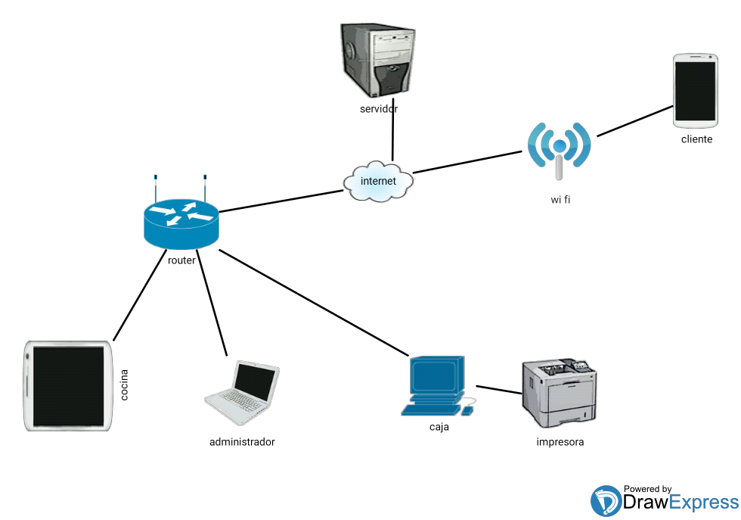

Fuente: Elaboración Propia

## **Recursos**

Tabla 1 Organización del equipo de trabajo

|  |  |  |
| --- | --- | --- |
| **Roles** | **equipo de proyecto** | **Responsabilidades** |
| Senior Manager  Analista | Carlos Aquino | Responsable Directo del proyecto. Encargado de asegurar el alcance, costo, tiempo y atributos de calidad del proyecto. Realizar reuniones de inicio, seguimiento y cierre de Proyecto |
| Technical Leader  Tester | Juan Paz | Responsable técnico del proyecto. Asegurar la calidad de los artefactos de software Cumplir el rol de integrador técnico de los procesos de desarrollo. |
| Project Team  Jefe de proyecto | Ricardo Palacios | Equipo de Desarrollo Su participación es por fases. Experto en Desarrollo Web. |
| Programador | Ricardo Palacios, Juan Paz | Responsable de la codificación del sistema |
| Asesor de Sistema | Anibal Sardón Paredes | Experto en asesoría de proyectos y base de datos |
| Asesor de Documentación | Jhon Cano | Experto en PMI y lineamientos de proyectos |

Fuente: Elaboración propia

## Estimación

## Costo de Software

En cuanto al coste de software, es tan igual como el coste del equipo o hardware, el cual es, para la implementación del sistema y costo de software para el funcionamiento del mismo.

Costo de Software para la Implementación:

|  |  |  |  |
| --- | --- | --- | --- |
| Software | Costo S/. | Cantidad | Total S/. |
| Hosting | S/. 110.00 | 1 | S/. 110.00 |
| Dominio | S/. 40.00 | 1 | S/. 40.00 |
| Android Studio | S/. 0.00 | 1 | S/. 0.00 |
| Android SDK | S/. 0.00 | 1 | S/. 0.00 |
| Sublime | S/. 0.00 | 1 | S/. 0.00 |
| Xamp | S/. 0.00 | 1 | S/. 0.00 |
|  |  | TOTAL | S/. 150.00 |

Tabla 2 Costo Software

Fuente: Elaboración propia

**Costos de Suministros:**

En cuanto a suministros básicos se consideran los siguientes: laptop, hojas bond, útiles de escritorio, memoria de USB.

Tabla 3 Suministros de equipos y materiales

|  |  |  |  |
| --- | --- | --- | --- |
| Equipos y Materiales | Costo S/. | Cantidad | Total S/. |
| Laptop | S/. 1,800.00 | 1 | S/. 1,800.00 |
| memoria USB | S/. 10.00 | 1 | S/. 10.00 |
| un millar hojas bond | S/. 16.00 | 1 | S/. 16.00 |
| Lapiceros | S/. 2.00 | 4 | S/. 2.00 |
|  |  | TOTAL | S/. 1,828.00 |

Fuente: Elaboración propia

**Costos de Servicios:**

En el siguiente apartado se consideran los gastos de servicios como la luz, transporte y el servicio de internet.

Tabla 4 Costo Servicios

|  |  |  |  |
| --- | --- | --- | --- |
| Servicio | Costo Estimado | Cantidad meses | Total S/. |
| Luz | S/. 7.00 | 6 | S/. 42.00 |
| Agua | S/. 3.00 | 6 | S/.18.00 |
| Movilidad | S/. 2.00 | 6 | S/. 12.00 |
| Internet | S/. 4.00 | 6 | S/. 24.00 |
| Refrigerio | S/. 6.00 | 6 | S/. 36.00 |
|  |  | TOTAL | S/. 132.00 |

Fuente: Elaboración propia

**Costos de Personal:**

Los costos de apoyo serán calculados teniendo en cuenta al personal encargado del desarrollo en si del proyecto de investigación (jefe de proyecto, analista, programador, teste-ador, entre otros)

a) Personal de desarrollo del Proyecto.

Participa en todas las etapas del proyecto dado que estos involucrados serán representados por el investigador, el cual desarrollara todas las funciones las cuales son:

* Jefe del Proyecto
* Analista
* Programador
* Persona encargada de Pruebas

Todos los roles citados anteriormente al ser desarrollados por el propio investigador y asesores tendrán coste cero y probablemente en una versión posterior se considerará el coste correspondiente de los roles citados.

Tabla 5 Desarrollo del proyecto

|  |  |  |  |
| --- | --- | --- | --- |
| Personal | Cantidad | Costo S/. | Total S/. |
| Jefe del Proyecto | 6 | S/. 900.00 | S/. 15,400.00 |
| Analista | 1 | S/. 1,000.00 | S/. 7,000.00 |
| Programador | 3 | S/. 1,500.00 | S/. 8,500.00 |
| Persona encargada de Pruebas | 2 | S/. 1,000.00 | S/. 1,100.00 |
|  |  | TOTAL | S/. 32,000.00 |

Fuente: Elaboración propia

**Equipo de Desarrollo**

Si hablamos del equipo necesario para el desarrollo del proyecto, este es cubierto por el investigador por consiguiente no existe costo alguno y podemos especificar algunas características del mismo:

* Pantalla 15.6” LED
* Procesador Intel Core i7-4510U 2.0GHz
* Sistema Operativo Windows 10 Pro
* Memoria 8GB DDR3
* 1TB SATA
* DVD SuperMulti
* Vídeo NVIDIA GeForce N15V-GM 2GB DDR3
* WLAN 802.11b/g/n, Bluetooth, cámara web

**Equipo de Funcionamiento Operativo**

Al hablar del equipo operativo es hablar de lo mínimo que se considera para un adecuado funcionamiento del sistema el cual será:

Aplicación Web

* Procesador Intel Cherry Trail-T3 Z8350 64Bits.
* Velocidad 1.92 GHz.
* Memoria 4GB RAM.
* Capacidad libre en disco 64 GB.
* Lápiz óptico
* Antena Wi Fi 5dB 150mbps

Tabla 6 Costo de equipo

|  |  |  |  |
| --- | --- | --- | --- |
| Equipo | Costo S/. | Cantidad | Total S/. |
| Laptop/Tablet | S/. 900.00 | 1 | S/. 540.00 |
| Teclado | S/. 110.00 | 1 | S/. 100.00 |
| Accesorios | S/.16.00 | 1 | S/. 16.00 |
|  |  | TOTAL | S/. 756.00 |

Fuente: Elaboración propia

**Equipo de trabajo**

Tabla 7- Equipo de Trabajo

|  |  |
| --- | --- |
| **Apellidos y Nombres** | Palacios Arce Ricardo Alonso |
| **Estudios y Experiencia** | Bachiller en la Carrera de Ingeniería de Sistemas e Informática de la UTP, Bachiller en la Carrera de Ingeniería Industrial de la UARM y Técnico en Redes y Comunicaciones de Datos TECSUP N°2 |
| **Apellidos y Nombres** | Paz Chalco Juan José de Dios |
| **Estudios y Experiencia** | Bachiller en la Carrera de Ingeniería de Sistemas e Informática de la UTP |
| **Apellidos y Nombres** | Sánchez Aquino Carlos Alberto |
| **Estudios y Experiencia** | Bachiller en la Carrera de Ingeniería de Sistemas e Informática de la UTP |

Fuente: Elaboración propia

**Resumen de Costos:**

En este último apartado se resume todos los costos que serán utilizados para el desarrollo del proyecto.

Tabla 8 Resumen de Costos

|  |  |
| --- | --- |
| Criterio | Costo inicial |
| Personal | S/. 32,000.00 |
| Suministros | S/. 1,828.00 |
| Software | S/. 150.00 |
| Equipo Usuario | S/. 756.00 |
| Servicios | S/. 132.00 |
| Total | S/. 34,866.00 |

Fuente: Elaboración propia

## 3.4 Planificación

El desarrollo de llevará a cabo en base a fases con una o más interacciones en cada una de ella. La siguiente tabla muestra una de las distribuciones de tiempo y el número de iteraciones de cada fase

Tabla 9 Descripción de fases

|  |  |
| --- | --- |
| **Descripción** | **Fase** |
| Fase de inicio | En esta fase se desarrolla el alcance del proyecto y se empieza a analizar los requisitos necesarios del producto desde la perspectiva del usuario los cuales serán establecidos en capitulo IV |
| Fase de Análisis y Diseño | En esta fase se analizarán los requisitos y se desarrollan los casos de uso, los diagramas de secuencia, diagramas de clases los cuales serán analizados y diseñados para luego documentarlos |
| Fase de Construcción | Durante esta fase de construcción se empieza a desarrollar el aplicativo con la metodología que se va aplicar en este proyecto |
| Fase de Pruebas | En esta fase se empieza a realizar las siguientes pruebas unitarias, integración e integrales con sus respectivas documentaciones |
| Pase a Producción | En esta fase se empieza a desarrollar los diferentes manuales y se prepara los aplicativos para asegurar una implantación |

Fuente: Elaboración Propia

Se tiene estimado que el tiempo de productividad de las personas son 8 horas diarias.

Esto quiere decir que, para todo el equipo, que es de 3 personas se invertirá 91 días para el desarrollo del software y su documentación respectiva.

Tabla 10 Cronograma del proyecto (nivel macro)

|  |  |  |  |  |  |  |  |  |  |  |  |  |  |  |  |  |  |  |  |  |  |
| --- | --- | --- | --- | --- | --- | --- | --- | --- | --- | --- | --- | --- | --- | --- | --- | --- | --- | --- | --- | --- | --- |
| Milestone |  | Junio | |  |  | Julio | |  |  | Agosto | |  |  | Setiembre | |  |  | Octubre | |  |  |
| 4 | 1 | 2 | 3 | 4 | 1 | 2 | 3 | 4 | 1 | 2 | 3 | 4 | 1 | 2 | 3 | 4 | 1 | 2 | 3 | 4 |
| Iniciación |  |  |  |  |  |  |  |  |  |  |  |  |  |  |  |  |  |  |  |  |  |
| Análisis y Diseño |  |  |  |  |  |  |  |  |  |  |  |  |  |  |  |  |  |  |  |  |  |
| Construcción |  |  |  |  |  |  |  |  |  |  |  |  |  |  |  |  |  |  |  |  |  |
| Testing |  |  |  |  |  |  |  |  |  |  |  |  |  |  |  |  |  |  |  |  |  |
| Pase a Producción |  |  |  |  |  |  |  |  |  |  |  |  |  |  |  |  |  |  |  |  |  |
| Soporte PostPase |  |  |  |  |  |  |  |  |  |  |  |  |  |  |  |  |  |  |  |  |  |

Fuente: Elaboración Propia

NOTA: Se proporcionará el detalle del Project en la semana de la fase de Iniciación.

Figura 3 Cronograma de actividades parte1

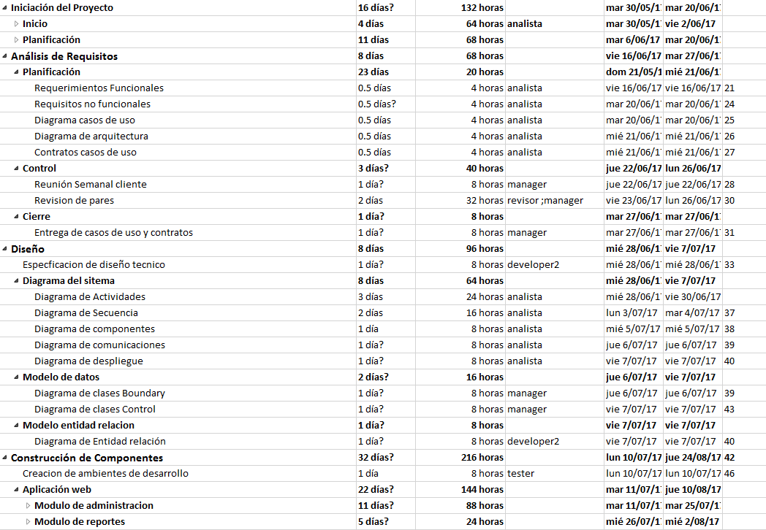

Fuente: Elaboración Propia

Figura 4 Cronograma de actividades parte 2

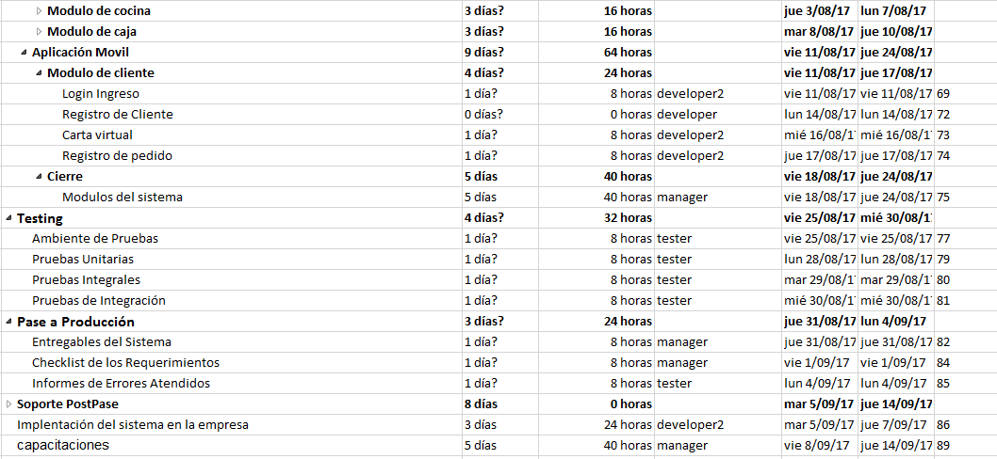

Fuente: Elaboración Propia

**CAPÍTULO 4**

**METODOLOGÍA DE DESARROLLO DEL PROYECTO**

El proyecto se desarrollará en el modelo de cascada

Modelo en Cascada

“Está basado en el ciclo convencional de la ingeniería y su visión es muy simple: el desarrollo de software se debe realizar siguiendo una secuencia de fases. Cada etapa tiene conjunto de metas bien definidas y las actividades dentro de cada una contribuyen a la satisfacción de metas de esa fase o a una subsecuencia de metas.” (Blé Jurado, Carlos; Beas Jose Manuel, 2010)

El usar un modelo ágil puede” responder a las altas tasas de cambio de las necesidades que surgen de la dinámica de los negocios de hoy”. (Ramos Cardozzo, 2016, pág. 24)

**Planificación de la iteración**

* Fases/actividades a nivel macro a desarrollar:

**Inicio:**

* Reuniones Planificadas para obtener datos adicionales sobre las necesidades del cliente y la imagen conceptual de los que se quiere transmitir a sus usuarios finales.
* Recabar Data de prueba, imágenes y textos base para el levantamiento de Información.
* Definición del estilo y línea grafica de la empresa para las propuestas de esquemas de colores y armado de maquetas web (sin funcionalidad).

**Análisis de Requisitos**

**Diseño Conceptual**

* Prototipos de la Interfaz Web (Front End).
* Prototipos de la Interfaz del Administrador (Back End).
* Definición formularios de ingreso.
* Definición de procesos de validación de datos para los ingresos/modificaciones / aprobaciones / eliminaciones.
* Diseño de Web Services.
* Diseño de la Base de Datos.
* Diseño de la interfaz Android.

**Construcción de Componentes**

* Módulos Front-end (web/Smartphone enable, app).
* Módulo Administrador (back-end).
* Base de Datos.
* Pruebas Unitarias, Integración, Integrales

**Testing**

* Pruebas Integrales.
* Pruebas de Instalación/Configuración.

**Pase a Producción (Despliegue)**

Pruebas Integrales.

* Capacitaciones Soporte Post-Pase
* Revisión, corrección de incidencias
* Informe de errores atendidos.

**CAPÍTULO 5**

**ANÁLISIS Y DISEÑO**

# 5.1 Análisis del Sistema

## 5.1.1 Especificación de Requerimientos

**Diagramas de contexto**

También llamado flujo de datos es el modelo de procesos más general que puede utilizarse en un sistema o aplicación. El sistema o aplicación se representa como un único proceso. Sus interacciones con la empresa, otros sistemas y el mundo exterior se dibujan como flujos de datos de entradas y salidas.

Menú de opciones

Figura 5 Diagrama de contexto

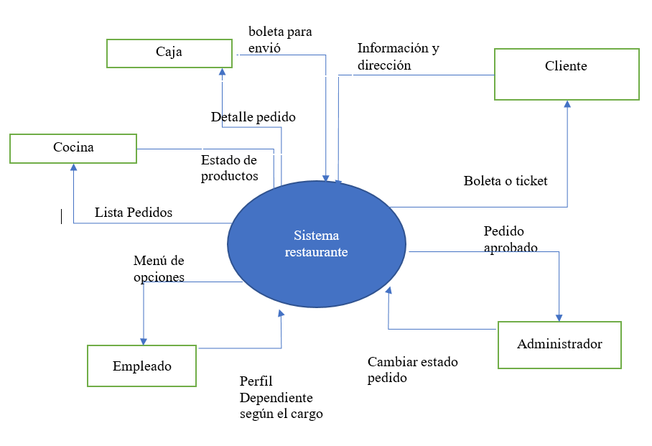

Fuente: Elaboración propia

**Diagrama de afinidad**

Es un método que ayuda a organizar la información recopilada. Está diseñado para reunir opiniones o ideas que están desordenadas para luego conocer que requisitos son los que necesitan en la empresa.

Tabla 11 Diagrama de afinidad

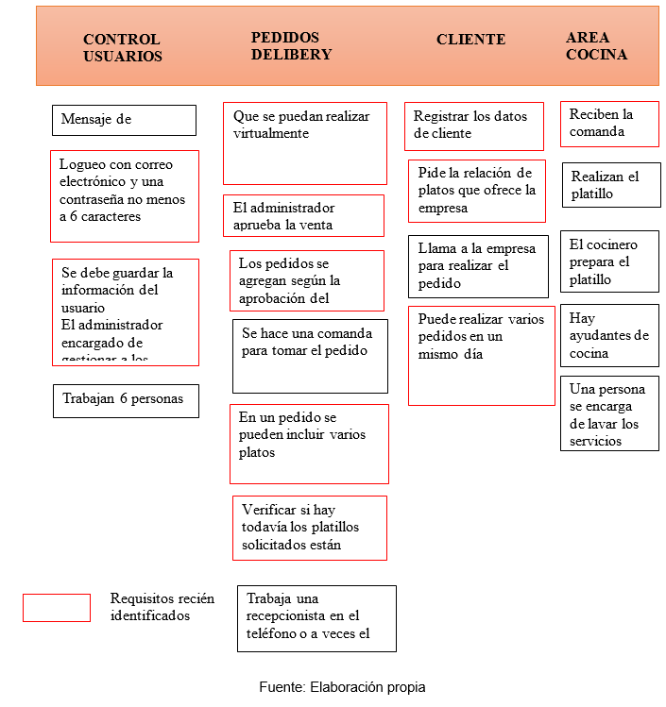

Fuente: Elaboración propia

**Diagrama de casos de uso de alto nivel**

**Diagrama de actividad**

Actividad 1

Figura 6 Diagrama actividad administrador parte1

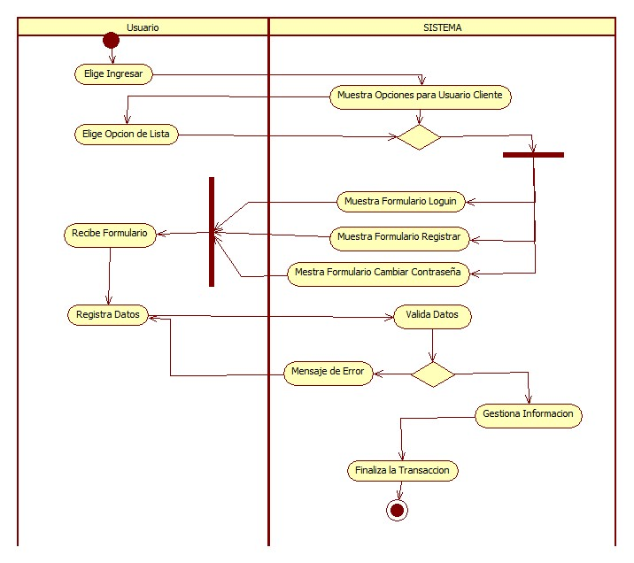

Fuente: Elaboración propia

Actividad 2

Figura 7Diagrama actividad 2

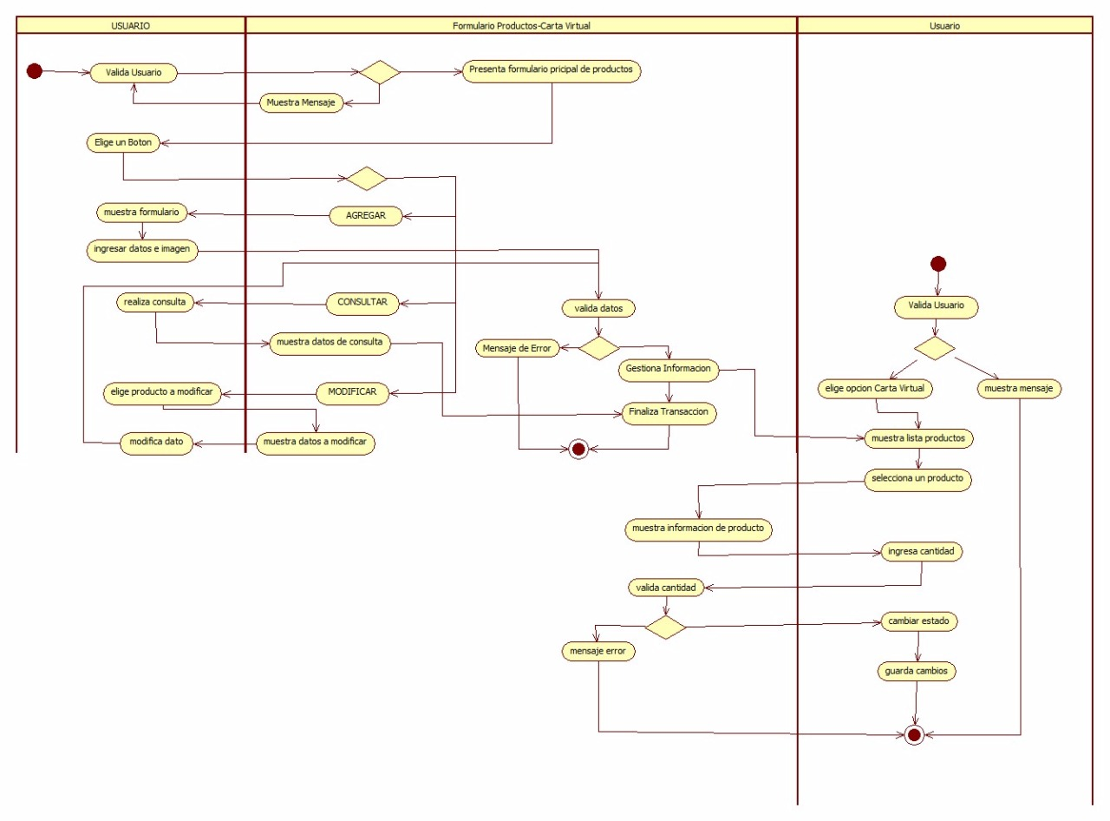

Fuente: Elaboración propia

Actividad 3

Figura 8 Diagrama de actividad 3

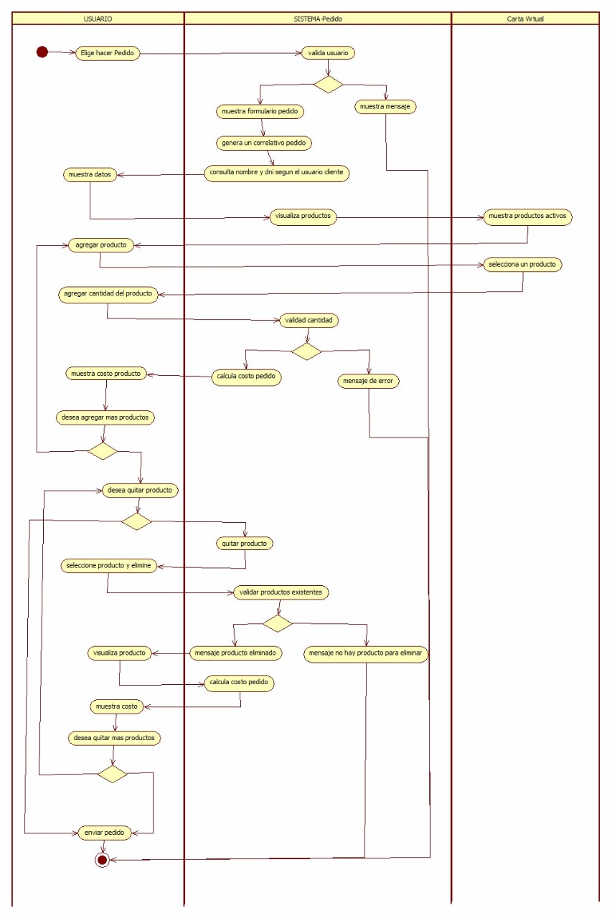

Fuente: Elaboración propia

Actividad 4

Figura 9 Diagrama de actividad 4 parte 1

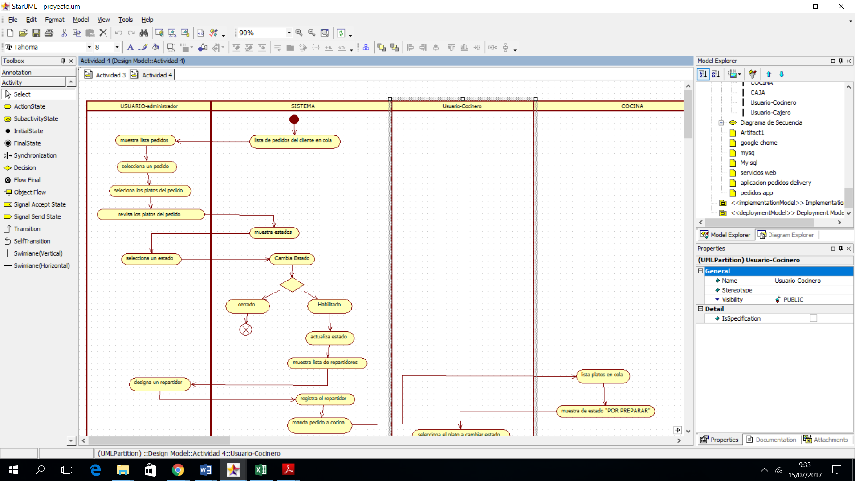

Fuente: Elaboración propia

Figura 10 Diagrama de actividad 4 parte 2

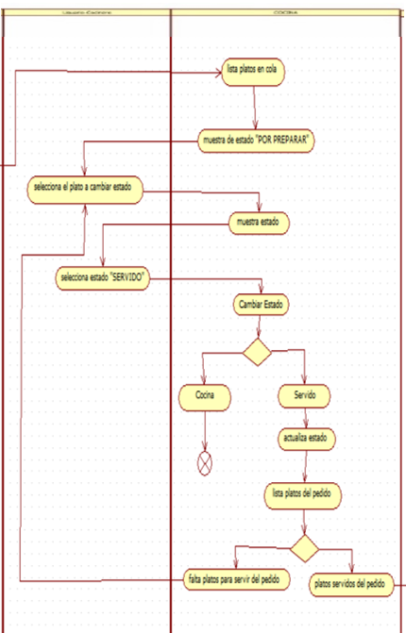

Fuente: Elaboración propia

Figura 11 Diagrama de actividad 4 parte 3

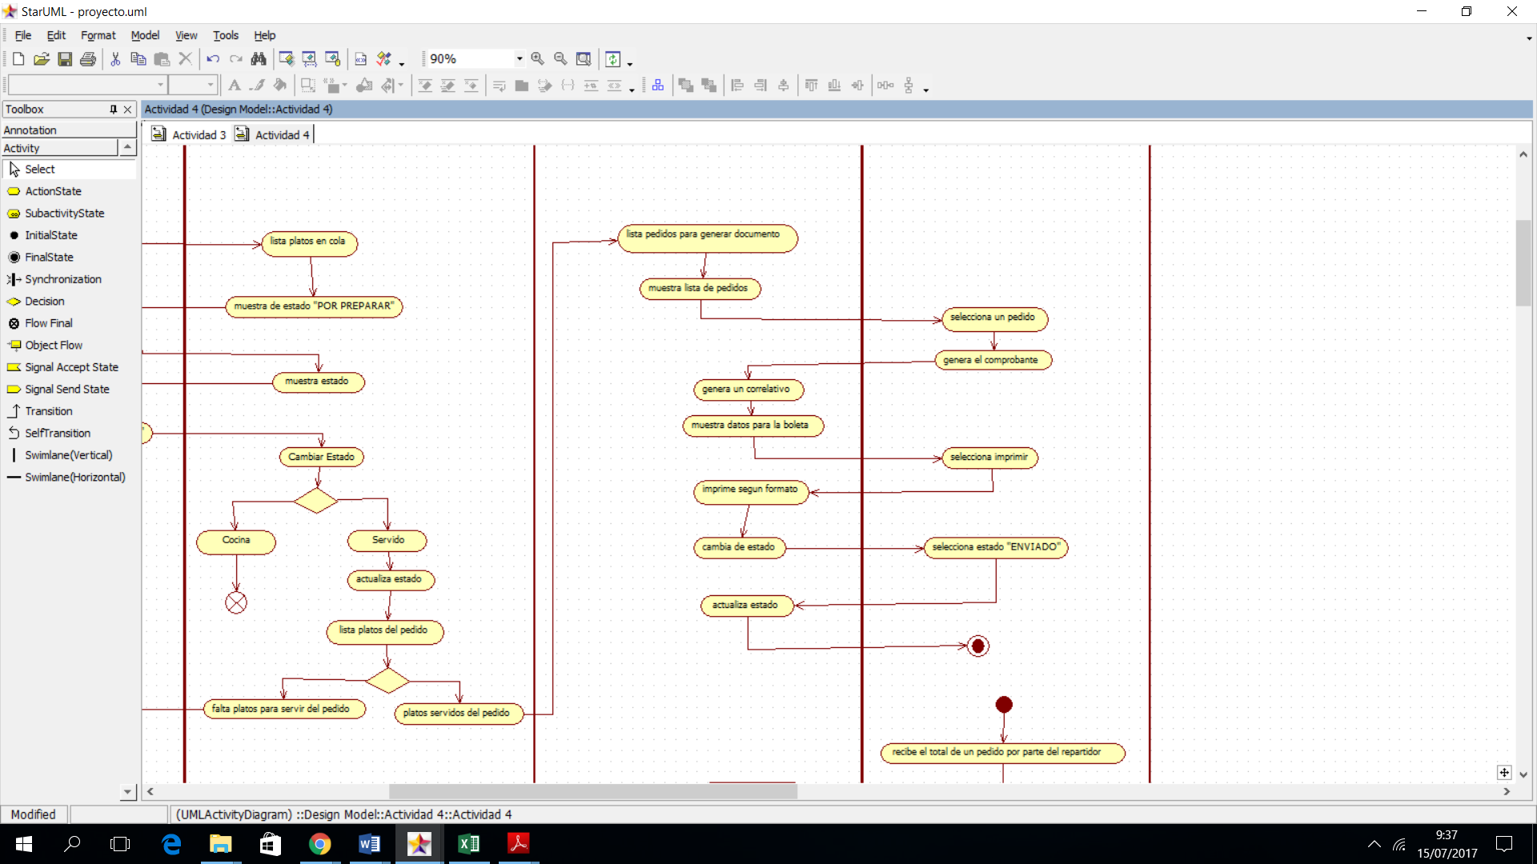

Fuente: Elaboración propia

**Diagrama de casos de uso**

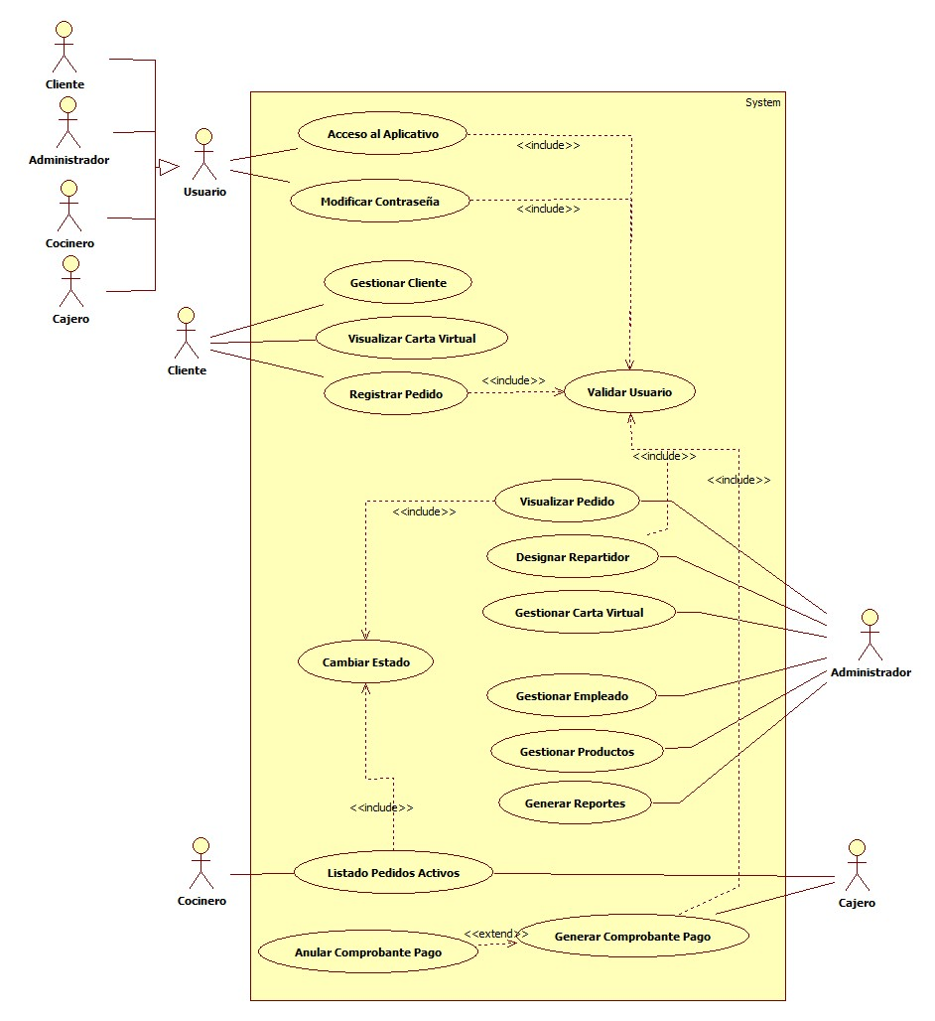Caso de uso general

Fuente: Elaboración propia

USUARIO CLIENTE

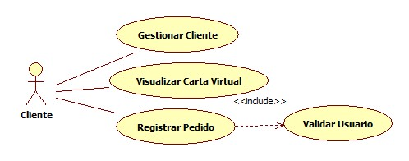

USUARIO ADMINISTRADOR

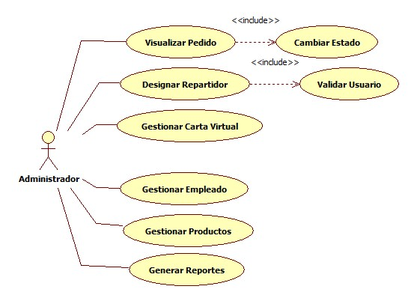

USUARIO COCINA

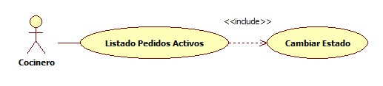

USUARIO CAJA

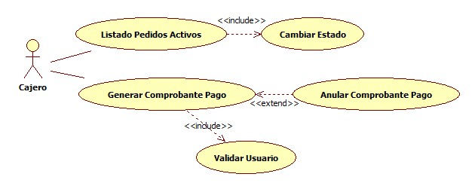

**Contratos Casos de Uso**

|  |  |
| --- | --- |
| **Caso de Uso** | **CU01-Validar Usuario** |
| **Escenario** | Validar los diferentes usuarios |
| **Actor** | Cliente, Administrador, Cajero, Cocinero |
| **Propósito** | Validar el usuario según cada actor |
| **Resumen** | Los actores cliente, administrador, cocinero, cajero se tienen que loguearse para poder utilizar los diferentes módulos |
| **Precondición** | Que el usuario con el que se va a loguear este registrado en el sistema |
| **Postcondición** | El tipo de usuario se validado correctamente en cada modulo |
| **CURSO NORMAL DE LOS EVENTO** | |
| **Acción del Actor** | **Respuesta del Sistema** |
| 1.- ingresar el correo electrónico y la contraseña en el formulario  2.- selecciona el botón login  4.- el usuario queda registrado | 3.- se realiza la consulta en la base de datos |
| **CURSO ALTERNO** | |
| 3.- se muestra mensaje “Datos Inválidos”. Regresa a la línea 1  3.- si se ingresó más de 3 veces con el mismo correo electrónico y la contraseña es incorrecta el sistema lo bloquea y muestra mensaje “Usuario Bloqueado” | |

Figura Ventana de Login Empleados

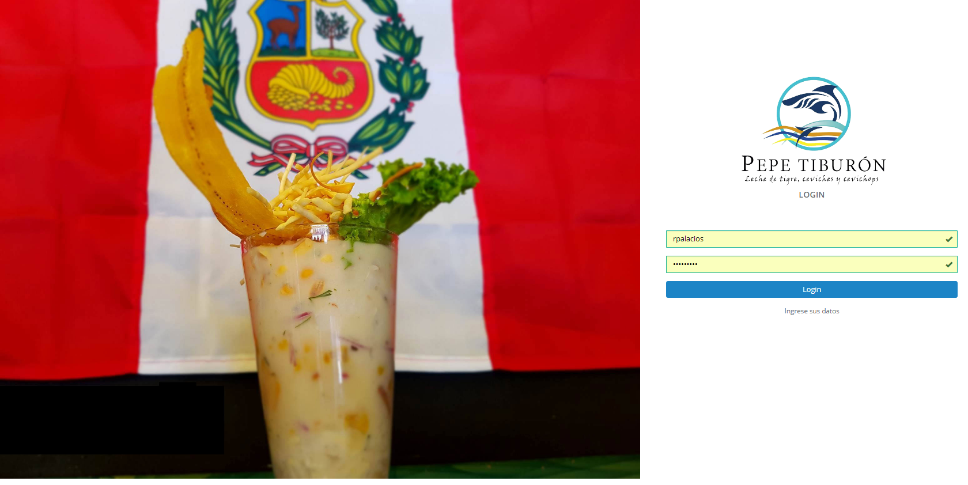

Fuente: Elaboración propia

|  |  |
| --- | --- |
| **Caso de Uso** | **CU02-Cambiar Estado** |
| **Escenario** | Cambiar los diferentes estados |
| **Actor** | Administrador, Cocina, Cajero |
| **Propósito** | Cambiar el estado para realizar la secuencia del proceso de envió del pedido |
| **Resumen** | Los actores administrador, cocinero, cajero cambian el estado según los pasos del proceso de envió del pedido |
| **Precondición** | Que el cliente haya realizado un pedido |
| **Postcondición** | Visualizar los estados de los platos del pedido y el pedido |
| **CURSO NORMAL DE LOS EVENTO** | |
| **Acción del Actor** | **Respuesta del Sistema** |
| ADMINISTRADOR  1.- cambia el estado a “ACTIVADO”  4.- se visualizan en pantalla los estados  5.- si el estado está “DESACTIVADO”  7.- fin de la operación  COCINA  1.- cambia el estado a “SERVIDO”  3.- se visualizan en pantalla los estados  CAJA  3.- muestra información del estado  4.- si el repartidor entrega el costo del pedido  7-muestra información del estado  8.-si el cliente rechazo el pedido  11.- muestra información del estado  12.- finaliza operación | 2.- se registra la operación de actualización de estados en la base de datos  3.- el sistema cambia el estado en cocina “POR PREPARAR”  6.- el sistema no realiza operaciones  2.-se registra la operación de actualización de estados en la base de datos  Si se generó el documento  1.- cambiar de estado ha enviado  2.-se registra la operación de actualización de estados en la base de datos  5.- cambiar de estado ha cancelado  6.-se registra la operación de actualización de estados en la base de datos  9.-cambia de estado ha Expirado  10.-se registra la operación de actualización de estados en la base de datos |
| **CURSO ALTERNO** | |
|  | |

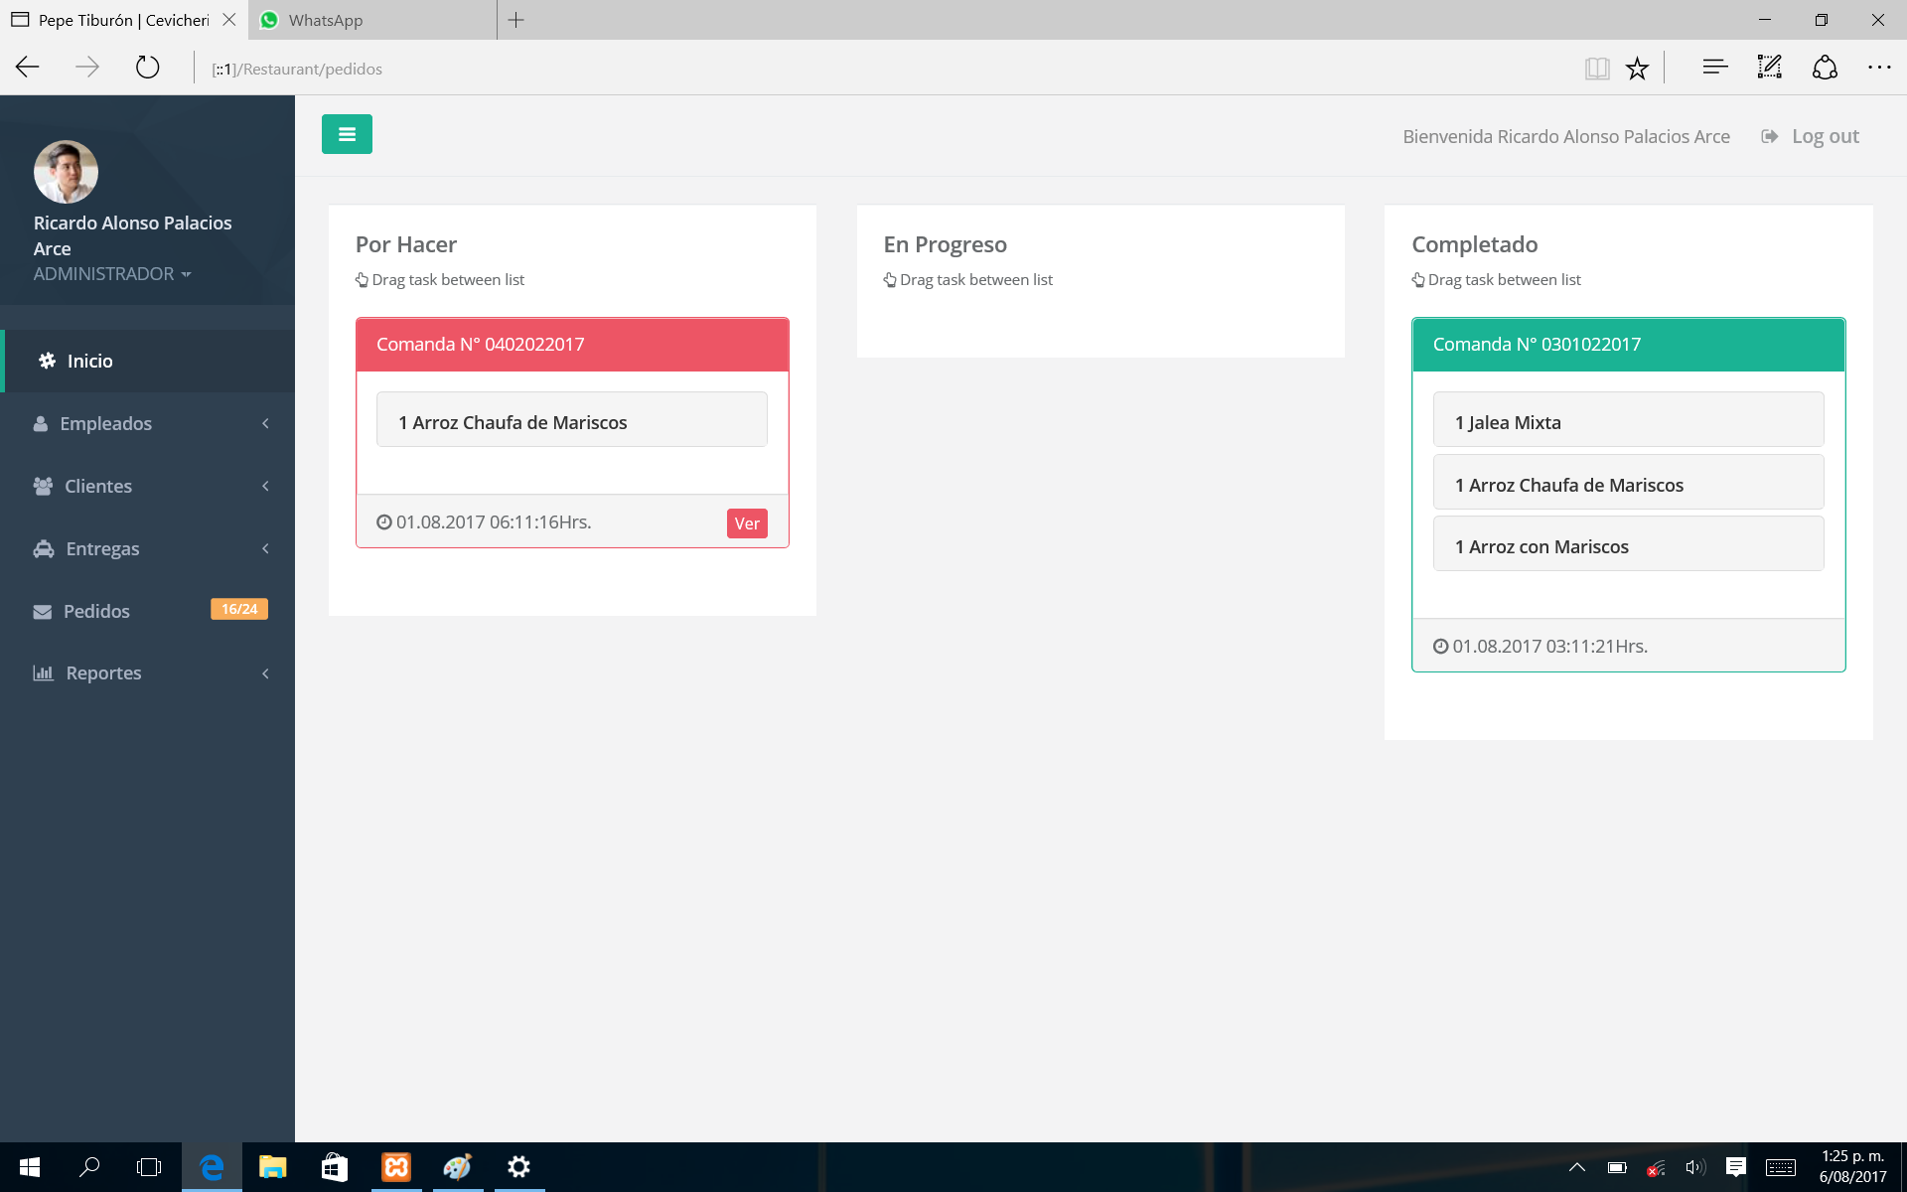

Elaboración propia

USUARIO CLIENTE

|  |  |
| --- | --- |
| **Caso de Uso** | **CU03-Gestionar Cliente** |
| **Escenario** | Registrar, Consular, Modificar |
| **Actor** | Cliente |
| **Propósito** | Registrar información del cliente |
| **Resumen** | El actor elige esta opción para realizar el registro de su información |
| **Precondición** | Que el cliente sea nuevo  Que el cliente este registrado |
| **Postcondición** | Poder utilizar sus datos para que realice su pedido |
| **CURSO NORMAL DE LOS EVENTOS** | |
| **Acción del Actor** | **Respuesta del Sistema** |
| Si el cliente es nuevo  REGISTRAR CLIENTE  1.- Selecciona el botón ingresar datos  3.- ingresar la información del cliente en el formulario  4.- Seleccionar el botón Registrar  7.- Fin de la operación  Si el cliente está registrado  CONSULTAR CLIENTE  1.- selecciona el botón consultar cliente  2.- ingresa el DNI del cliente  3.- selecciona el botón aceptar  6.- fin de la operación  MODIFICAR CLIENTE  1.- realizar los pasos de consultar cliente  2.- modifica algunos datos del cliente  3.- selecciona el botón modificar datos  8.- fin de la operación | 2.- El sistema muestra en pantalla el formulario  5.- Se registran los datos en la base de datos  6.- Se muestra en pantalla mensaje de cliente registrado  4.- Se realiza la consulta en la base de datos  5.- Se muestra en pantalla la información solicitada  4.-el sistema pedirá que se confirme el aceptar o cancelar, aceptar.  Si es Aceptar realiza esto:  5.- se registra los datos modificados en la base de datos según el dni del cliente  6.- Se muestra en pantalla mensaje de cliente modificado  Si es Cancelar realiza esto:  7.no realiza modificaciones en la base de datos |
| **CURSO ALTERNO** | |
| REGISTRAR CLIENTE  3.- Se muestra en pantalla mensaje de error “Dato Invalido” por cada ítem incorrecto del formulario. Regrese a la línea 3 | |
| 5.- Se muestra mensaje de error “El cliente ya existe”. Regrese a la línea 3 | |
| CONSULTAR CLIENTE  2.- Se muestra en pantalla mensaje de error “Dato Invalido”. Regrese a la línea 2 | |
|  | |
| MODIFICAR CLIENTE  2.- Se muestra en pantalla mensaje de error “Dato Invalido” por cada ítem incorrecto del formulario. Regrese a la línea 2 | |

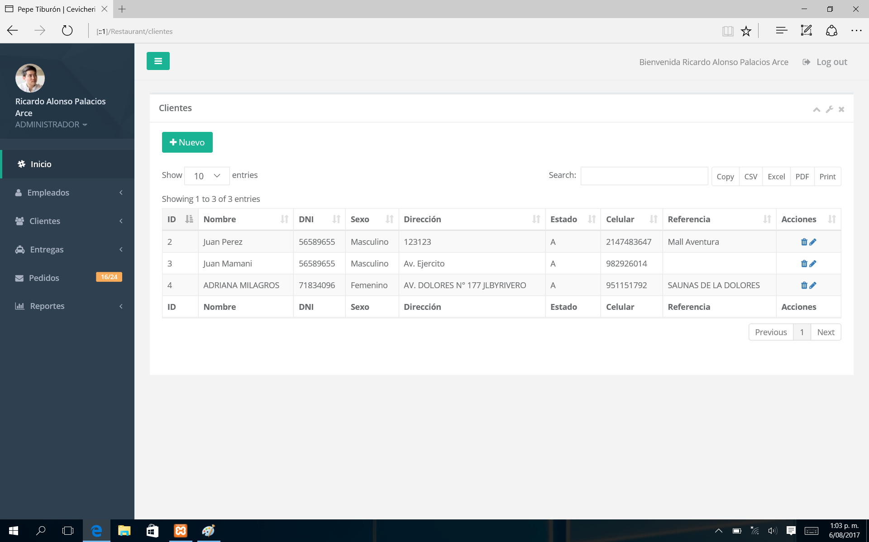

Elaboración propia

|  |  |
| --- | --- |
| **Caso de Uso** | **CU04-Visualizar Carta Virtual** |
| **Escenario** | visualizar Carta Virtual |
| **Actor** | Cliente |
| **Propósito** | Ver los platos que se están ofreciendo en el día |
| **Resumen** | El actor consulta el costo y la descripción del plato y que platos se están ofreciendo en el día |
| **Precondición** | Que el cliente este registrado |
| **Postcondición** | Poder utilizar los datos del producto activo que se visualizan en la carta para realizar el pedido |
| **CURSO NORMAL DE LOS EVENTO** | |
| **Acción del Actor** | **Respuesta del Sistema** |
| 2.- seleccionar un plato para ver sus descripción | 1.- El sistema muestra en pantalla el listado de los platos activos |

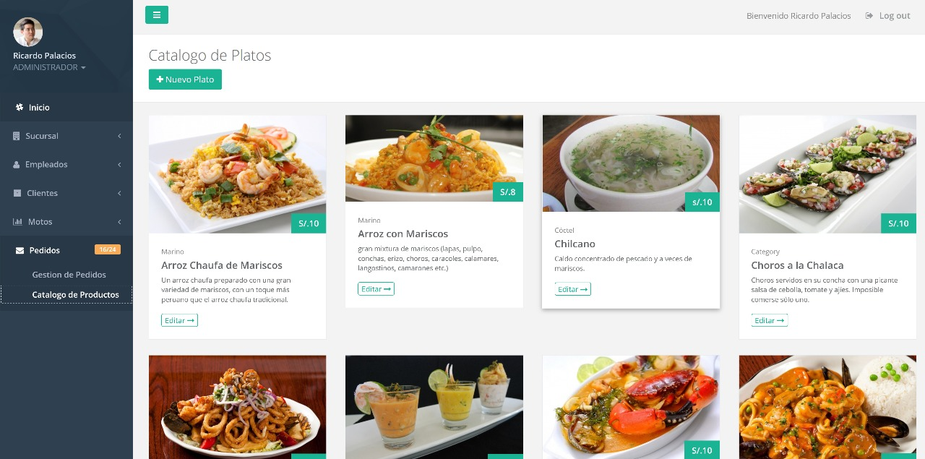

|  |  |
| --- | --- |
| **Caso de Uso** | **CU05-Registrar Pedido** |
| **Escenario** | Registrar pedido del cliente |
| **Actor** | Cliente |
| **Propósito** | Registrar el pedido del cliente |
| **Resumen** | El actor elige los platos y la cantidad a pedir |
| **Precondición** | Que el cliente este registrado y poder utilizar los datos del producto para que el cliente seleccione el plato y realice su pedido |
| **Postcondición** | Que los datos del pedido se visualicen en la lista de “por hacer” del administrador |
| **CURSO NORMAL DE LOS EVENTO** | |
| **Acción del Actor** | **Respuesta del Sistema** |
| 2.- Selecciona el producto a pedir  3.- Selecciona el botón agregar a carrito  5.- Ingresa la cantidad del plato a pedir  7.-Si el cliente desea agregar más platos se hacen los pasos 3,4,5,6,7  8.- Si el cliente desea quitar un plato o reducir la cantidad del plato a pedir  9.- si es modificar cantidad  10.- seleccione plato  11.- modificar la cantidad del plato  13.- si es eliminar plato pedido  14.- seleccione el plato del pedido que se quiere eliminar  15.- elegir la opción “eliminar” el plato  17.- Una vez se hayan añadido o quitado los productos deseados apretar el botón enviar | 1.- El sistema muestra el listado de los platos activos  4.- el sistema muestra una pantalla donde contempla el nombre, imagen, descripción, precio  6.-el sistema realiza cálculos para sacar el total del pedido  12.- el sistema realiza el paso 6  16.- el sistema realiza el paso 6  18.-el sistema pedirá que se confirme el envió o se cancele, aceptar.  19.- el pedido ha sido envía a la lista en proceso  20.- se muestra en pantalla mensaje ”Pedido Enviado” |
| **CURSO ALTERNO** | |
| 5.- Se muestra en pantalla mensaje de error “Dato Invalido”. Regrese a la línea 5 | |
| Si es modificar cantidad  11.- Se muestra en pantalla mensaje de error “Dato Invalido”. Regrese a la línea 11 | |
| Si es eliminar plato pedido  15.-Se muestra mensaje “no hay platos para ser eliminado” | |

Figura ventana de Carta Virtual

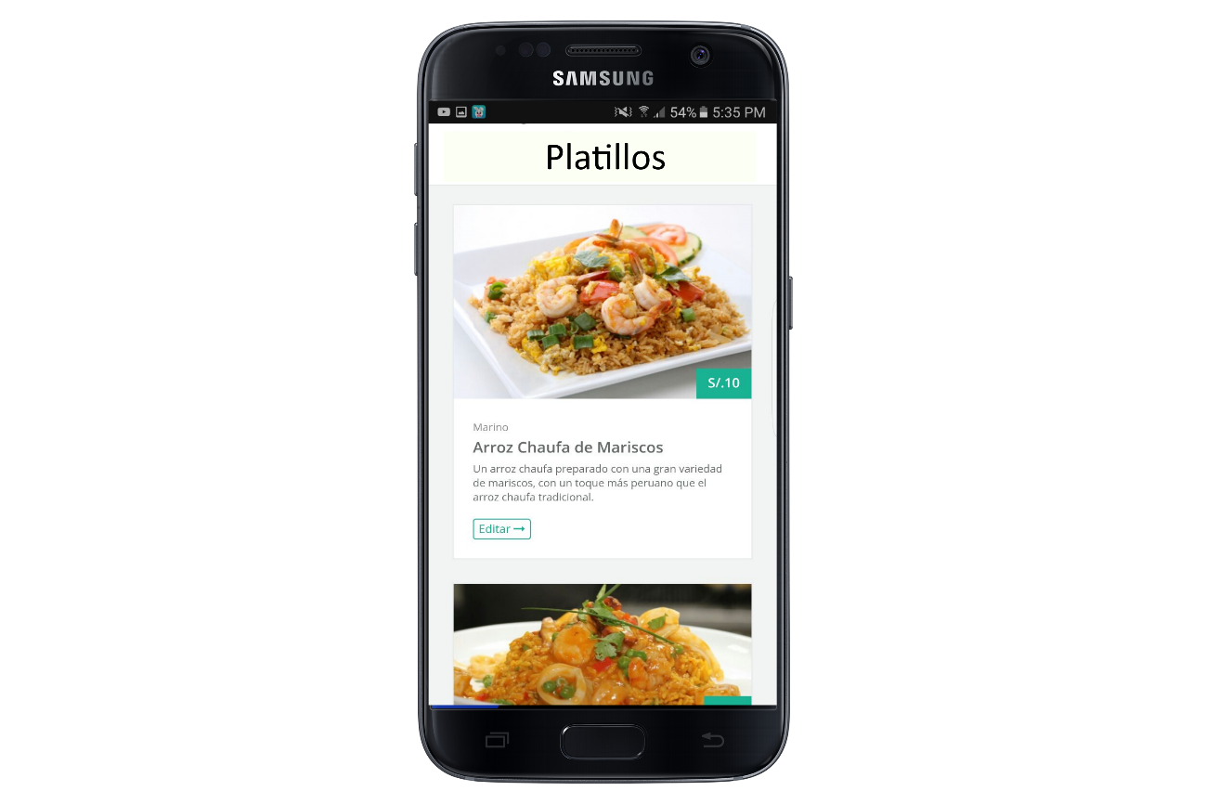

Fuente: Elaboración propia

Figura ventana de Descripción Platillo

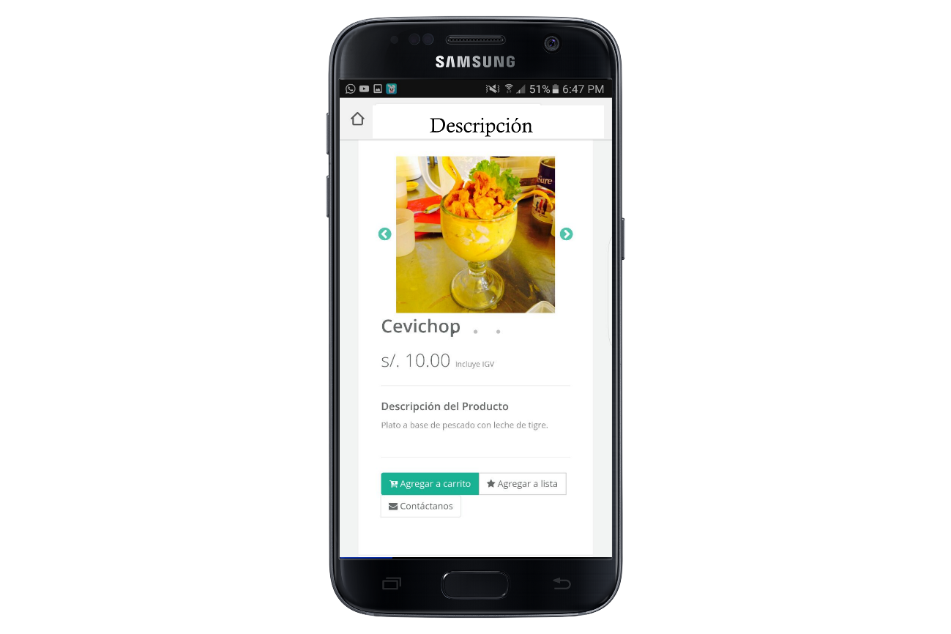

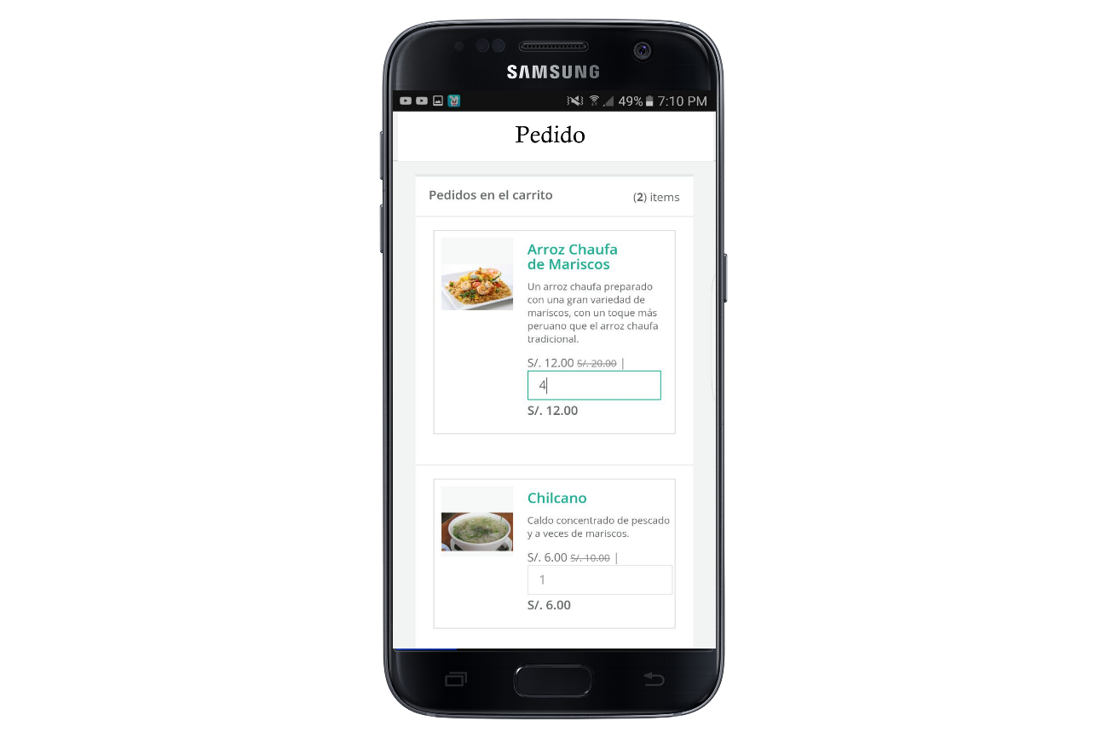

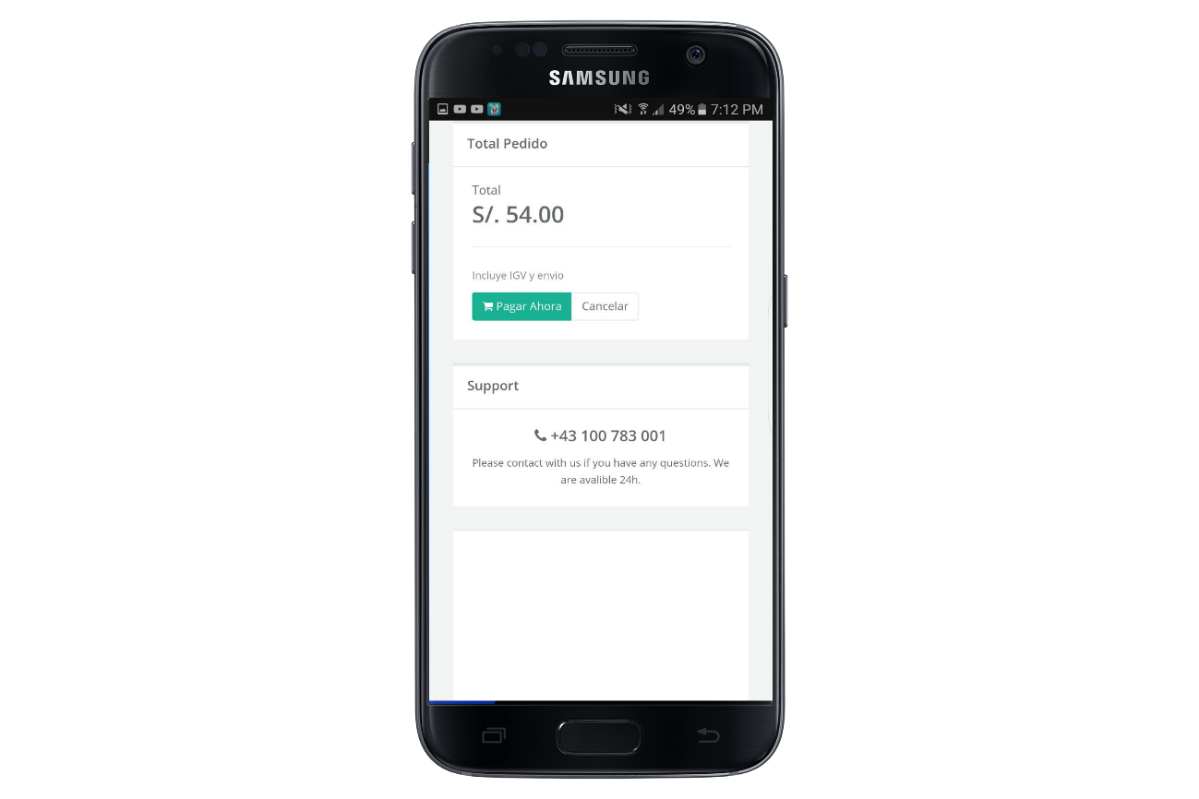

Elaboración propia

USUARIO ADMINISTRADOR

|  |  |
| --- | --- |
| **Caso de Uso** | **CU06-Visualizar Pedido** |
| **Escenario** | visualiza los pedidos por atender |
| **Actor** | Administrador |
| **Propósito** | Visualiza los pedidos para ser atendidos y empieza a realizar el proceso de cambio de estado del pedido |
| **Resumen** | El actor administrador visualiza el pedido y revisa el pedido para empezar a cambiar el estado del pedido |
| **Precondición** | Que el administrador este registrado y el cliente haya realizados pedidos |
| **Postcondición** | Que el pedido haya cambiado de estado para designar un repartidor |
| **CURSO NORMAL DE LOS EVENTO** | |
| **Acción del Actor** | **Respuesta del Sistema** |
| 1.- Selecciona del menú principal la opción Pedidos  2.- Selecciona del submenú la opción Gestión de Pedidos  Hasta que ya no haiga plato de pedidos  4.- Selecciona un plato  5.- selecciona en el botón Ver  7.- revisa que el pedido del plato este correcto  8.- selecciona el botón estado y se realiza el caso de uso CU02-Cambiar Estado  10.- fin de este proceso | 3.- El sistema muestra el listado de los platos por pedidos por atender  6.-El sistema muestra el plato y cantidad a pedir de un pedido  9.- visualiza el estado en ACTIVO y cambia el estado de cocina “POR PREPARAR” |
| **CURSO ALTERNO** | |
|  | |

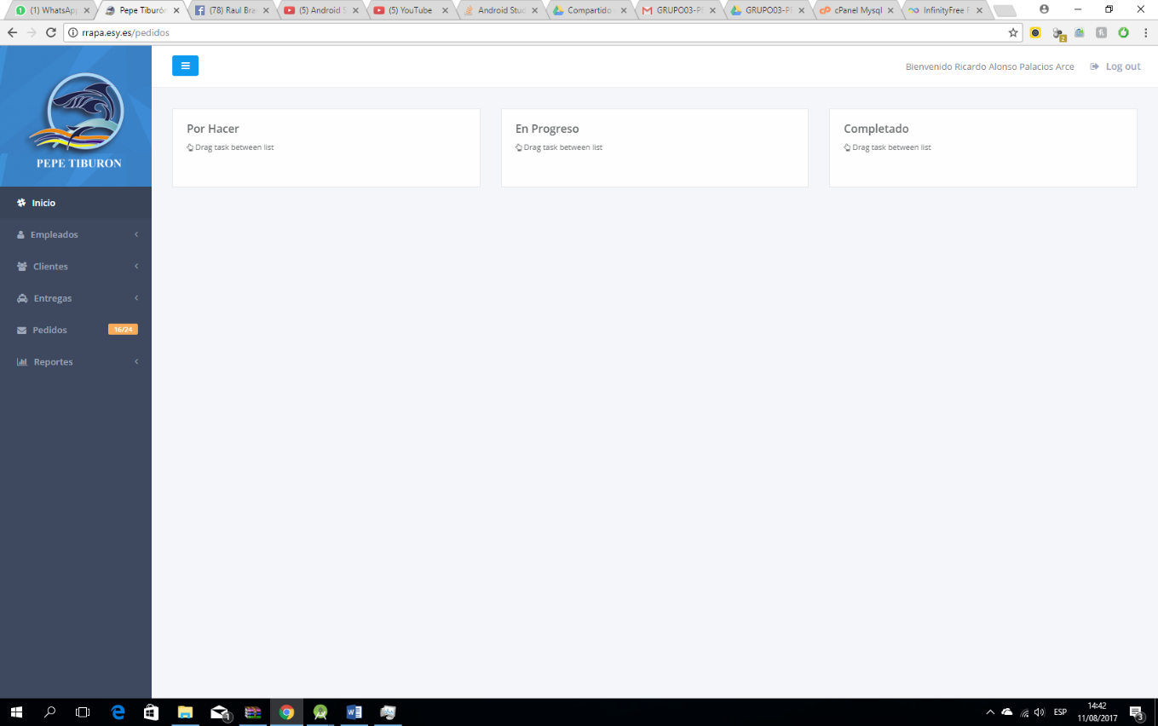

Elaboración propia

|  |  |
| --- | --- |
| **Caso de Uso** | **CU07-Designar Repartidor** |
| **Escenario** | visualiza los pedidos por atender para asignar un repartidor |
| **Actor** | Administrador |
| **Propósito** | Visualiza los pedidos para ser atendidos y designa a un repartidor para que este lleve el pedido |
| **Resumen** | El actor administrador visualiza el pedido y revisa el pedido y designa un repartidor que es el que va llevar el pedido a la dirección indicada |
| **Precondición** | Que el cliente haya realizados pedidos y el administrador este registrado y haya cambiado de estado del pedido |
| **Postcondición** | Que el pedido haya cambiado de estado para sea visualizado por el área de cocina |
| **CURSO NORMAL DE LOS EVENTO** | |
| **Acción del Actor** | **Respuesta del Sistema** |
| 1.-realizar los pasos del caso de uso CU06-Visualizar Pedido  2.- Selecciona el botón “designar”  4.-selecciona un repartidor    7.- Fin de la operación | 3.- el sistema muestra el formulario del repartidor  5.-el sistema pedirá que se confirme él aceptar o cancelar, aceptar.  6.- el pedido ha sido envía a la lista en espera de la cocina |
| **CURSO ALTERNO** | |
|  | |

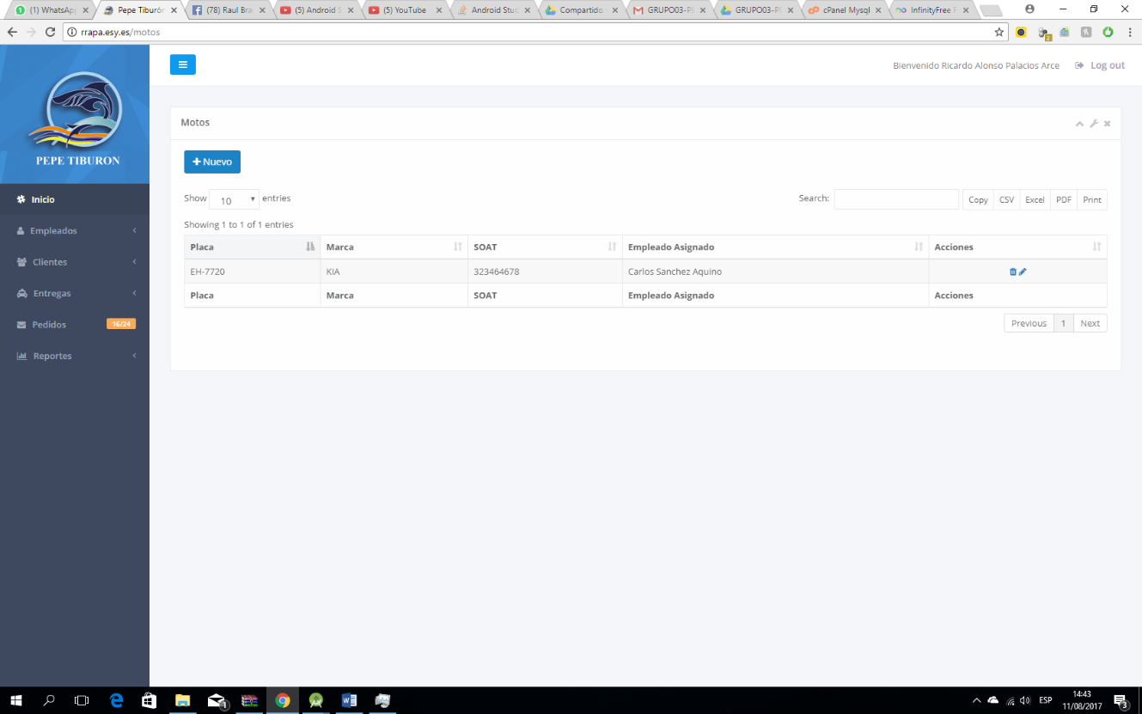

Elaboración propia

|  |  |
| --- | --- |
| **Caso de Uso** | **CU08-Gestionar Productos** |
| **Escenario** | Registrar, consultar, modificar |
| **Actor** | Administrador |
| **Propósito** | registrar nuevos platos o modificar los datos de los platos |
| **Resumen** | El actor administrador registra nuevos platos, modifica o elimina platos |
| **Precondición** | Que el administrador este registrado y que el plato sea nuevo  Que el administrador este registrado y que estén registrados los platos |
| **Postcondición** | Utilizar los datos de los platos en la gestión de la carta virtual |
| **CURSO NORMAL DE LOS EVENTO** | |
| **Acción del Actor** | **Respuesta del Sistema** |
| 1.- Selecciona del menú principal la opción Pedidos  2.- Selecciona del submenú la opción Catálogo de Productos  REGISTRAR PLATOS  1.- selecciona el botón Nuevo Plato  3.- ingresar información del plato en el formulario  4.- Selecciona el botón Guardar  7.- Fin de la operación  CONSULTAR PLATOS  1.- selecciona la opción consultar  2.- ingrese el nombre del plato  3.- selecciona el botón aceptar  6.- fin de la operación  MODIFICAR CLIENTE  1.- realizar los pasos de consultar platos  2.- modificar los datos del plato  3.- selecciona el botón actualizar  7.- fin de la transacción | 2.- El sistema muestra el formulario de Nuevo Plato  5.- Se registra los datos en la base de datos  6.-Se muestra en pantalla mensaje de “registro exitoso”  4.- muestra la información solicitada  4.-el sistema pedirá que se confirme el aceptar o cancelar, aceptar.  5.- se registra los datos modificados en la base de datos  6.-Se muestra en pantalla mensaje de “modificación exitosa” |
| **CURSO ALTERNO** | |
| REGISTRAR PLATO  3.- Se muestra en pantalla mensaje de error “Dato Invalido” por cada ítem incorrecto del formulario. Regrese a la línea 3 | |
| 4.- Se muestra mensaje de error, El registro ya existe. Regrese a la línea 3 | |
| CONSULTAR PLATO  2.- se muestra mensaje los datos ingresados son incorrectos. Regrese a la línea 2 | |
| 2.- se muestra mensaje de error en el formulario al digitar información invalida. Regrese a la línea 2 | |
| MODIFICAR PLATO  2.- Se muestra en pantalla mensaje de error “Dato Invalido” por cada ítem incorrecto del formulario. Regrese a la línea 2 | |

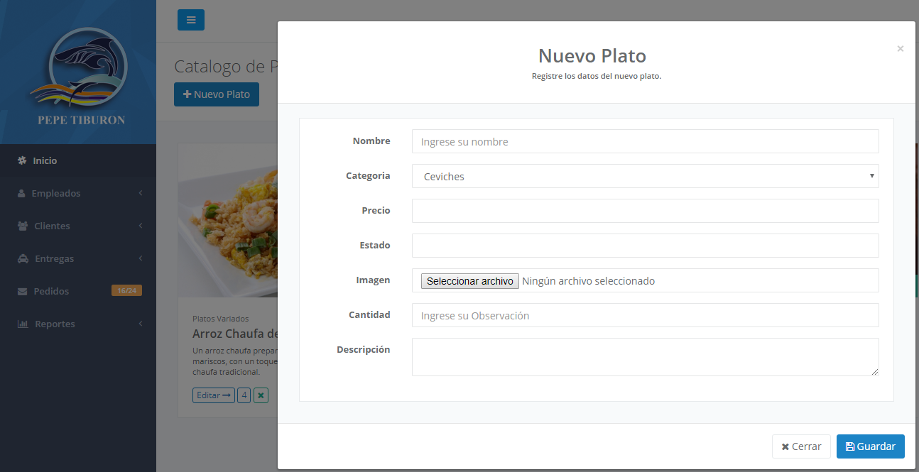

Elaboración propia

|  |  |
| --- | --- |
| **Caso de Uso** | **CU09-Gestionar Carta Virtual** |
| **Escenario** | Visualiza los platos cambiar el estado y modificar la cantidad a vender |
| **Actor** | Administrador |
| **Propósito** | Visualiza los platos y cambiar el estado y cantidad de los platos que se van a vender en el día visualizándose en la carta virtual |
| **Resumen** | El actor administrador visualiza los platos y cambia el estado del plato y la cantidad |
| **Precondición** | Que los platos estén registrados |
| **Postcondición** | Los platos con estado activo se visualizaran en la carta virtual que se le presentara al cliente |
| **CURSO NORMAL DE LOS EVENTO** | |
| **Acción del Actor** | **Respuesta del Sistema** |
| 1.- Selecciona del menú principal la opción Pedidos  2.- Selecciona del submenú la opción Catálogo de Productos  4.- Selecciona un plato  5.- selecciona en el botón Editar  7.- cambia el estado del plato a “HABILITADO”  8.- ingresa una cantidad aproximada para su vendido | 3.- El sistema muestra el listado de los platos  6.-El sistema muestra en pantalla el nombre del plato su imagen, costo, una pequeña descripción  9.- el sistema realiza consultas y actualización del estado del plato  10.- se actualiza la carta virtual para la ser visualizado por los clientes |
| **CURSO ALTERNO** | |
| 8.- Se muestra en pantalla mensaje de error “Dato Invalido” en el formulario. Regrese a la línea 8 | |

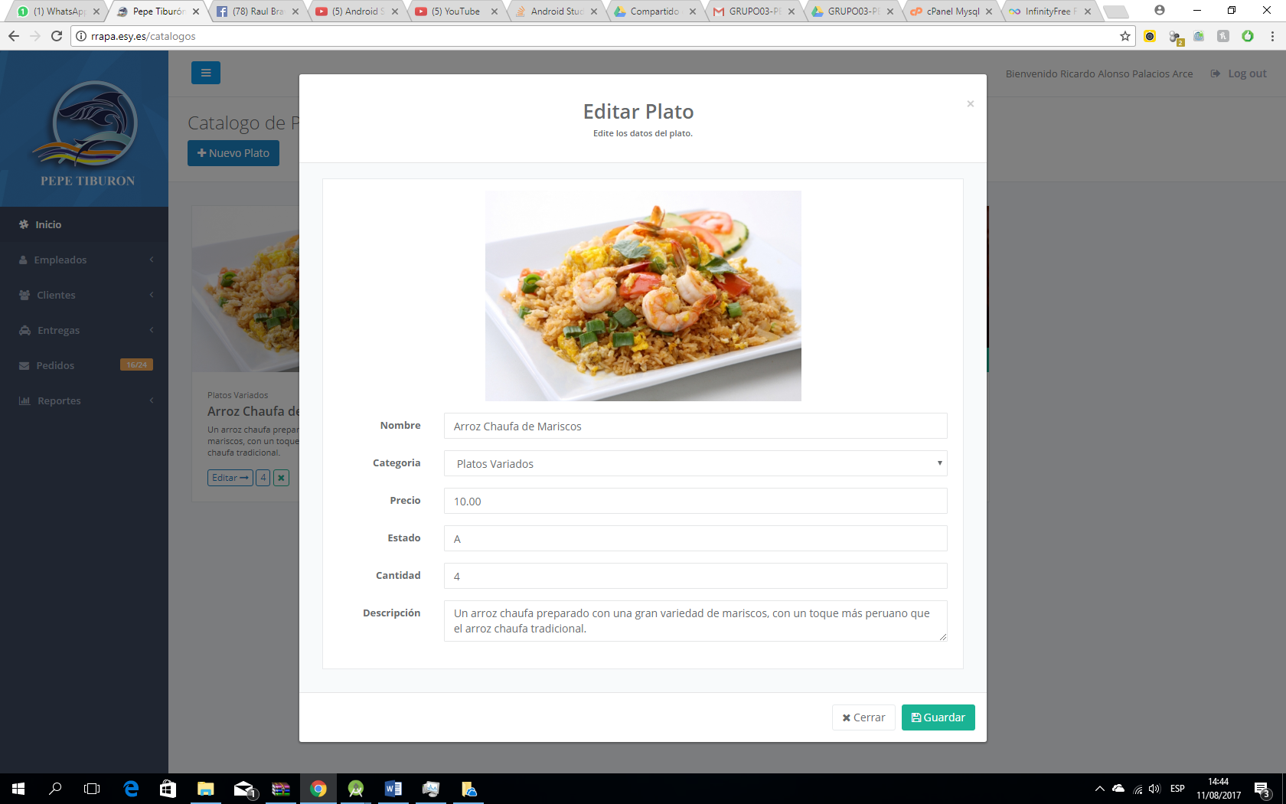

Elaboración propia

|  |  |
| --- | --- |
| **Caso de Uso** | **CU010-Gestionar Empleado** |
| **Escenario** | Registrar, consultar, modificar |
| **Actor** | Administrador |
| **Propósito** | Registrar modificar y eliminar empleados |
| **Resumen** | El actor administrador registra nuevos empleados, modifica sus datos y elimina empleados |
| **Precondición** | Que sea un nuevo empleado  Que el empleado este previamente registrado |
| **Postcondición** |  |
| **CURSO NORMAL DE LOS EVENTO** | |
| **Acción del Actor** | **Respuesta del Sistema** |
| 1.- Selecciona del menú principal la opción Empleados  2.- Selecciona del submenú la opción Catálogo de Empleados  REGISTRAR EMPLEADO  1.- Selecciona el botón Nuevo  3.-ingrese la información del empleado en el formulario  4.- Selecciona el botón Finish  7.- Fin de operación  CONSULTAR EMPLEADO  1.- selecciona la opción consultar  2.- ingrese el DNI del empleado  3.- selecciona el botón aceptar  6.- fin de la operación  MODIFICAR EMPLEADO  1.- realizar los pasos de consultar empleado  2.- modificar los datos del empleado  3.- selecciona el botón actualizar  8.- fin de la operación | 2.- El sistema muestra el formulario de registro de cliente  5.- Se registra los datos en la base de datos  6.-Se muestra en pantalla mensaje de “empleado registrado”  4.- Se realiza la consulta en la base de datos  5.- Se muestra en pantalla la información solicitada  4.-el sistema pedirá que se confirme el aceptar o cancelar, aceptar.  Si es Aceptar realiza esto:  5.- se registra los datos modificados en la base de datos según el dni del empleado  6.- Se muestra en pantalla mensaje de empleado modificado  Si es Cancelar realiza esto:  7.no realiza modificaciones en la base de datos |
| **CURSO ALTERNO** | |
| REGISTRAR EMPLEADO  3.- Se muestra en pantalla mensaje de error “Dato Invalido” por cada ítem incorrecto del formulario. Regrese a la línea 3 | |
| 5.- Se muestra mensaje de error, El empleado ya existe. Regrese a la línea 3 | |
| CONSULTAR EMPLEADO  2.- Se muestra en pantalla mensaje de error “Dato Invalido”. Regrese a la línea 2 | |
| 2.- se muestra mensaje de error en el formulario al digitar información invalida. Regrese a la línea 2 | |
| MODIFICAR EMPLEADO  2.- Se muestra en pantalla mensaje de error “Dato Invalido” por cada ítem incorrecto del formulario. Regrese a la línea 2 | |

|  |  |
| --- | --- |
| **Caso de Uso** | **CU08-Generar Reportes** |
| **Escenario** | Generar reportes |
| **Actor** | Administrador |
| **Propósito** | Generar los reportes como pedidos atendidos por día, pedidos rechazados, platos, platos más vendidos |
| **Resumen** | El actor administrador realiza la generación de los diferentes reportes |
| **Precondición** | Tener registrado pedidos, pedidos anulados, platos |
| **Postcondición** |  |
| **CURSO NORMAL DE LOS EVENTO** | |
| **Acción del Actor** | **Respuesta del Sistema** |
| 1.-el usuario debe de estar logueado  2.- selecciona que tipo de reporte desea obtener  3.-selecciona un tipo de reporte  Si es pedidos atendidos  1.-ingresa una fecha  2.-selecciona el botón consulta  4.-muestra información  Si es pedidos rechazados  2.- muestra información | 3.- el sistema muestra lista de pedidos atendidos según la fecha ingresada    1.- muestra lista de pedios rechazados según el mes en que se encuentre |
| **CURSO ALTERNO** | |
| pedidos atendidos  1.- Se muestra mensaje de error al digitar información invalida. Regrese a la línea 1 | |
|  | |

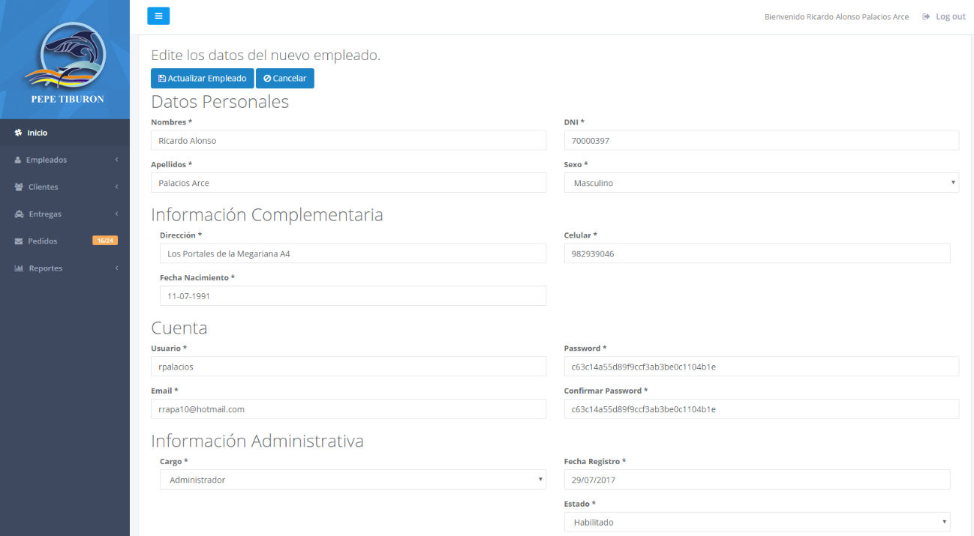

Elaboración propia

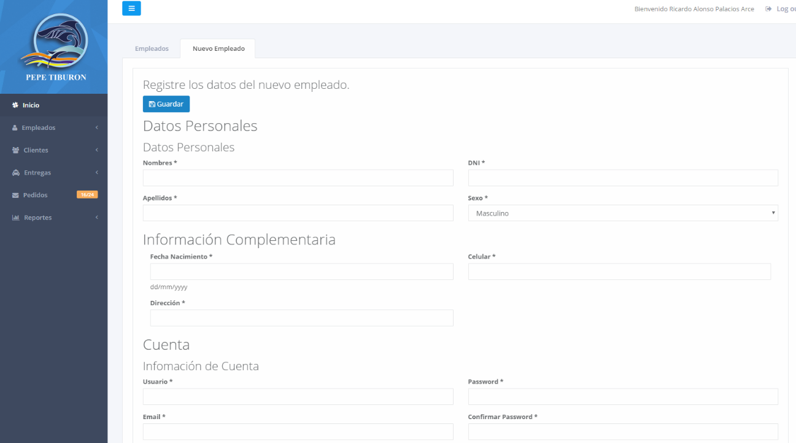

Elaboración propia

USUARIO COCINERO, CAJERO

|  |  |
| --- | --- |
| **Caso de Uso** | **CU08-Lista Pedidos Activos** |
| **Escenario** | Visualizar los Pedidos Activos |
| **Actor** | Cocinero, Cajero |
| **Propósito** | Visualizar los pedidos activos para hacer el cambio de estado según el usuario |
| **Resumen** | El usuario podrá cambiar el estado del pedido según la secuencia del proceso |
| **Precondición** | Que los pedidos estén activos por el usuario administrador |
| **Postcondición** | Entregar los pedidos a sus respectivas direcciones |
| **CURSO NORMAL DE LOS EVENTO** | |
| **Acción del Actor** | **Respuesta del Sistema** |
| COCINA  Hasta que no haiga pedido pendientes  2.- prepara los platos del pedido en espera  3.- realiza el caso de uso CU02-Cambiar Estado  CAJA  si se generó documento pago  2.- realiza el caso de uso CU02-Cambiar Estado  Si el repartidor entrego el costo de un pedido  3.- realiza el caso de uso CU02-Cambiar Estado  Si el cliente rechazó el pedido  6.- realiza el caso de uso CU02-Cambiar Estado  7.- fin de operación | 1.- el sistema muestra la lista de pedidos en espera para ser preparados  1.- el sistema muestra la lista de pedidos en espera de generar el comprobante con estado pendiente |
| **CURSO ALTERNO** | |
|  | |

USUARIO CAJERO

|  |  |
| --- | --- |
| **Caso de Uso** | **CU08-Generar Comprobante Pago** |
| **Escenario** | Generar comprobante de pago |
| **Actor** | cajero |
| **Propósito** | Generar la boleta del pedido de un cliente |
| **Resumen** | El actor cajero genera la boleta del pedido del cliente |
| **Precondición** | Que el pedido este en estado activado y servido |
| **Postcondición** | Entregar al cliente el pedido y su boleta |
| **CURSO NORMAL DE LOS EVENTO** | |
| **Acción del Actor** | **Respuesta del Sistema** |
| 1.- el usuario este logueado  2.- selecciona la opción ver  4.- selecciona el botón imprimir | 3.- genera un correlativo para la boleta  4.- muestra en pantalla todo el documento de la boleta según el pedido  5.- finaliza la operación |
| **CURSO ALTERNO** | |
|  | |

|  |  |
| --- | --- |
| **Caso de Uso** | **CU08-Anular Comprobante Pago** |
| **Escenario** | Anular un documento de pago |
| **Actor** | cajero |
| **Propósito** | Anular el documento en caso de que el cliente haya rechazado el pedido |
| **Resumen** | El actor cajero anula el documento cuando el cliente haya rechazado el pedido atreves del repartidor |
| **Precondición** |  |
| **Postcondición** |  |
| **CURSO NORMAL DE LOS EVENTO** | |
| **Acción del Actor** | **Respuesta del Sistema** |
| 1.- si el cliente rechazó el pedido  2.-selecciona en eliminar  4.- al terminar la operación el usuario recibe el mensaje confirmando que se realizó con éxito | 3.- se registra la operación de anulación en la base de datos y se envía un mensaje de anulación exitosa |
| **CURSO ALTERNO** | |
|  | |

Diagrama de Comunicación

Diagrama de comunicación de pedidos delivery en la cevicheria Pepe tiburón

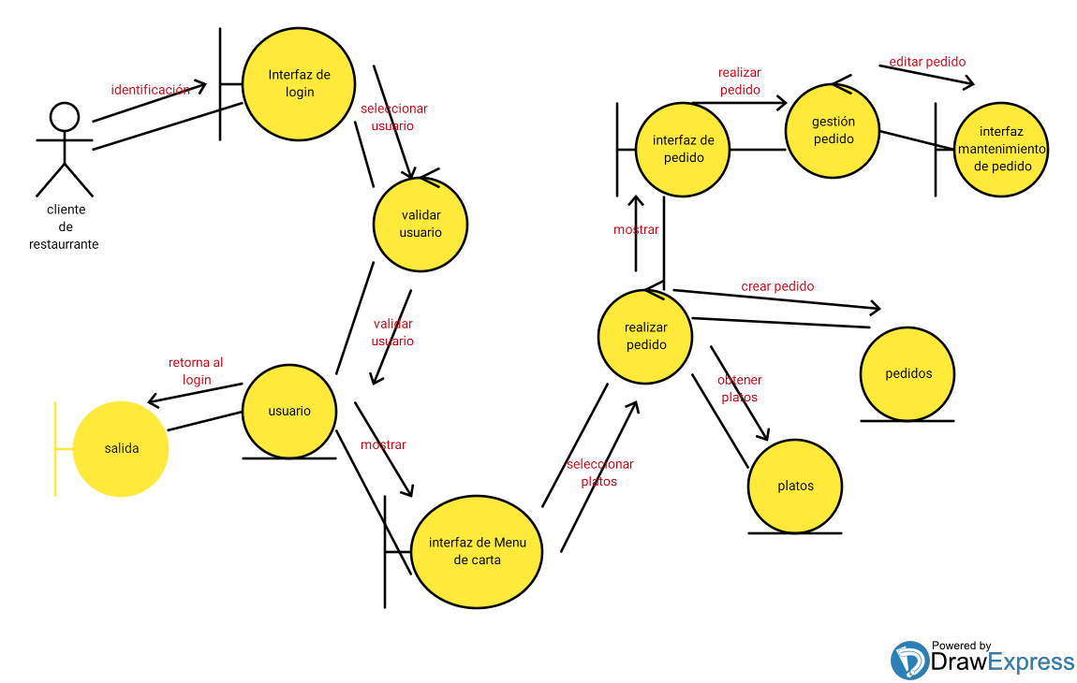

1:

2:

3:

4:

6:

7:

5:

8:

9:

10:

Fuente Elaboración propia

**5.1.1.1 Requerimientos funcionales**

|  |
| --- |
|  |

|  |  |
| --- | --- |
| FRQ-0001 | Autenticación de Usuario |
| Versión | 1.0 ( 30/06/2017 ) |
| Dependencias | Ninguno |
| Descripción | El sistema deberá *solicitar el correo electrónico y contraseña del usuario para validar los datos en el sistema. Si los datos son correctos el sistema mostrara el modulo correspondiente por el tipo de usuario* |
| Importancia | importante |
| Urgencia | inmediatamente |
| Estado | pendiente de validación |
| Estabilidad | Alta |
|  |  |

|  |  |
| --- | --- |
| FRQ-0002 | Registro de Cliente |
| Versión | 1.0 ( 30/06/2017 ) |
| Dependencias | Ninguno |
| Descripción | El sistema deberá *pedir que se introduzca los datos del cliente siendo obligatorios:  -nombres  -apellidos  -dni  -sexo  -celular  -distrito  -dirección  -referencia  -correo electrónico  -contraseña*  -referencia |
| Importancia | importante |
| Urgencia | inmediatamente |
| Estado | pendiente de validación |
| Estabilidad | Alta |
| Comentarios | Ninguno |
|  |  |

|  |  |
| --- | --- |
| FRQ-0003 | Modificación de Cliente |
| Versión | 1.0 ( 30/06/2017 ) |
| Dependencias | Ninguno |
| Descripción | El sistema deberá *permitir al usuario cliente poder modificar sus datos siendo estos:*  *-nombre*  *-dni*  *-sexo -celular* |

|  |  |
| --- | --- |
| FRQ-0004 | Consultar Carta Virtual |
| Versión | 1.0 ( 30/06/2017 ) |
| Dependencias | Ninguno |
| Descripción | El sistema deberá *de mostrar los productos (platos) su precio por producto su pequeña imagen y una pequeña descripción del producto según la categoría del producto  el cliente puede consultar el producto mediante una búsqueda, haciendo el uso del nombre perteneciente a este* |
| Importancia | Importante |
| Urgencia | Inmediatamente |
| Estado | pendiente de validación |
| Estabilidad | Alta |
| Comentarios | Ninguno |

|  |  |
| --- | --- |
| FRQ-0005 | Realización de un Nuevo Pedido Delivery |
| Versión | 1.0 ( 30/06/2017 ) |
| Dependencias | Ninguno |
| Descripción | El sistema deberá *permitir que el usuario cliente una vez que haya consultado los productos crear sus pedio seleccionado los productos que va consumir.* |
| Importancia | importante |
| Urgencia | inmediatamente |
| Estado | pendiente de validación |
| Estabilidad | Alta |
| Comentarios | Ninguno |

|  |  |
| --- | --- |
| FRQ-0006 | Modificar Carrito de Compras |
| Versión | 1.0 ( 30/06/2017 ) |
| Dependencias | Ninguno |
| Descripción | El sistema deberá *permitir que el usuario cliente pueda agregar o quitar productos (platos) de su respectivo pedido* |
| Importancia | Importante |
| Urgencia | Inmediatamente |
| Estado | pendiente de validación |
| Estabilidad | Alta |
| Comentarios | Ninguno |

|  |  |
| --- | --- |
| FRQ-0007 | Visualizar Carrito de Compras |
| Versión | 1.0 ( 30/06/2017 ) |
| Dependencias | Ninguno |
| Descripción | El sistema deberá *permitir al usuario cliente poder saber que productos (platos) existen en su pedido y el costo de los mismos(unitario y en general)* |
| Importancia | importante |
| Urgencia | inmediatamente |
| Estado | pendiente de validación |
| Estabilidad | Alta |
| Comentarios | Ninguno |

|  |  |
| --- | --- |
| FRQ-0008 | Documento del Pedido Delivery |
| Versión | 1.0 ( 30/06/2017 ) |
| Dependencias | Ninguno |
| Descripción | El sistema deberá *permitir generar boletas de compras por cada pedido realizado* |
| Importancia | importante |
| Urgencia | inmediatamente |
| Estado | pendiente de validación |
| Estabilidad | Alta |
| Comentarios | Ninguno |

|  |  |
| --- | --- |
| FRQ-0009 | Envió de Pedido Delivery |
| Versión | 1.0 ( 30/06/2017 ) |
| Dependencias | Ninguno |
| Descripción | El sistema deberá *permitir al usuario cliente una vez haya gestionado su pedido y escogido su tipo de documento enviar su pedido y esperar la llegada a su domicilio* |
| Importancia | importante |
| Urgencia | inmediatamente |
| Estado | pendiente de validación |
| Estabilidad | Alta |
| Comentarios | Ninguno |

|  |  |
| --- | --- |
| FRQ-0010 | Mostrar Empleados |
| Versión | 1.0 ( 30/06/2017 ) |
| Dependencias | Ninguno |
| Descripción | El sistema deberá *permitir mostrar todos los empleados registrados en el sistema ordenados según su cargo, nombre, dni o fecha de ingreso* |
| Importancia | quedaría bien |
| Urgencia | Inmediatamente |
| Estado | en construcción |
| Estabilidad | Media |
| Comentarios | Ninguno |

|  |  |
| --- | --- |
| FRQ-0011 | Gestión de Empleados |
| Versión | 1.0 ( 30/06/2017 ) |
| Dependencias | Ninguno |
| Descripción | El sistema deberá *permitir al usuario administrador poder registrar modificar o eliminar los datos los más importantes son:  -nombres  -apellidos  -dni  -fecha nacimiento  -sexo  -dirección  -celular*  *-usuario -cargo  -estado(activado o desactivado)  -correo electrónico  -contraseña*  *-fecha de ingreso* |
| Importancia | importante |
| Urgencia | Inmediatamente |
| Estado | pendiente de validación |
| Estabilidad | Alta |
| Comentarios | Ninguno |

|  |  |
| --- | --- |
| FRQ-0012 | Gestión de Productos |
| Versión | 1.0 ( 30/06/2017 ) |
| Dependencias | Ninguno |
| Descripción | El sistema deberá *permitir al usuario administrador registrar, modificar los productos (platos) con los siguientes datos:  -nombre producto  -descripción  -categoría que pertenece  -precio*  *-costo venta -imagen producto  -estado(habilitado o deshabilitado)  -cantidad* |
| Importancia | importante |
| Urgencia | inmediatamente |
| Estado | pendiente de validación |
| Estabilidad | Alta |
| Comentarios | Ninguno |

|  |  |
| --- | --- |
| FRQ-0013 | Gestión de Categoría de Productos |
| Versión | 1.0 ( 30/06/2017 ) |
| Dependencias | Ninguno |
| Descripción | El sistema deberá *de permitir al usuario administrador agregar o modificar una categoría de productos* |
| Importancia | Importante |
| Urgencia | inmediatamente |
| Estado | pendiente de validación |
| Estabilidad | Alta |
| Comentarios | Ninguno |

|  |  |
| --- | --- |
| FRQ-0014 | Mantenimiento de Carta Virtual |
| Versión | 1.0 ( 30/06/2017 ) |
| Dependencias | Ninguno |
| Descripción | El sistema deberá *permitir al usuario administrador modificar los productos con los siguientes datos:  - el estado ponerlo en habilitado y son los que se mostraran en la carta virtual  -cantidad de platos que es solo para la gestión de pedidos delivery no incluye otro proceso* |
| Importancia | importante |
| Urgencia | inmediatamente |
| Estado | pendiente de validación |
| Estabilidad | Alta |
| Comentarios | Ninguno |

|  |  |
| --- | --- |
| FRQ-0015 | Visualización de Pedidos Delivery por Hacer |
| Versión | 1.0 ( 30/06/2017 ) |
| Dependencias | Ninguno |
| Descripción | El sistema deberá *permitir al usuario administrador mostrar en pantalla los pedidos con los siguientes datos:  -número de pedido  -fecha de pedido  -productos del pedido  -cantidad de productos del pedido  -observación del plato* |
| Importancia | importante |
| Urgencia | inmediatamente |
| Estado | pendiente de validación |
| Estabilidad | alta |
| Comentarios | Ninguno |

|  |  |
| --- | --- |
| FRQ-0016 | Cambio de Estado Pedido por usuario Administrador |
| Versión | 1.0 ( 30/06/2017 ) |
| Dependencias | Ninguno |
| Descripción | El sistema deberá *permitir al usuario administrador poder cambiar el estado del pedido que son:  -estado_administrador: abierto cuando el usuario administrador pone al pedido recién generado  -estado_administrador: cerrado cuando el usuario administrador pone al pedido cuando este haya terminado el proceso del pedido y este se entrega* |
| Importancia | importante |
| Urgencia | inmediatamente |
| Estado | pendiente de validación |
| Estabilidad | alta |
| Comentarios | Ninguno |

|  |  |
| --- | --- |
| FRQ-0017 | Designación de Repartidor |
| Versión | 1.0 ( 30/06/2017 ) |
| Dependencias | Ninguno |
| Descripción | El sistema deberá *permitir al usuario administrador designar un repartidor al pedido por envio* |
| Importancia | importante |
| Urgencia | inmediatamente |
| Estado | pendiente de validación |
| Estabilidad | alta |
| Comentarios | Ninguno |

|  |  |
| --- | --- |
| FRQ-0018 | Reporte de Pedidos Atendidos |
| Versión | 1.0 ( 30/06/2017 ) |
| Dependencias | Ninguno |
| Descripción | El sistema deberá *permitir al usuario administrador mostrar todos los pedidos realizados y entregados por fechas, comanda, cliente* |
| Importancia | importante |
| Urgencia | inmediatamente |
| Estado | pendiente de validación |
| Estabilidad | alta |
| Comentarios | Ninguno |

|  |  |
| --- | --- |
| FRQ-0019 | Visualizacion de Pedidos Delivery en Cocina |
| Versión | 1.0 ( 30/06/2017 ) |
| Dependencias | Ninguno |
| Descripción | El sistema deberá *de permitir al usuario cocina mostrar los pedidos cuando el estado_administrador este "abierto", se mostraran los datos siguientes en pantalla:  -pedido  -nombre de cliente  -productos de pedido  -cantidad de productos  -nombre de repartidor* |
| Importancia | importante |
| Urgencia | inmediatamente |
| Estado | pendiente de validación |
| Estabilidad | alta |
| Comentarios | Ninguno |

|  |  |
| --- | --- |
| FRQ-0020 | Cambio de Estado Pedido por usuario Cocinero |
| Versión | 1.0 ( 30/06/2017 ) |
| Dependencias | Ninguno |
| Descripción | El sistema deberá *permitir al usuario cocina cambiar el estado del pedido si el estado administrador este "permitido", con los siguiente a modificar:  estado cocina: "cocina" cuando el usuario cocinero esté preparando el producto(plato)  estado_cocina: "servido" cuando el usuario cocinero haya acabado la preparación y esté listo para ser entregado al repartidor* |
| Importancia | importante |
| Urgencia | inmediatamente |
| Estado | pendiente de validación |
| Estabilidad | alta |
| Comentarios | Ninguno |

|  |  |
| --- | --- |
| FRQ-0021 | Visualización de Pedido Delivery en Caja |
| Versión | 1.0 ( 30/06/2017 ) |
| Dependencias | Ninguno |
| Descripción | El sistema deberá *permitir de mostrar los pedidos en espera y por generar su tipo de documento* |
| Importancia | importante |
| Urgencia | inmediatamente |
| Estado | pendiente de validación |
| Estabilidad | alta |
| Comentarios | Ninguno |

|  |  |
| --- | --- |
| FRQ-0022 | Consultar Pedido para generar Documento |
| Versión | 1.0 ( 30/06/2017 ) |
| Dependencias | Ninguno |
| Descripción | El sistema deberá *permitir al usuario caja:  según el número de pedido traer los siguientes datos:  -número de pedido   boleta:  -nombre cliente pedido  -dni cliente pedido   -productos pedido  -cantidad productos pedido  -costo producto pedido  para luego generar su tipo de documento* |
| Urgencia | inmediatamente |
| Estado | pendiente de validación |
| Estabilidad | alta |
| Comentarios | Ninguno |

|  |  |
| --- | --- |
| FRQ-0023 | Registrar Documento Pedido Delivery |
| Versión | 1.0 ( 30/06/2017 ) |
| Dependencias | Ninguno |
| Descripción | El sistema deberá *permitir al usuario caja poder generar la boleta del cliente* |
| Importancia | importante |
| Urgencia | inmediatamente |
| Estado | pendiente de validación |
| Estabilidad | alta |
| Comentarios | Ninguno |

|  |  |
| --- | --- |
| FRQ-0024 | Cambio de Estado Pedido por usuario Caja |
| Versión | 1.0 ( 30/06/2017 ) |
| Dependencias | Ninguno |
| Descripción | El sistema deberá *permitir cambiar el estado si los siguientes estados este realzados  -estado_adminstrador este "abierto"  -estado_cocina este "cocina"  con lo siguiente datos se podrá modificar:  -estado_caja: "Generado" si el tipo de documento se ha generado  -estado_caja: "No Generado" si el tipo de documento no se ha generado* |
| Importancia | importante |
| Urgencia | inmediatamente |
| Estado | pendiente de validación |
| Estabilidad | alta |
| Comentarios | Ninguno |

|  |  |
| --- | --- |
| FRQ-0025 | Anulación de Documento |
| Versión | 1.0 ( 30/06/2017 ) |
| Dependencias | Ninguno |
| Descripción | El sistema deberá *de permitir al usuario caja anular el tipo de documento siempre y cuando el repartidor no entregue el precio total del tipo de documento y el usuario cliente haya rechazado el pedido  el siguiente dato a cambiar es:  estado: "emitido" si el tipo documento ha sido aceptado  estado: "anulado" s el tipo de documento no ha sido aceptado"* |
| Importancia | importante |
| Urgencia | inmediatamente |
| Estado | pendiente de validación |
| Estabilidad | alta |
| Comentarios | Ninguno |

|  |  |
| --- | --- |
| FRQ-0026 | Imprimir Documento Boleta |
| Versión | 1.0 ( 30/06/2017 ) |
| Dependencias | Ninguno |
| Descripción | El sistema deberá *de permitir al usuario caja de poder imprimir el documento para luego entregárselo al cliente* |
| Importancia | importante |
| Urgencia | inmediatamente |
| Estado | pendiente de validación |
| Estabilidad | alta |
| Comentarios | Ninguno |
| FRQ-0027 | **Reporte Pedidos Devueltos** |
| Versión | 1.0 ( 30/06/2017 ) |
| Dependencias | Ninguno |
| Descripción | El sistema deberá *de permitir al usuario administrador poder revisar todos los pedidos devueltos según la comanda, cliente, fecha de pedido* |
| Importancia | importante |
| Urgencia | inmediatamente |
| Estado | pendiente de validación |
| Estabilidad | alta |
| Comentarios | Ninguno |
| FRQ-0028 | **Reporte Platos más Vendidos** |
| Versión | 1.0 ( 30/06/2017 ) |
| Dependencias | Ninguno |
| Descripción | El sistema deberá *de permitir al usuario administrador poder visualizar a través de un gráfico los platos más vendidos en la empresa* |
| Importancia | importante |
| Urgencia | inmediatamente |
| Estado | pendiente de validación |
| Estabilidad | alta |
| Comentarios | Ninguno |
| FRQ-0029 | **Reporte de Ventas** |
| Versión | 1.0 ( 30/06/2017 ) |
| Dependencias | Ninguno |
| Descripción | El sistema deberá *de permitir al usuario administrador poder revisar las ventas realizadas por día y por mes* |
| Importancia | importante |
| Urgencia | inmediatamente |
| Estado | pendiente de validación |
| Estabilidad | Alta |
| Comentarios | Ninguno |
| FRQ-0030 | **Reporte de Filtro de Pedidos** |
| Versión | 1.0 ( 30/06/2017 ) |
| Dependencias | Ninguno |
| Descripción | El sistema deberá *de permitir al usuario administrador poder revisar las ventas según el estado del pedido o comandas segmentando por una fecha de inicio y fin que el administrador ingresara manualmente* |
| Importancia | importante |
| Urgencia | inmediatamente |
| Estado | pendiente de validación |
| Estabilidad | Alta |
| Comentarios | Ninguno |

**5.1.1.2 Requerimientos no funcionales**

En esta sección se mencionan las características generales que debe cumplir el sistema, es decir, cómo debe ser el sistema para que pueda adaptarse a las condiciones impuestas por el usuario sin afectar su correcto funcionamiento.

• Confiabilidad. Es necesario que la información que se va a almacenar en el sistema permita la autenticidad de los datos en la transparencia del proceso.

• Eficiencia. La aplicación debe garantizar el buen uso de los recursos que manipula como clientes y pedidos para lograr mejor optimización y rendimiento.

• Seguridad. La información que se va almacenando en el sistema deben ser restringidas con accesos a la base de datos accesos de usuario para la página web.

• El sistema de debe incluir un log de auditoria para la base de datos

Todas las contraseñas ingresadas en el aplicativo web y móvil estarán encriptados utilizando el algoritmo MD5

• Usabilidad. La aplicación debe poseer interfaces en las que se vea claramente el menú de cada función o proceso, siendo este simple y comprensible para un mejor desenvolvimiento del usuario dependiendo de la necesidad.

**5.2 Diseño del Sistema**

Diagrama de Secuencia

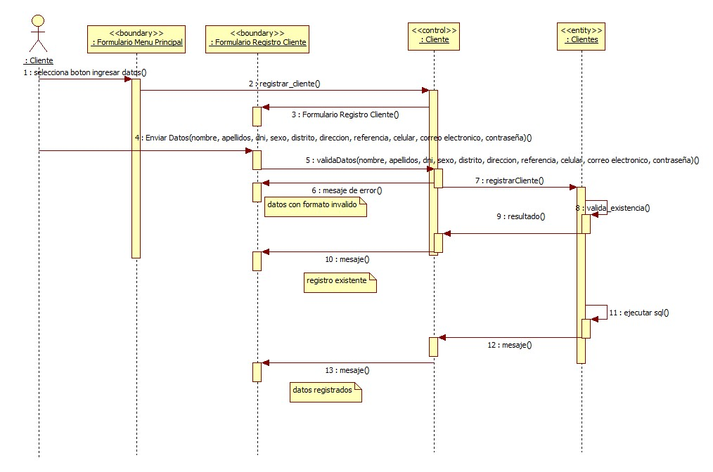

Fuente: Elaboración propia

Fuente: Elaboración propia

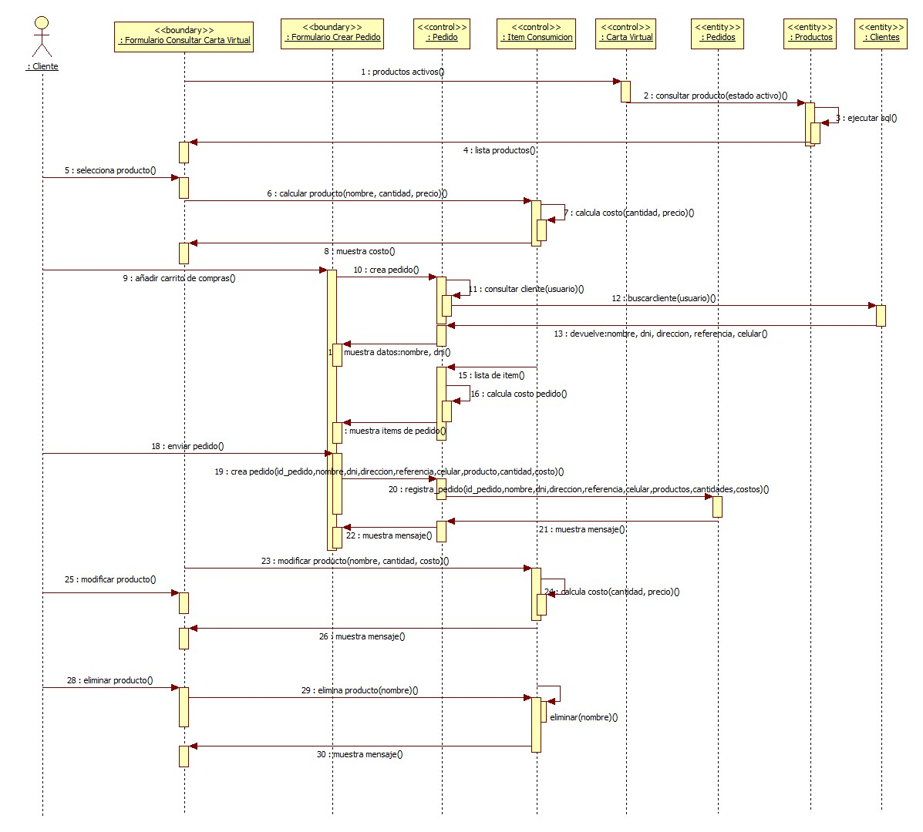

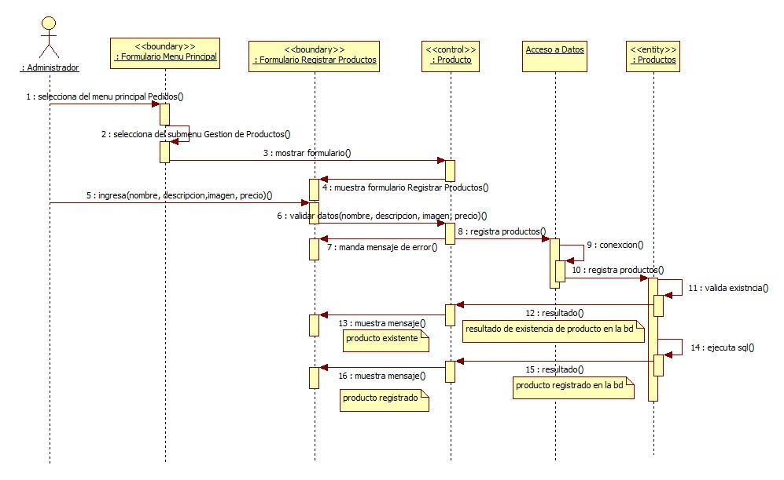

**Diagrama de Clases**

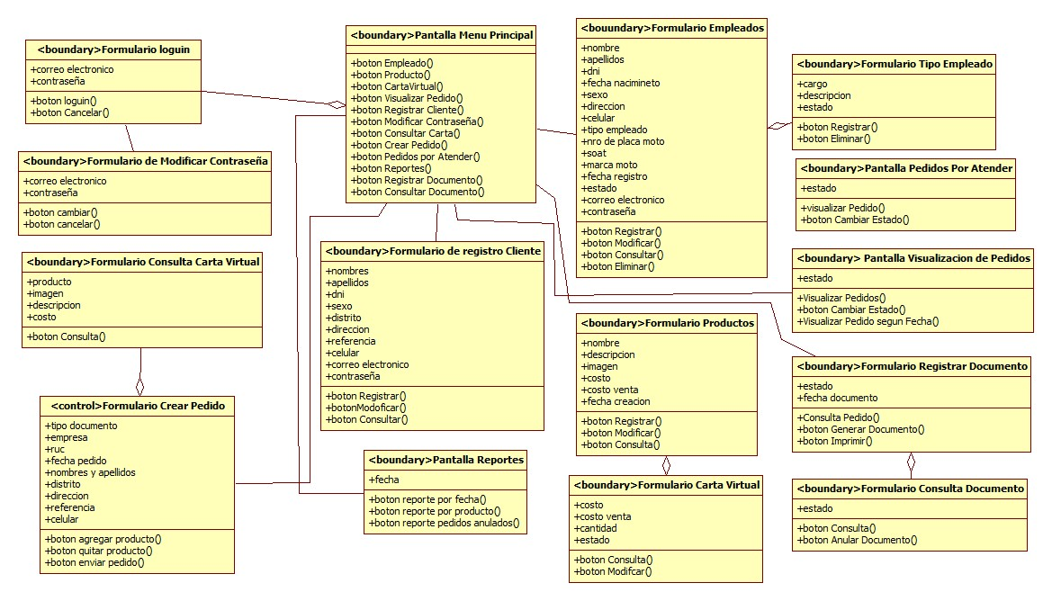

Fuente: Elaboración propia

Figura Diagrama de clases (Control) parte 1

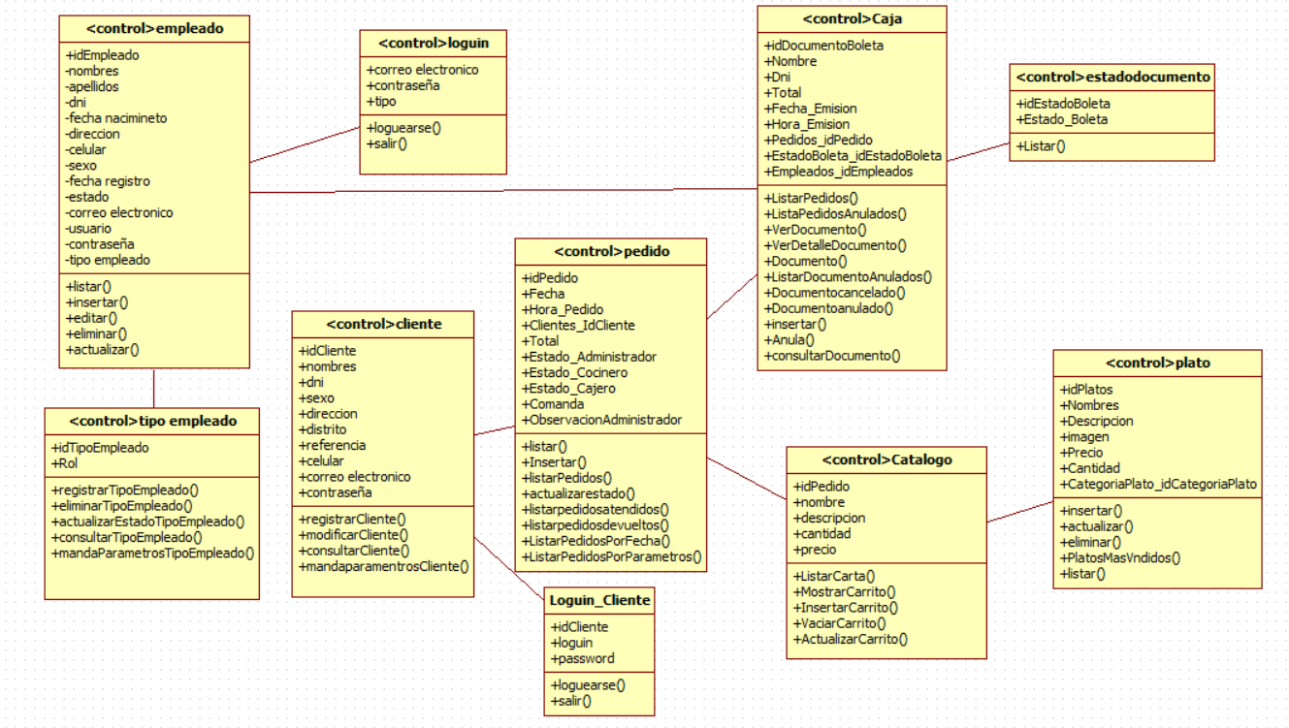

Fuente: Elaboración propia

Diagrama de Componentes

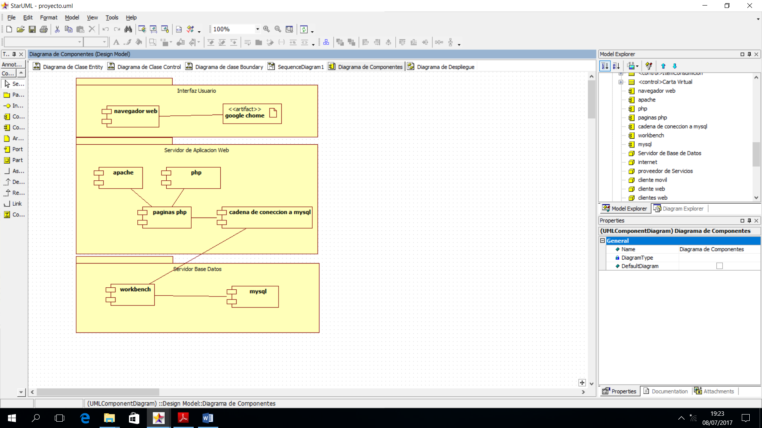

Diagrama de Despliegue*

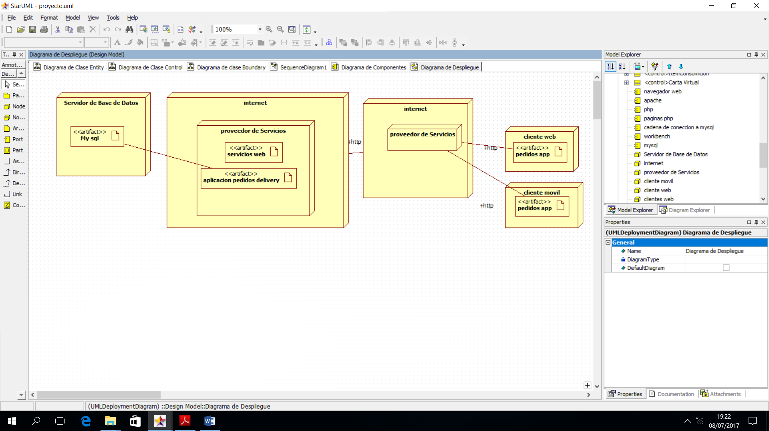

**5.2.1 Arquitectura del Sistema**

**Arquitectura de la aplicación (TO BE)\***

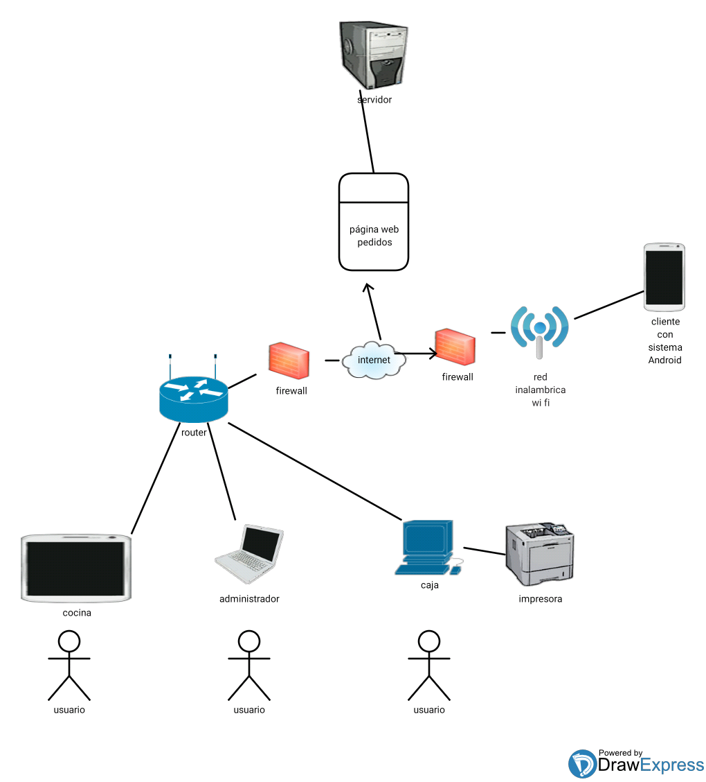

Fuente: Elaboración propia

**Figura: Arquitectura de la aplicación**

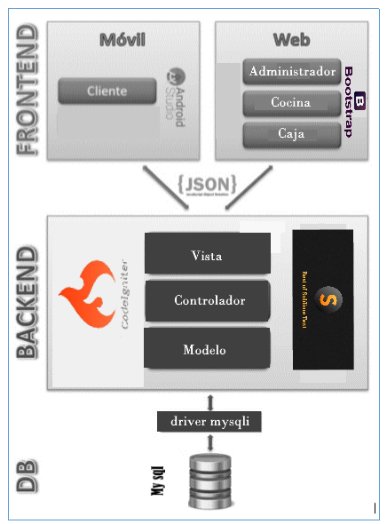

Fuente: Elaboración propia

**5.2.2 Diseño de interfaces**

En este apartado se mostrará una serie pantallas que podrá tener el proyecto

**Interfaz del sistema web (ventanas)**

Login de Usuarios: En esta ventana se ingresará el usuario y contraseña que el administrador designara para los empleados y una vez logueados podrán ingresar al sistema

**Login de la aplicación:**

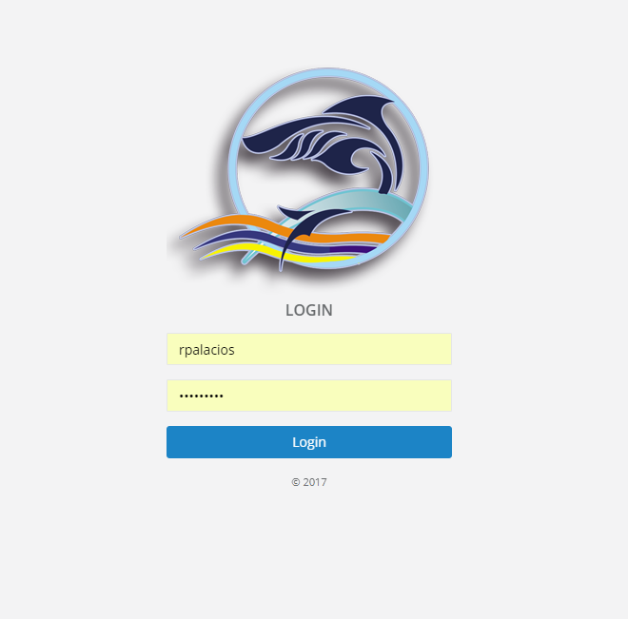

Fuente: Elaboración propia

La funcionalidad de la pantalla es la siguiente:

|  |  |  |  |
| --- | --- | --- | --- |
| Campo | Tipo | Funcionalidad | Valores |
| Usuario | Label | No aplica | No aplica |
| Password | Label | No aplica | No aplica |
| Usuario | Caja de texto | Almacena el nombre del usuario | Letras y Números |
| Password | Caja de texto | Almacena el password del usuario | Letras, números y caracteres especiales. |
| Iniciar sesión | Botón | Cuando se presiona el botón se valida el usuario y password contra la base de datos |  |

Condiciones de error y éxito:

|  |  |  |
| --- | --- | --- |
| Campo | Éxito | Error |
| Usuario | No aplica | Si no se ingresa valores: “Completa este campo”  Valores incorrectos: “Solo se acepta letras y números” |
| Password |  | No se ingresan valores: “Completa este campo” |
| Iniciar sesión | Se redirecciona a la pantalla principal de la aplicación | Usuario y/o password incorrecto, verifique por favor. |

**Pantalla principal Administrador**

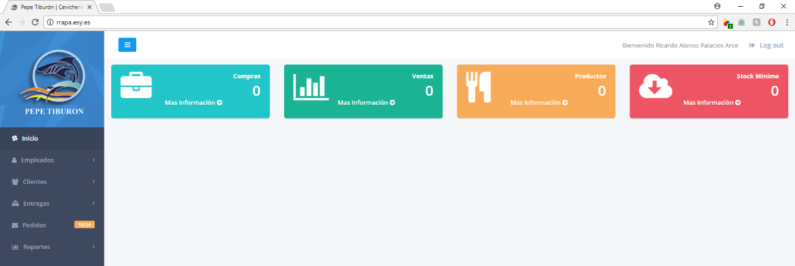

Fuente: Elaboración propia

La funcionalidad de la pantalla es la siguiente:

|  |  |  |  |
| --- | --- | --- | --- |
| Campo | Tipo | Funcionalidad | Valores |
| Logo | Imagen | No aplica | No aplica |
| Inicio | enlace | Reinicia la pagina | No aplica |
| Ricardo Palacios | Label | Nombre del usuario logueado | Valor que se obtiene de la tabla USUARIO |
| Log out | Enlace | Muestra la ventana de confirmación  “Cerrar sesión” | No aplica |
| Inicio  - Empleados  - Clientes  - Entregas  - Pedidos  - Reportes | Menú | Cuando se selecciona cada una de las opciones del Menu, nos redirecciona a la página de mantenimiento respectivo. En el caso no exista debe mostrar el mensaje “Página en construcción” | No aplica |

Condiciones de error y éxito:

|  |  |  |
| --- | --- | --- |
| Campo | Éxito | Error |
| Cerrar sesión | Se cierra la sesión y muestra la página de login de la aplicación | Muestra el mensaje de error en la página de tratamiento de errores y almacena el error en el log de errores. |

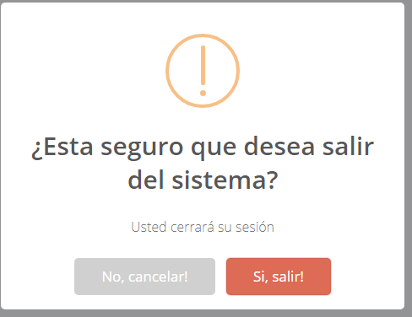

Fuente: Elaboración propia

La funcionalidad de la pantalla es la siguiente:

|  |  |  |  |
| --- | --- | --- | --- |
| Campo | Tipo | Funcionalidad | Valores |
| Usted cerrara su sesión | label | No aplica | No aplica |
| ¿Está seguro? | Label | No aplica | No aplica |
| Si, salir | Botón | Cierra la sesión y redirecciona a la página de login de la aplicación | No aplica |
| No, cancelar | Botón | Permanece en la ventana | No aplica |

Condiciones de error y éxito:

|  |  |  |
| --- | --- | --- |
| Campo | Éxito | Error |
| Si, salir | Cierra la sesión | No aplica |

Condiciones de error y éxito:

|  |  |  |
| --- | --- | --- |
| Campo | Éxito | Error |
| No, cancelar | Muestra mensaje cancelado | No aplica |

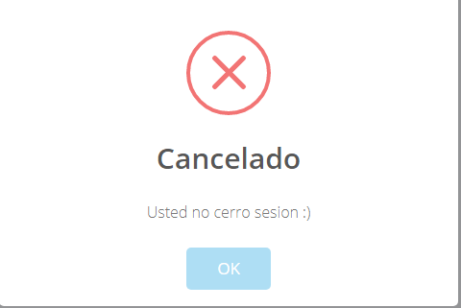

Fuente: Elaboración propia

La funcionalidad de la pantalla es la siguiente:

|  |  |  |  |
| --- | --- | --- | --- |
| Campo | Tipo | Funcionalidad | Valores |
| Cancelado | label | No aplica | No aplica |
| Usted no cerro sesión | Label | No aplica | No aplica |
| ok | Botón | Cierra la ventana y permanece la sesión activa | No aplica |

**Mantenimiento de datos del Empleado**

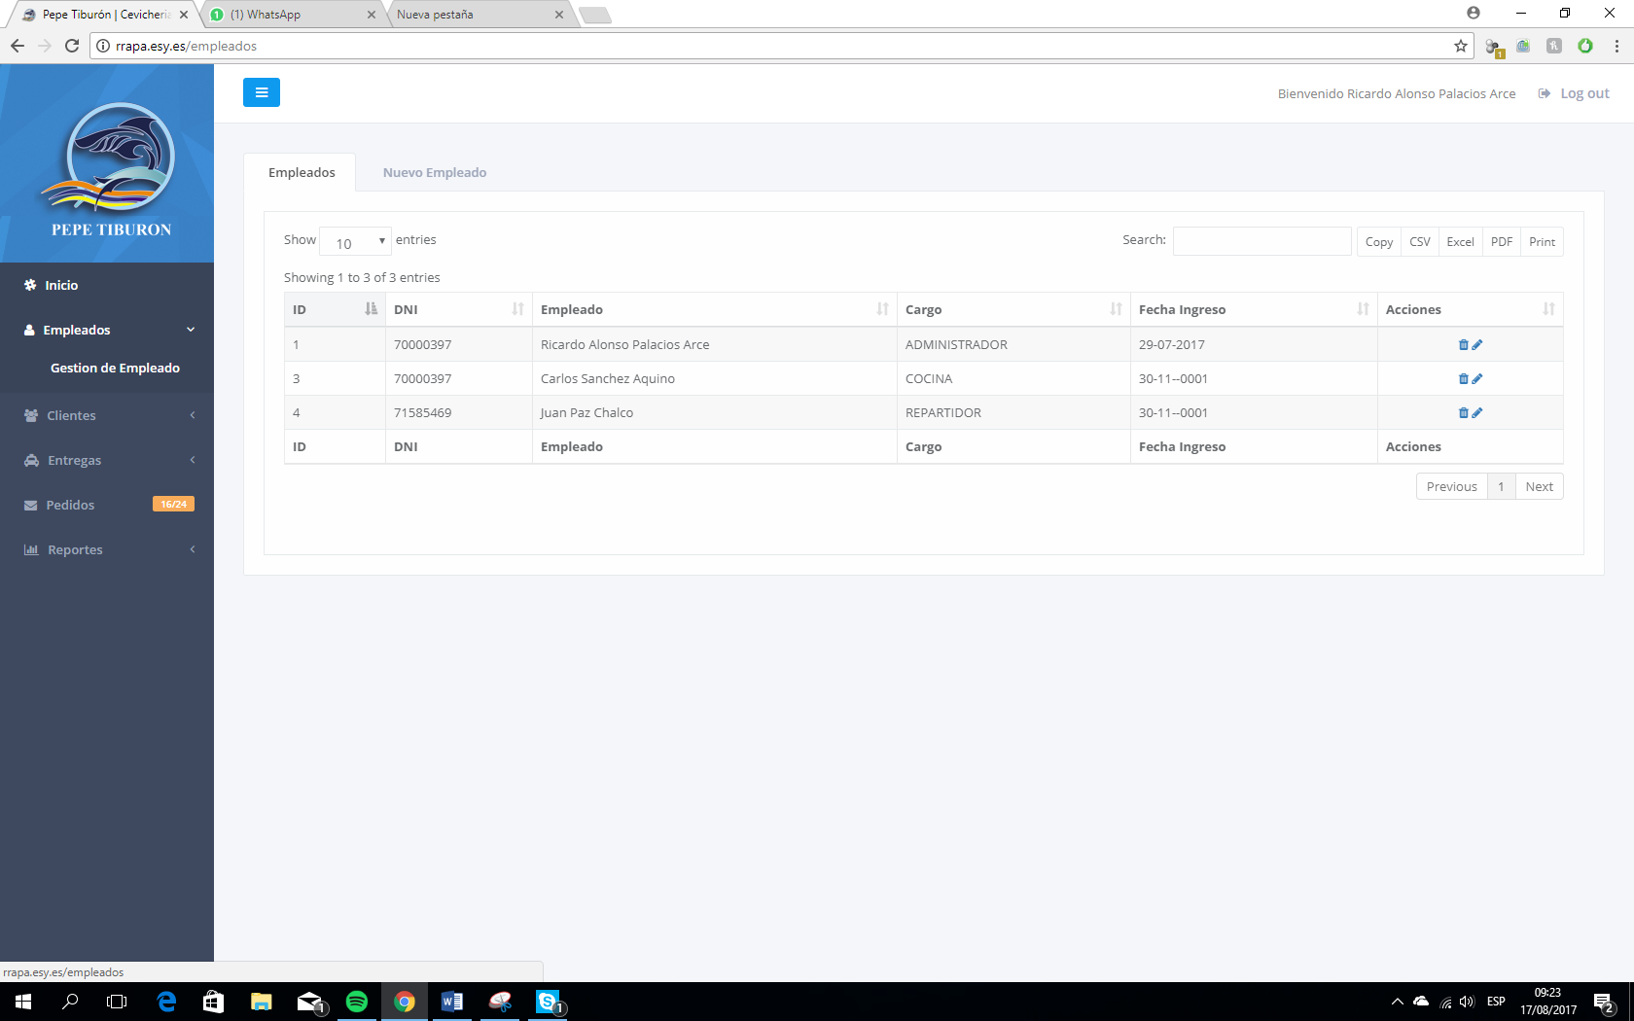

Fuente: Elaboración propia

La funcionalidad de la pantalla es la siguiente:

|  |  |  |  |
| --- | --- | --- | --- |
| Campo | Tipo | Funcionalidad | Valores |
| Gestión de empleados | Sub menu | No aplica | No aplica |
| Empleados | Titulo ventana | No aplica | No aplica |
| Mostrar número de entradas | lista | Muestra cantidad de 10,25,50,100 registros de datos de empleados que se cargan en la grilla | No aplica |
| Buscar | label | No aplica | No aplica |
| Buscar | Caja de texto | Almacena palabra para buscar de los datos mostrados en la grilla | Letras y Números |
| Copiar | boton | Copia los datos de los empleados de la grilla | No aplica |
| CSV | Botón | Genera una documento en formato CSV de los datos de los empleados de la grilla | No aplica |
| Excel | Boton | Genera una documento en formato Excel de los datos de los empleados de la grilla | No aplica |
| PDF | Botón | Genera una documento en formato pdf de los datos de los empleados de la grilla | No aplica |
| Imprimir | Botón | Muestra la ventana de impresión de los datos de los empleados mostrados en grilla | No aplica |
| Mostrando de 1 a 3 de 3 entradas | label | No aplica | No aplica |
| * Id * Dni * Empleado * Cargo * Fecha de ingreso * acciones | Grilla | Muetra las columnas Id,Dni,Empleado,Cargo,Fecha de ingreso seleccionados de la base de datos | No aplica |
| Icono (borrar) | boton | Elimina de manera física la fila seleccionada | No aplica |
| Icono (editar) | boton | Muestra una ventana para poder editar los datos de la fila seleccionada de los empleados | No aplica |
| anterior | boton | Regresa a la lista anterior de los datos cargados en la grilla | No aplica |
| Siguiente | botón | Muestra los siguientes datos de los empleados si hubiese | No aplica |

Condiciones de error y éxito:

|  |  |  |
| --- | --- | --- |
| Campo | Éxito | Error |
| Siguiente | Recarga la grilla con los nuevos datos obtenidos de la base de datos de los empleados | No permite dar clic en el boton y marca con un símbolo de negación en el cursor |
| anterior | Recarga la grilla con los antiguos datos obtenidos de la base de datos de los empleados | No permite dar clic en el boton y marca con un símbolo de negación en el cursor |

**Mantenimiento de datos Empleados**

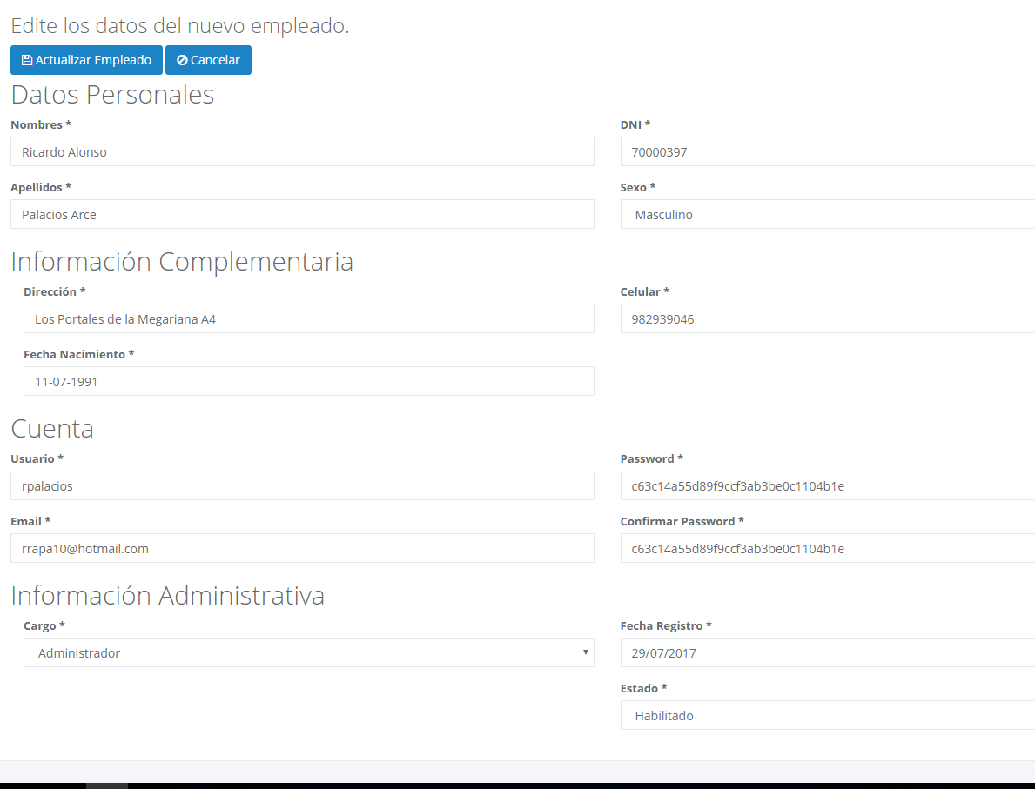

Fuente: Elaboración propia

La funcionalidad de la pantalla es la siguiente:

|  |  |  |  |
| --- | --- | --- | --- |
| Campo | Tipo | Funcionalidad | Valores |
| Edite los datos del nuevo empleado | Título de la ventana | No aplica | No aplica |
| Actualizar Empleado | Boton | Almacena los datos en la tabla Empleado | No aplica |
| Cancelar | Botón | Cierra la ventana editar empleado | No aplica |
| Datos personales | label | No aplica | No aplica |
| nombres | Caja de texto | Almacena el nombre del empleado | Letras |
| apellidos | Caja de texto | Almacena el apellido del empleado | Letras |
| DNI | Caja de texto | Almacena el Dni del empleado | Números con un tamaño de ocho caracteres |
| sexo | Caja de lista | Muestra el sexo masculino o femenino | No aplica |
| Dirección | Caja de texto | Almacena la dirección del empleado | Letras y Números |
| Información complementaria | label | No aplica | No aplica |
| Fecha de nacimiento | Caja de texto | Almacena fecha de nacimiento del empleado | Números y caracteres especiales |
| celular | Caja de texto | Almacena el número celular del empleado | Números |
| Cuenta | Label | No aplica | No aplica |
| Usuario | Caja de texto | Almacena el usuario del empleado | Letras |
| email | Caja de texto | Almacena el correo del empleado | Letras, Números, caracteres espaciales |
| password | Caja de texto | Almacena la contraseña del empleado | Letras y Números |
| Confirmar password | Caja de texto | Almacena la contraseña del empleado | Letras y Números |
| Información administrativa | Label | No aplica | No aplica |
| cargo | Caja de lista | Muestra los cargos de la empresa administrador, cocina, cajero, moto | No aplica |
| Fecha de registro | Caja de texto | Almacena la fecha de registro del empleado | Números, carácter especial |
| estado | Caja de lista | Muestra estado del empleado habilitado, deshabilitado | No aplica |

Condiciones de error y éxito:

|  |  |  |
| --- | --- | --- |
| Campo | Éxito | Error |
| Actualizar empleado | Almacena los datos en la tabla Empleado | Muestra el mensaje de error en la página de tratamiento de errores y almacena el error en el log de errores. |

**Registro de nuevo Empleados**

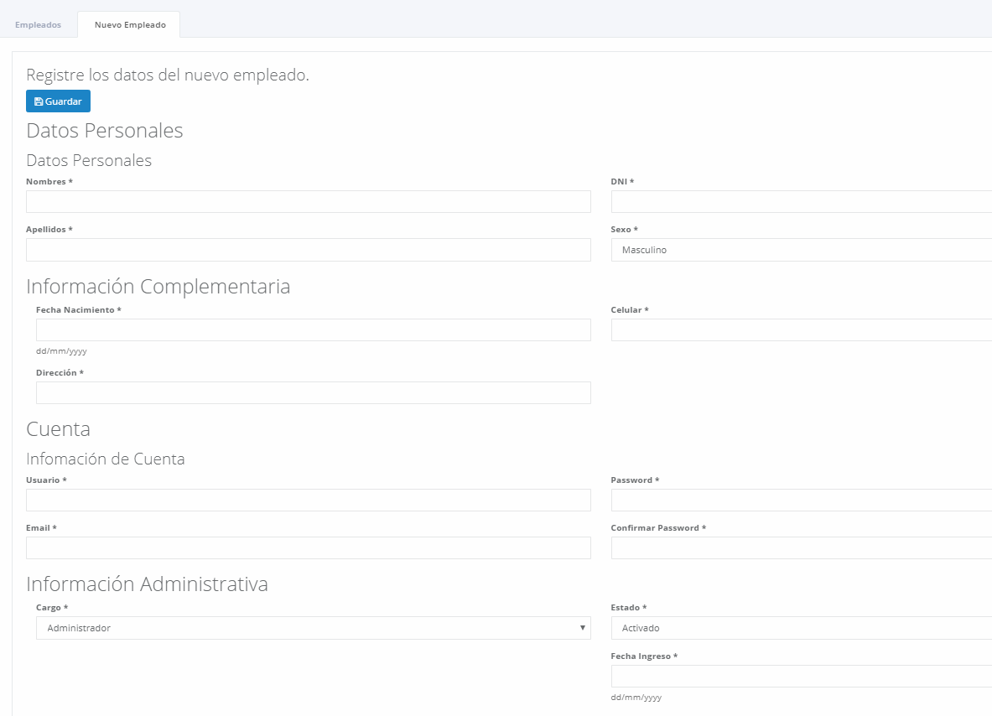

Fuente: Elaboración propia

La funcionalidad de la pantalla es la siguiente:

|  |  |  |  |
| --- | --- | --- | --- |
| Campo | Tipo | Funcionalidad | Valores |
| Registre los datos del nuevo empleado | Título de la ventana | No aplica | No aplica |
| Guardar | Boton | Almacena los datos en la tabla Empleado | No aplica |
| Cancelar | Botón | Cierra la ventana editar empleado | No aplica |
| Datos personales | label | No aplica | No aplica |
| nombres | Caja de texto | Almacena el nombre del empleado | Letras |
| apellidos | Caja de texto | Almacena el apellido del empleado | Letras |
| DNI | Caja de texto | Almacena el Dni del empleado | Números con un tamaño de ocho caracteres |
| sexo | Caja de lista | Muestra el sexo masculino o femenino | No aplica |
| Información complementaria | label | No aplica | No aplica |
| Dirección | Caja de texto | Almacena la dirección del empleado | Letras y Números |
| Fecha de nacimiento | Caja de texto | Almacena fecha de nacimiento del empleado | Números y caracteres especiales |
| celular | Caja de texto | Almacena el número celular del empleado | Números |
| Cuenta | Label | No aplica | No aplica |
| Usuario | Caja de texto | Almacena el usuario del empleado | Letras |
| email | Caja de texto | Almacena el correo del empleado | Letras, Números, caracteres espaciales |
| password | Caja de texto | Almacena la contraseña del empleado | Letras y Números |
| Confirmar password | Caja de texto | Almacena la contraseña del empleado | Letras y Números |
| Información administrativa | Label | No aplica | No aplica |
| cargo | Caja de lista | Muestra los cargos de la empresa administrador, cocina, cajero, moto | No aplica |
| Fecha de registro | Caja de texto | Almacena la fecha de registro del empleado | Números, carácter especial |
| estado | Caja de lista | Muestra estado del empleado habilitado, deshabilitado | No aplica |

Condiciones de error y éxito:

|  |  |  |
| --- | --- | --- |
| Campo | Éxito | Error |
| Guardar | Almacena los datos en la tabla Empleado | Muestra el mensaje de error en la página de tratamiento de errores y almacena el error en el log de errores. |

**Mantenimiento de datos del Cliente**

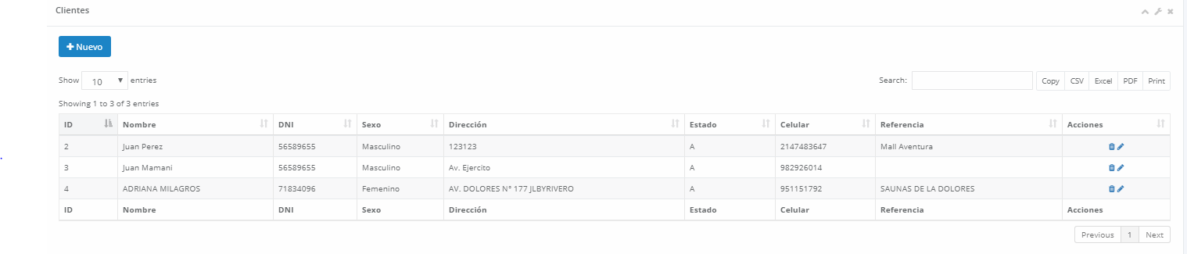

Fuente: Elaboración propia

La funcionalidad de la pantalla es la siguiente:

|  |  |  |  |
| --- | --- | --- | --- |
| Campo | Tipo | Funcionalidad | Valores |
| Gestión de Clientes | Sub menu | No aplica | No aplica |
| clientes | Titulo ventana | No aplica | No aplica |
| nuevo | boton | Muestra ventana nuevo cliente | No aplica |
| Mostrar número de entradas | lista | Muestra cantidad de 10,25,50,100 registros de datos de clientes que se cargan en la grilla | No aplica |
| Buscar | label | No aplica | No aplica |
| Buscar | Caja de texto | Almacena palabra para buscar de los datos mostrados en la grilla | Letras y Números |
| Copiar | boton | Copia los datos de los clientes de la grilla | No aplica |
| CSV | Botón | Genera una documento en formato CSV de los datos de los clientes de la grilla | No aplica |
| Excel | Boton | Genera una documento en formato Excel de los datos de los clientes de la grilla | No aplica |
| PDF | Botón | Genera una documento en formato pdf de los datos de los clientes de la grilla | No aplica |
| Imprimir | Botón | Muestra la ventana de impresión de los datos de los clientes mostrados en grilla | No aplica |
| Mostrando de 1 a 3 de 3 entradas | label | No aplica | No aplica |
| * Id * nombre * Dni * sexo * direccion * Estado * Celular * Referencia * acciones | Grilla | Muetra las columnas Id,nombre, dni, sexo, dirección, estado, celular, referencia seleccionados de la base de datos | No aplica |
| Icono (borrar) | boton | Elimina de manera física la fila seleccionada | No aplica |
| Icono (editar) | boton | Muestra una ventana para poder editar los datos de la fila seleccionada de los clientes | No aplica |
| anterior | boton | Regresa a la lista anterior de los datos cargados en la grilla | No aplica |
| Siguiente | botón | Muestra los siguientes datos de los clientes si hubiese | No aplica |

Condiciones de error y éxito:

|  |  |  |
| --- | --- | --- |
| Campo | Éxito | Error |
| Siguiente | Recarga la grilla con los nuevos datos obtenidos de la base de datos de los empleados | No permite dar clic en el boton y marca con un símbolo de negación en el cursor |
| anterior | Recarga la grilla con los antiguos datos obtenidos de la base de datos de los empleados | No permite dar clic en el boton y marca con un símbolo de negación en el cursor |

**Mantenimiento de datos Cliente**

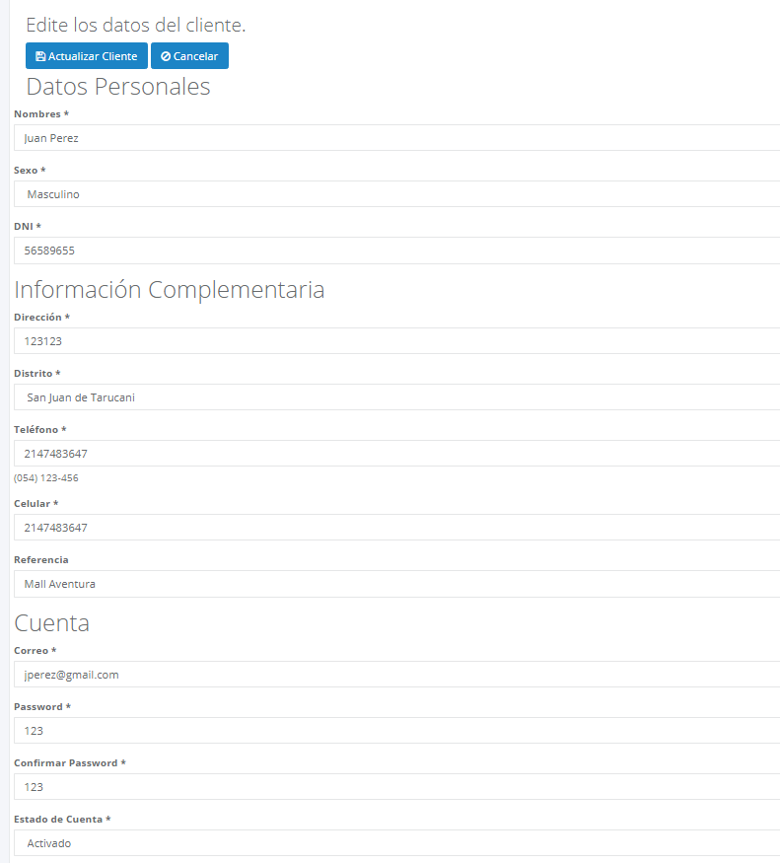

Fuente: Elaboración propia

La funcionalidad de la pantalla es la siguiente:

|  |  |  |  |
| --- | --- | --- | --- |
| Campo | Tipo | Funcionalidad | Valores |
| Edite los datos del cliente | Título de la ventana | No aplica | No aplica |
| Actualizar cliente | Boton | Almacena los datos en la tabla cliente | No aplica |
| Cancelar | Botón | Cierra la ventana editar cliente | No aplica |
| Datos personales | label | No aplica | No aplica |
| nombres | Caja de texto | Almacena el nombre del cliente | Letras |
| DNI | Caja de texto | Almacena el Dni del cliente | Números con un tamaño de ocho caracteres |
| sexo | Caja de lista | Muestra el sexo masculino o femenino | No aplica |
| Información complementaria | label | No aplica | No aplica |
| Dirección | Caja de texto | Almacena la dirección del cliente | Letras y Números |
| distrito | Caja de lista | Muestra la lista de los distritos de Arequipa | No aplica |
| teléfono | Caja de texto | Almacena el número fijo del cliente | Números |
| celular | Caja de texto | Almacena el número celular del cliente | numeros |
| referencia | Caja de texto | Almacena referencia de la dirección del cliente | Letras, Números, caracteres espaciales |
| cuenta | label | No aplica | No aplica |
| correo | Caja de texto | Almacena el correo del cliente | Letras, Números, caracteres espaciales |
| password | Caja de texto | Almacena la contraseña del cliente | Letras y Números |
| Confirmar password | Caja de texto | Almacena la contraseña del cliente | Letras y Números |
| Estado de cuenta | Caja de lista | Muestra estado del cliente activado, desactivado | No aplica |

Condiciones de error y éxito:

|  |  |  |
| --- | --- | --- |
| Campo | Éxito | Error |
| Actualizar empleado | Almacena los datos en la tabla cliente | Muestra el mensaje de error en la página de tratamiento de errores y almacena el error en el log de errores. |

**Registro de nuevo Cliente**

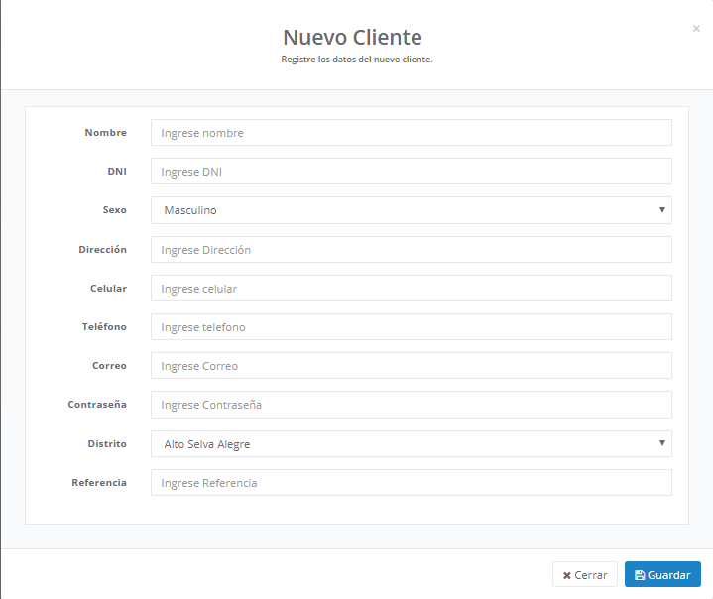

Fuente: Elaboración propia

La funcionalidad de la pantalla es la siguiente:

|  |  |  |  |
| --- | --- | --- | --- |
| Campo | Tipo | Funcionalidad | Valores |
| Nuevo cliente | Título de la ventana | No aplica | No aplica |
| Registre los datos del nuevo cliente | label | No aplica | No aplica |
| Guardar | Boton | Almacena los datos en la tabla Cliente | No aplica |
| Cerrar | Botón | Cierra la ventana editar Cliente | No aplica |
| Datos personales | label | No aplica | No aplica |
| nombres | Caja de texto | Almacena el nombre del Cliente | Letras |
| DNI | Caja de texto | Almacena el Dni del Cliente | Números con un tamaño de ocho caracteres |
| sexo | Caja de lista | Muestra el sexo masculino o femenino | No aplica |
| Dirección | Caja de texto | Almacena la dirección del cliente | Letras y Números |
| celular | Caja de texto | Almacena el número celular del cliente | Números |
| teléfono | Caja de texto | Almacena el teléfono fijo del cliente | Números |
| correo | Caja de texto | Almacena el correo del cliente | Letras, Números, caracteres espaciales |
| password | Caja de texto | Almacena la contraseña del cliente | Letras y Números |
| Confirmar password | Caja de texto | Almacena la contraseña del cliente | Letras y Números |
| distrito | Caja de lista | Muestra la lista de los distritos de Arequipa | No aplica |
| referencia | Caja de texto | Almacena referencia de la dirección del cliente | Letras, Números, caracteres espaciales |

Condiciones de error y éxito:

|  |  |  |
| --- | --- | --- |
| Campo | Éxito | Error |
| Guardar | Almacena los datos en la tabla cliente | Muestra el mensaje de error en la página de tratamiento de errores y almacena el error en el log de errores. |

**Mantenimiento de datos del Cliente**

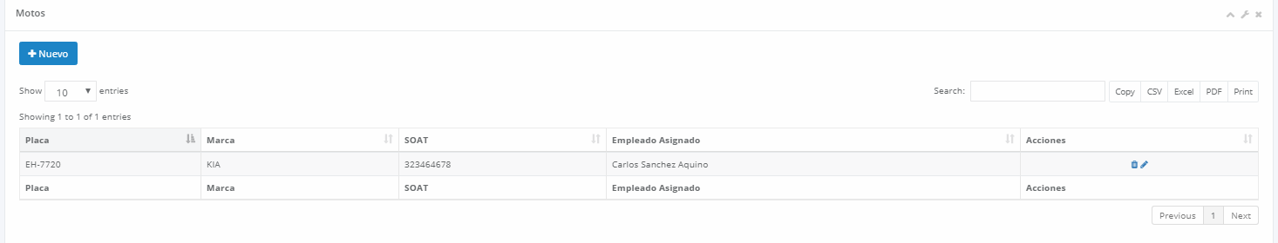

Fuente: Elaboración propia

La funcionalidad de la pantalla es la siguiente:

|  |  |  |  |
| --- | --- | --- | --- |
| Campo | Tipo | Funcionalidad | Valores |
| Gestion de entregas | Sub menu | No aplica | No aplica |
| motos | Titulo ventana | No aplica | No aplica |
| Mostrar número de entradas | lista | Muestra cantidad de 10,25,50,100 registros de datos de las motos que se cargan en la grilla | No aplica |
| Buscar | label | No aplica | No aplica |
| Buscar | Caja de texto | Almacena palabra para buscar de los datos mostrados en la grilla | Letras y Números |
| Copiar | boton | Copia los datos de las motos de la grilla | No aplica |
| CSV | Botón | Genera una documento en formato CSV de los datos de las motos de la grilla | No aplica |
| Excel | Boton | Genera una documento en formato Excel de los datos de las motos de la grilla | No aplica |
| PDF | Botón | Genera una documento en formato pdf de los datos de las motos de la grilla | No aplica |
| Imprimir | Botón | Muestra la ventana de impresión de los datos de los empleados mostrados en grilla | No aplica |
| Mostrando de 1 a 3 de 3 entradas | label | No aplica | No aplica |
| * Placa * Marca * Soat * Empleado asignado * acciones | Grilla | Muestra las columnas placa, marca, soat, empleado asignado, seleccionados de la base de datos | No aplica |
| Icono (borrar) | boton | Elimina de manera física la fila seleccionada | No aplica |
| Icono (editar) | boton | Muestra una ventana para poder editar los datos de la fila seleccionada de las motos | No aplica |
| anterior | boton | Regresa a la lista anterior de los datos cargados en la grilla | No aplica |
| Siguiente | botón | Muestra los siguientes datos de los empleados si hubiese | No aplica |

Condiciones de error y éxito:

|  |  |  |
| --- | --- | --- |
| Campo | Éxito | Error |
| Siguiente | Recarga la grilla con los nuevos datos obtenidos de la base de datos de las motos | No permite dar clic en el boton y marca con un símbolo de negación en el cursor |
| anterior | Recarga la grilla con los antiguos datos obtenidos de la base de datos de las motos | No permite dar clic en el boton y marca con un símbolo de negación en el cursor |

**Mantenimiento de datos Moto**

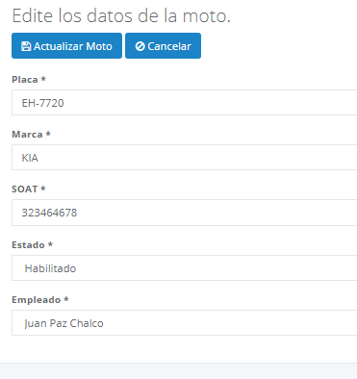

Fuente: Elaboración propia

La funcionalidad de la pantalla es la siguiente:

|  |  |  |  |
| --- | --- | --- | --- |
| Campo | Tipo | Funcionalidad | Valores |
| Edite los datos de la moto | Título de la ventana | No aplica | No aplica |
| Actualizar moto | Boton | Almacena los datos en la tabla moto | No aplica |
| Cancelar | Botón | Cierra la ventana editar moto | No aplica |
| placa | Caja de texto | Almacena el numero de placa de la moto | Letras, números y caracteres especiales |
| marca | Caja de texto | Almacena la marca de la moto | caracteres |
| soat | Caja de texto | Almacena soat de la moto | numeros |
| Estado | Caja de lista | Muestra estado de la moto habilitado, deshabilitado | No aplica |
| empleado | Caja de lista | Muestra los empleados con rol de repartidor | No aplica |

Condiciones de error y éxito:

|  |  |  |
| --- | --- | --- |
| Campo | Éxito | Error |
| Actualizar empleado | Almacena los datos en la tabla Empleado | Muestra el mensaje de error en la página de tratamiento de errores y almacena el error en el log de errores. |

**Registro de nueva Moto**

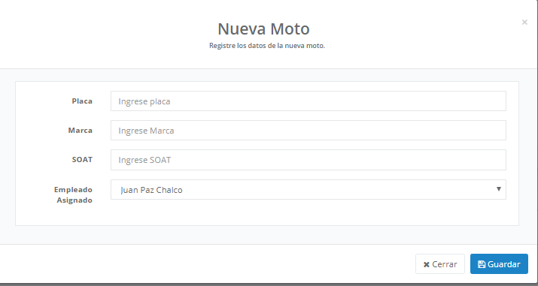

Fuente: Elaboración propia

La funcionalidad de la pantalla es la siguiente:

|  |  |  |  |
| --- | --- | --- | --- |
| Campo | Tipo | Funcionalidad | Valores |
| Nueva moto | Título de la ventana | No aplica | No aplica |
| Registre los datos de la nueva moto | label | No aplica | No aplica |
| Guardar | Boton | Almacena los datos en la tabla Cliente | No aplica |
| Cerrar | Botón | Cierra la ventana editar Cliente | No aplica |
| placa | Caja de texto | Almacena el número de placa de la moto | Letras, números y caracteres especiales |
| marca | Caja de texto | Almacena la marca de la moto | caracteres |
| soat | Caja de texto | Almacena soat de la moto | números |
| Estado | Caja de lista | Muestra estado de la moto habilitado, deshabilitado | No aplica |
| empleado | Caja de lista | Muestra los empleados con rol de repartidor | No aplica |

Condiciones de error y éxito:

|  |  |  |
| --- | --- | --- |
| Campo | Éxito | Error |
| Guardar | Almacena los datos en la tabla cliente | Muestra el mensaje de error en la página de tratamiento de errores y almacena el error en el log de errores. |

**Gestión de pedidos**

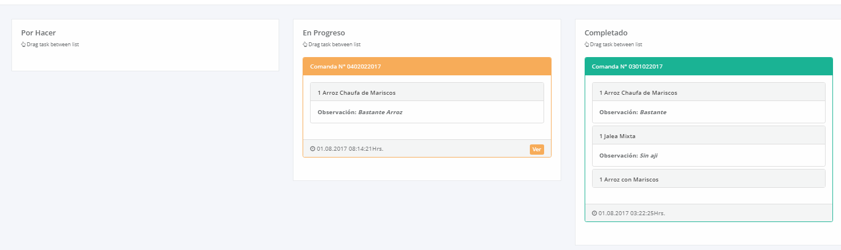

Fuente: Elaboración propia

La funcionalidad de la pantalla es la siguiente:

|  |  |  |  |
| --- | --- | --- | --- |
| Campo | Tipo | Funcionalidad | Valores |
| Gestion de pedidos | Sub menu | No aplica | No aplica |
| Por hacer | caja | Muestra los pedidos realizados por el cliente | comanda |
| En progreso | caja | Muestra los pedidos aceptados por el administrador | comanda |
| completado | Caja | Muestra los pedidos realizados por cocina | comanda |
| comanda | caja | Muestra el numero de la comanda la fecha la hora y los platillos de un cliente y botón ver | platillo |
| platillo | grilla | Muestra el nombre del platillo y la observación y la cantidad | No aplica |

**Botón ver comanda**

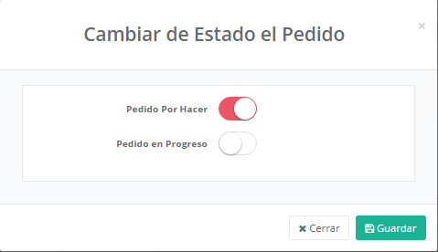

Fuente: Elaboración propia

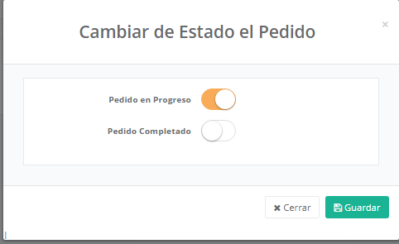

Fuente: Elaboración propia

La funcionalidad de la pantalla es la siguiente:

|  |  |  |  |
| --- | --- | --- | --- |
| Campo | Tipo | Funcionalidad | Valores |
| Cambiar de estado el pedido | Título de la ventana | No aplica | No aplica |
| Guardar | Boton | Almacena los datos en el campo estado de pedido | No aplica |
| Cerrar | Botón | Cierra la ventana cambiar estado del pedido | No aplica |
| Pedido por hacer | switch | Por defecto el estado de pedido es pedido por hacer y permite cambiar a pedido en progreso y se muestra en la Caja Por Hacer | No aplica |
| Pedido en progreso | switch | permite cambiar a pedido en progreso y se muestra en la Caja Por Hacer y en la caja En Progreso | No aplica |
| Pedido completado | switch | permite cambiar a pedido en progreso y se muestra en la Caja En Progreso | No aplica |

Condiciones de error y éxito:

|  |  |  |
| --- | --- | --- |
| Campo | Éxito | Error |
| Guardar | Cambia el estado del pedido en la caja correspondiente | Muestra el mensaje de error en la página de tratamiento de errores y almacena el error en el log de errores. |

**Catálogo de productos**

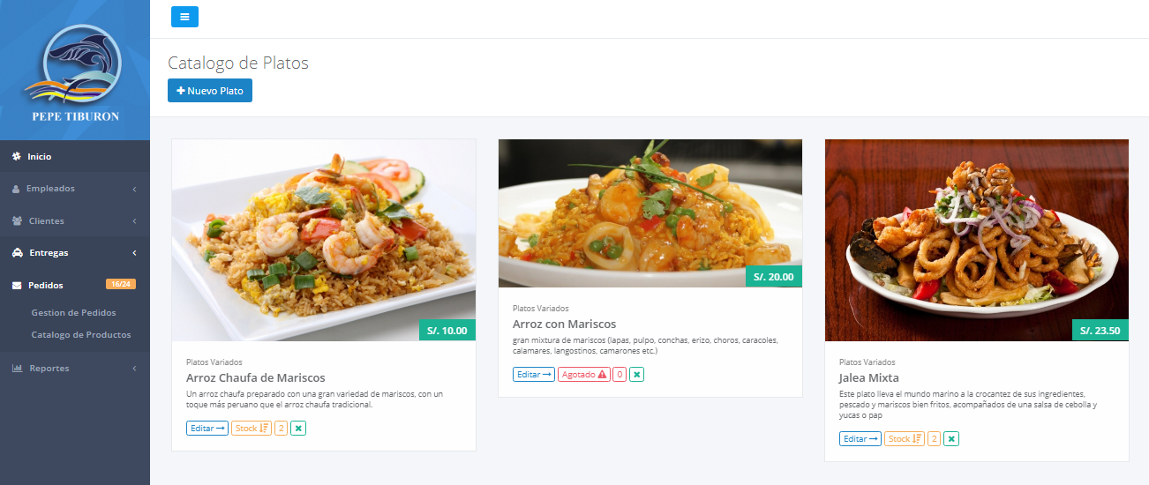

Fuente: Elaboración propia

La funcionalidad de la pantalla es la siguiente:

|  |  |  |  |
| --- | --- | --- | --- |
| Campo | Tipo | Funcionalidad | Valores |
| Catálogo de productos | Sub menu | No aplica | No aplica |
| Catálogo de platos | Titulo ventana | No aplica | No aplica |
| Nuevo plato | boton | Muestra ventana de nuevo plato | No aplica |
| plato | tabla | Almacena la imagen, precio, tipo, nombre, descripción, editar, stock, eliminar de plato seleccionado de la base de datos | No aplica |
| imagen | imagen | Muestra la imagen del plato en formato PNG | No aplica |
| Precio | label | Muestra el precio del plato seleccionado de la base de datos | No aplica |
| Tipo | label | Muestra el tipo de plato seleccionado de la base de datos | No aplica |
| Nombre | Label | Muestra el nombre seleccionado del plato de la base de datos | No aplica |
| descripción | label | Muestra la descripción del plato seleccionado de la base de datos | No aplica |
| Editar | boton | Muestra una ventana para editar datos del platillo | No aplica |
| Stock | boton | Muestra la cantidad disponible del platillo | No aplica |
| Eliminar | boton | Elimina de la carta el platillo seleccionado | No aplica |

Condiciones de error y éxito:

|  |  |  |
| --- | --- | --- |
| Campo | Éxito | Error |
| Stock | Cuando no hay stock manda mensaje agotado | Muestra el mensaje de error en la página de tratamiento de errores y almacena el error en el log de errores. |
| eliminar | Elimina correctamente el platillo | Muestra el mensaje de error en la página de tratamiento de errores y almacena el error en el log de errores. |

**Nuevo Plato**

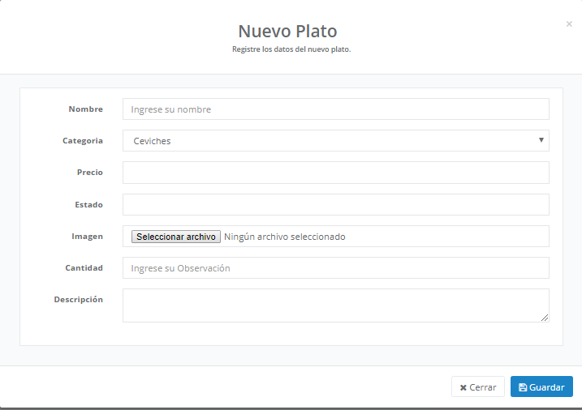

Fuente: Elaboración propia

La funcionalidad de la pantalla es la siguiente:

|  |  |  |  |
| --- | --- | --- | --- |
| Campo | Tipo | Funcionalidad | Valores |
| Nuevo plato | Título de la ventana | No aplica | No aplica |
| Registre los platos del nuevo plato | label | No aplica | No aplica |
| Guardar | Boton | Almacena los datos en la tabla plato | No aplica |
| Cerrar | Botón | Cierra la ventana nuevo plato | No aplica |
| nombre | Caja de texto | Almacena el nombre del plato | Letras |
| categoria | Caja de lista | Muestra los tipos de categoría para el platillo ceviches, combinados y platos variados | No aplica |
| Precio | Caja de texto | Almacena el precio del plato | Numeros |
| Estado | Caja de lista | Muestra estado del plato en habilitado, deshabilitado | No aplica |
| imagen | boton | Busca la imagen de la ubicación para cargarla a la pagina web y guardar el nombre en la base de datos | Imagen formato png |
| cantidad | Caja de texto | Cantidad del platillo | Numero |
| descripción | Caja de texto | ingresa la descripción del platillo | letras |

Condiciones de error y éxito:

|  |  |  |
| --- | --- | --- |
| Campo | Éxito | Error |
| guardar | Almacena los datos en la tabla platos | Muestra el mensaje de error en la página de tratamiento de errores y almacena el error en el log de errores. |

**Mantenimiento de platos**

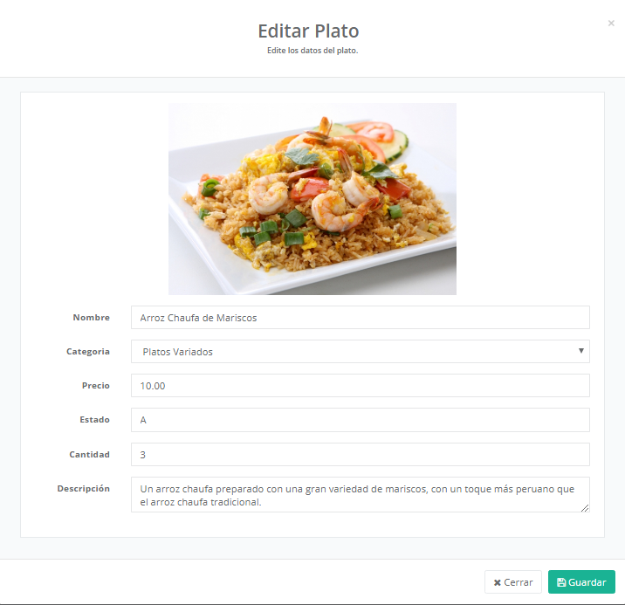

Fuente: Elaboración propia

La funcionalidad de la pantalla es la siguiente:

|  |  |  |  |
| --- | --- | --- | --- |
| Campo | Tipo | Funcionalidad | Valores |
| Editar platos | Título de la ventana | No aplica | No aplica |
| Edite los platos | Label | No aplica | No aplica |
| Guardar | Boton | Almacena los datos en la tabla plato | No aplica |
| Cerrar | Botón | Cierra la ventana editar plato | No aplica |
| nombre | Caja de texto | Almacena el nombre del plato | Letras |
| categoría | Caja de lista | Muestra los tipos de categoría para el platillo ceviches, combinados y platos variados | No aplica |
| Precio | Caja de texto | Almacena el precio del plato | Numeros |
| estado | Caja lista | Muestra estado del plato en habilitado, deshabilitado | No aplica |
| cantidad | Caja de texto | Cantidad del platillo | Numero |
| descripción | Caja de texto | ingresa la descripción del platillo | letras |

Condiciones de error y éxito:

|  |  |  |
| --- | --- | --- |
| Campo | Éxito | Error |
| guardar | Almacena los datos en la tabla platos | Muestra el mensaje de error en la página de tratamiento de errores y almacena el error en el log de errores. |

**REPORTE DE PEDIDOS**

PEDIDOS ATENDIDOS

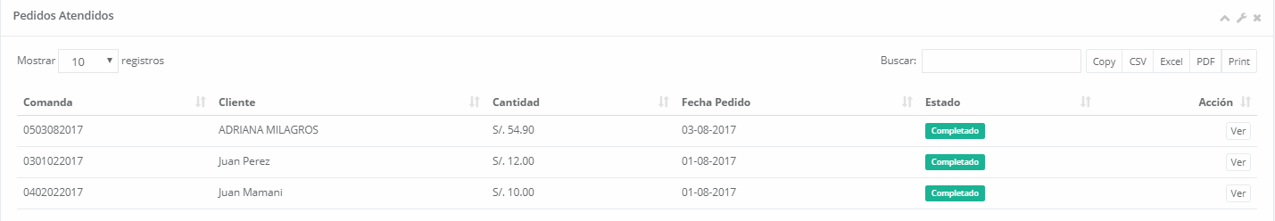

Fuente: Elaboración propia

La funcionalidad de la pantalla es la siguiente:

|  |  |  |  |
| --- | --- | --- | --- |
| Campo | Tipo | Funcionalidad | Valores |
| Pedidos atendidos | Sub menu | No aplica | No aplica |
| Pedidos atendidos | Titulo ventana | No aplica | No aplica |
| Mostrar número de entradas | lista | Muestra cantidad de 10,25,50,100 registros de datos de empleados que se cargan en la grilla | No aplica |
| Buscar | label | No aplica | No aplica |
| Buscar | Caja de texto | Almacena palabra para buscar de los datos mostrados en la grilla | Letras y Números |
| Copiar | boton | Copia los datos de los empleados de la grilla | No aplica |
| CSV | Botón | Genera un documento en formato CSV de los datos de los empleados de la grilla | No aplica |
| Excel | Botón | Genera un documento en formato Excel de los datos de los empleados de la grilla | No aplica |
| PDF | Botón | Genera un documento en formato pdf de los datos de los empleados de la grilla | No aplica |
| Imprimir | Botón | Muestra la ventana de impresión de los datos de los empleados mostrados en grilla | No aplica |
| Mostrando de 1 a 3 de 3 entradas | label | No aplica | No aplica |
| * comanda * cliente * cantidad * fecha de pedido * estado * acciones | Grilla | Muestra las columnas comanda, cliente, cantidad, fecha de pedido, estado seleccionados de la base de datos | No aplica |
| anterior | boton | Regresa a la lista anterior de los datos cargados en la grilla | No aplica |
| Siguiente | botón | Muestra los siguientes datos de los pedidos si hubiese | No aplica |

Condiciones de error y éxito:

|  |  |  |
| --- | --- | --- |
| Campo | Éxito | Error |
| Siguiente | Recarga la grilla con los nuevos datos obtenidos de la base de datos de los pedidos | No permite dar clic en el boton y marca con un símbolo de negación en el cursor |
| anterior | Recarga la grilla con los antiguos datos obtenidos de la base de datos de los pedidos | No permite dar clic en el boton y marca con un símbolo de negación en el cursor |

Reportes pedidos atendidos

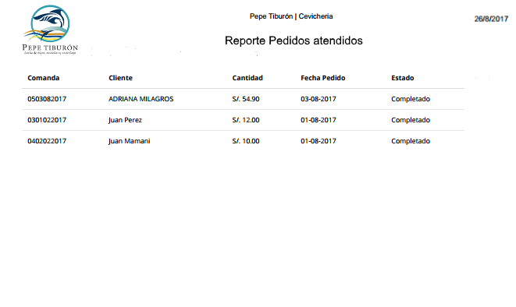Elaboración propia

Las partes de este reporte son

|  |  |  |
| --- | --- | --- |
| Campo | Tipo | Funcionalidad |
| Logo de la empresa | imagen | No aplica |
| Nombre de la empresa | Titulo | No aplica |
| Fecha | texto | Muestra la fecha del reporte |
| Comanda | texto | Muestra la comanda de los pedidos |
| Cliente | texto | Muestra el nombre y los apellidos del cliente |
| Cantidad | texto | Muestra el costo total del pedido por cliente |
| Fecha pedido | texto | Muestra la fecha en que se realizó el pedido |
| Estado | texto | Muestra el estado completado del pedido |

PEDIDOS DEVUELTOS

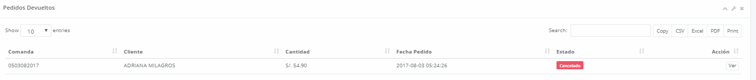

Fuente: Elaboración propia

La funcionalidad de la pantalla es la siguiente:

|  |  |  |  |
| --- | --- | --- | --- |
| Campo | Tipo | Funcionalidad | Valores |
| Pedidos devueltos | Sub menu | No aplica | No aplica |
| Pedidos devueltos | Titulo ventana | No aplica | No aplica |
| Mostrar número de entradas | lista | Muestra cantidad de 10,25,50,100 registros de datos de empleados que se cargan en la grilla | No aplica |
| Buscar | label | No aplica | No aplica |
| Buscar | Caja de texto | Almacena palabra para buscar de los datos mostrados en la grilla | Letras y Números |
| Copiar | boton | Copia los datos de los empleados de la grilla | No aplica |
| CSV | Botón | Genera un documento en formato CSV de los datos de los empleados de la grilla | No aplica |
| Excel | Botón | Genera un documento en formato Excel de los datos de los empleados de la grilla | No aplica |
| PDF | Botón | Genera un documento en formato pdf de los datos de los empleados de la grilla | No aplica |
| Imprimir | Botón | Muestra la ventana de impresión de los datos de los empleados mostrados en grilla | No aplica |
| Mostrando de 1 a 3 de 3 entradas | label | No aplica | No aplica |
| * comanda * cliente * cantidad * fecha de pedido * estado * acciones | Grilla | Muestra las columnas comanda, cliente, cantidad, fecha de pedido, estado seleccionados de la base de datos | No aplica |
| anterior | boton | Regresa a la lista anterior de los datos cargados en la grilla | No aplica |
| Siguiente | botón | Muestra los siguientes datos de los pedidos si hubiese | No aplica |

Condiciones de error y éxito:

|  |  |  |
| --- | --- | --- |
| Campo | Éxito | Error |
| Siguiente | Recarga la grilla con los nuevos datos obtenidos de la base de datos de los pedidos | No permite dar clic en el boton y marca con un símbolo de negación en el cursor |
| anterior | Recarga la grilla con los antiguos datos obtenidos de la base de datos de los pedidos | No permite dar clic en el boton y marca con un símbolo de negación en el cursor |

**Platos mas vendidos**

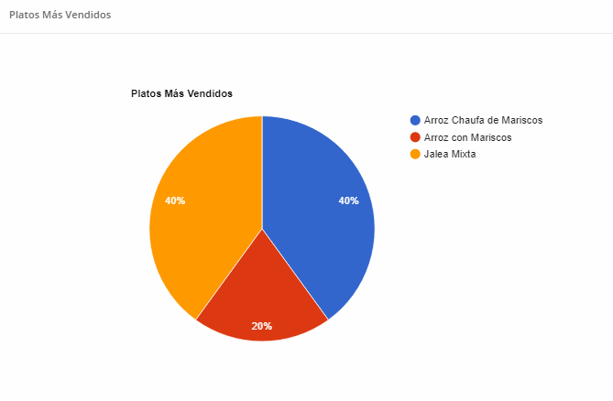

Fuente: Elaboración propia

La funcionalidad de la pantalla es la siguiente:

|  |  |  |  |
| --- | --- | --- | --- |
| Campo | Tipo | Funcionalidad | Valores |
| Platos mas vendidos | Sub menu | No aplica | No aplica |
| Platos mas vendidos | Titulo ventana | No aplica | No aplica |
| Forma | grafico | Muestra en porcentaje la cantidad de platos mas vendidos en la empresa a través de gráficos | No aplica |

Condiciones de error y éxito:

|  |  |  |
| --- | --- | --- |
| Campo | Éxito | Error |
| forma | Muestra el grafico con los platos mas vendidos y su respectivo porcentaje | Manda la ventana de error y se guarda en el log de errores |

**Filtro de pedidos**

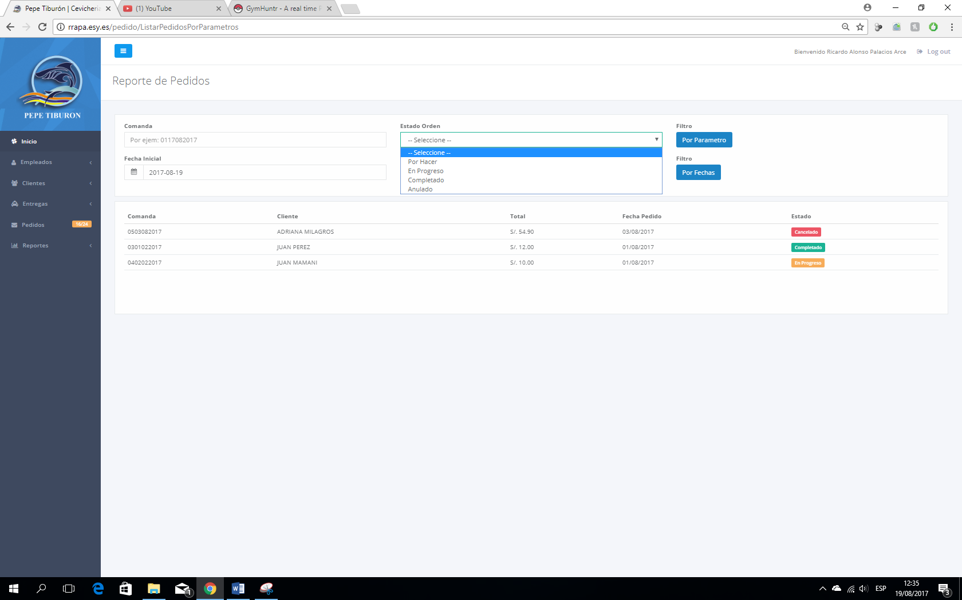

Fuente: Elaboración propia

La funcionalidad de la pantalla es la siguiente:

|  |  |  |  |
| --- | --- | --- | --- |
| Campo | Tipo | Funcionalidad | Valores |
| Filtro de pedidos | Sub menu | No aplica | No aplica |
| Filtro de pedidos | Titulo ventana | No aplica | No aplica |
| comanda | label | No aplica | No aplica |
| Numero de comanda | label | Se ingresa el numero de la comanda a buscar | números |
| Estado de orden | Caja de lista | Se selecciona el estado del pedido por hacer, en progreso, completado, anulado | No aplica |
| filtro | label | No aplica | No aplica |
| Por parametro | boton | Busca los pedidos según los datos introducidos anteriormente y los carga en la grilla | No aplica |
| Fecha inicial | Label | Ingresa la fecha inicial de los pedidos a mostrar | Números y caracteres |
| Fecha final | label | Ingresa la fecha final de los pedidos a mostrar | Números y caracteres |
| filtro | label | No aplica | No aplica |
| Por fechas | boton | Busca los pedidos según las fechas introducidas anteriormente y los carga en la grilla | No aplica |
| Comanda  Cliente  Total  Fecha pedido  estado | grilla | Muestra las columnas comanda, cliente, total, fecha pedido estado seleccionados de la base de datos | No aplica |

Condiciones de error y éxito:

|  |  |  |
| --- | --- | --- |
| Campo | Éxito | Error |
| grilla | Muestra los pedidos filtrados según los parámetros asignados | Manda la ventana de error y se guarda en el log de errores |

**Mantenimiento Caja**

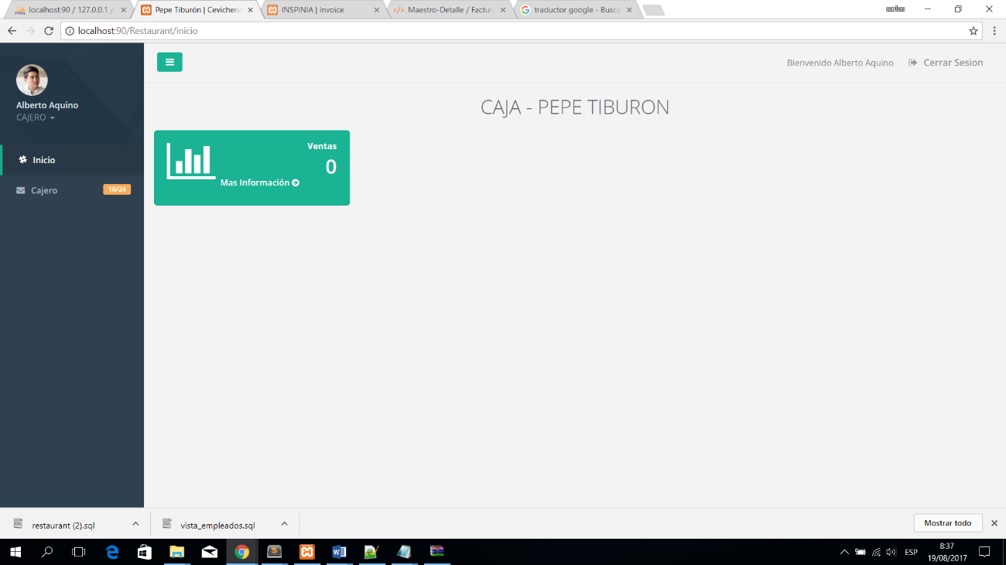

Fuente: Elaboración propia

La funcionalidad de la pantalla es la siguiente:

|  |  |  |  |
| --- | --- | --- | --- |
| Campo | Tipo | Funcionalidad | Valores |
| Logo Usuario | Imagen | No aplica | No aplica |
| CAJA – PEPE TIBURON | Label | No aplica | No aplica |
| Alberto Aquino | Label | Nombre del usuario logeado | Valor que se obtiene de la tabla EMPLEADO |
| CAJERO | Label | Tipo de Usuario que se logeo | Valor que se obtiene de la tabla TIPO EMPLEADO |
| Bienvenido Alberto Aquino | Label | Mensaje de bienvenida al usuario | No aplica |
| Cerrar sesión | Enlace | Muestra la ventana de confirmación  “Cerrar sesión” | No aplica |
| Inicio  Cajero  -Lista de Pedidos  -Anular Documento | Menu | Cuando se selecciona cada una de las opciones del Menu, nos redirecciona a la página de mantenimiento respectivo. | No aplica |

Condiciones de error y éxito:

|  |  |  |
| --- | --- | --- |
| Campo | Éxito | Error |
| Cerrar sesión | Se cierra la sesión y muestra la página de login de la aplicación | Muestra el mensaje de error en la página de tratamiento de errores y almacena el error en el log de errores. |

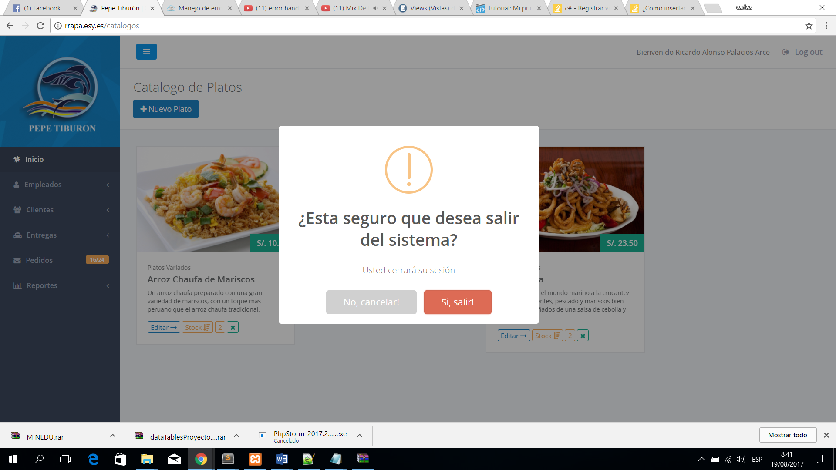

Fuente: Elaboración propia

La funcionalidad de la pantalla es la siguiente:

|  |  |  |  |
| --- | --- | --- | --- |
| Campo | Tipo | Funcionalidad | Valores |
| ¿Esta seguro que desea salir del sistema? | Label | No aplica | No aplica |
| Usted cerrara su sesion | Label | No aplica | No aplica |
| No, cancelar! | Botón | Cierra la sesión y redirecciona a la página de login de la aplicación | No aplica |
| Si, salir! | Botón | Permanece en la ventana | No aplica |

Condiciones de error y éxito:

|  |  |  |
| --- | --- | --- |
| Campo | Éxito | Error |
| Si | Cierra la sesión | No aplica |

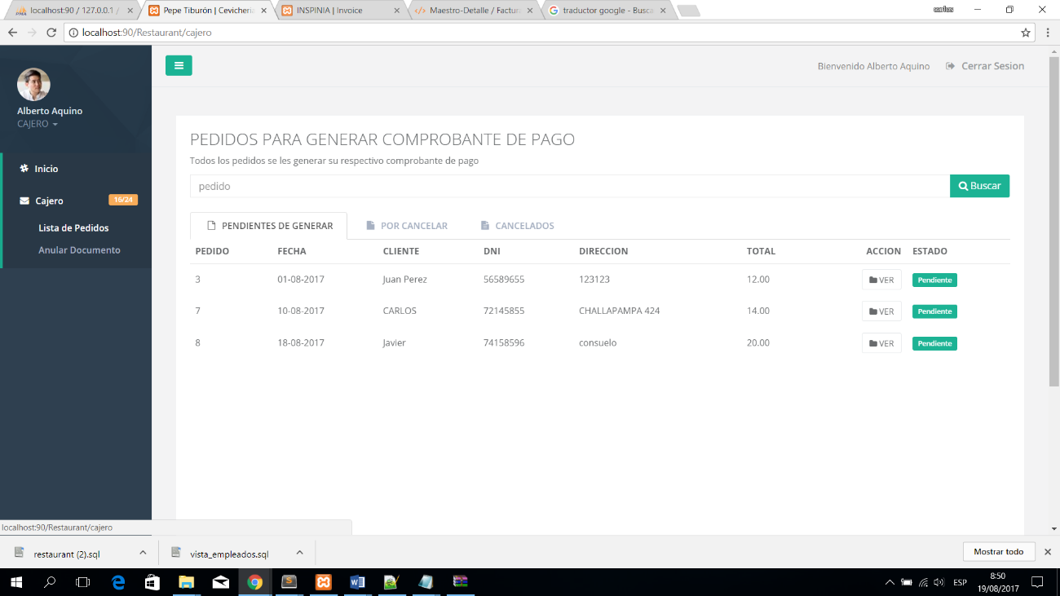

Fuente: Elaboración propia

La funcionalidad de la pantalla es la siguiente:

|  |  |  |  |
| --- | --- | --- | --- |
| Campo | Tipo | Funcionalidad | Valores |
| Pedidos para generar comprobante de pago | Titulo de la ventana | No aplica | No aplica |
| Todos los pedidos se les generar su respectivo comprobante de pago | Label | No aplica | No aplica |
| Pedido | Caja de Texto | Nombre del usuario logeado | Solo acepta letras y números |
| Buscar | Boton | Cuando se escribe en la caja de texto y selecciona el botón buscar este buscara en la grilla según lo escrito en la caja de texto y muestra el resultado en la grilla | No aplica |
| Pendientes de Generar | Botones | Cuando se selecciona un botón se muestra una lista de información | No aplica |
| Pedido | Grilla | Muestra el número de pedido | No aplica |
| Fecha | Grilla | Muestra la fecha del pedido | No aplica |
| Cliente | Grilla | Muestra el cliente quien realizo el pedido | No aplica |
| Dni | Grilla | Muestra el dni del cliente quien realizo el pedido | No aplica |
| Direccion | Grilla | Muestra el dni del cliente quien realizo el pedido | No aplica |
| Total | Grilla | Muestra el total del pedido | No aplica |
| Accion  Ver | Grilla-Boton | Cuando se selecciona nos redirecciona a la página respectiva | No aplica |
| Estado | Grilla | Muestra el estado del pedido | No aplica |

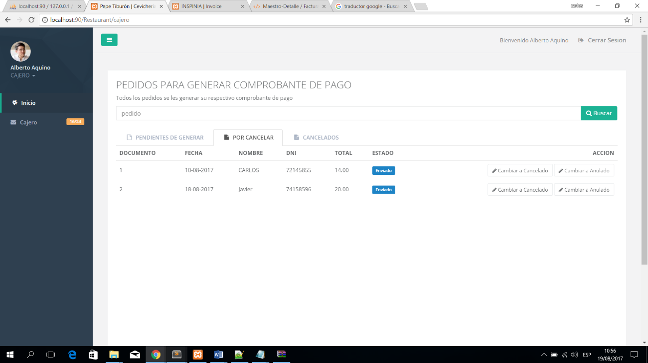

Fuente: Elaboración propia

La funcionalidad de la pantalla es la siguiente:

|  |  |  |  |
| --- | --- | --- | --- |
| Campo | Tipo | Funcionalidad | Valores |
| Pedidos para generar comprobante de pago | Titulo de la ventana | No aplica | No aplica |
| Todos los pedidos se les generar su respectivo comprobante de pago | Label | No aplica | No aplica |
| Pedido | Caja de Texto | Nombre del usuario logeado | Solo acepta letras y números |
| Buscar | Boton | Cuando se escribe en la caja de texto y selecciona el botón buscar este buscara en la grilla según lo escrito en la caja de texto y muestra el resultado en la grilla | No aplica |
| Por Cancelar | Botones | Cuando se selecciona el botón se muestra una lista de información | No aplica |
| Documento | Grilla | Muestra el número de boleta | No aplica |
| Fecha | Grilla | Muestra la fecha de la boleta | No aplica |
| Nombre | Grilla | Muestra el nombre a quien se hiso la boleta | No aplica |
| Dni | Grilla | Muestra el dni a quien se hiso la boleta | No aplica |
| Total | Grilla | Muestra el total de la boleta | No aplica |
| Estado | Grilla | Muestra el estado de la boleta | No aplica |
| Accion  Cambiar a Cancelado | Grilla  Boton | Cuando se selecciona el botón este cambia de estado a la boleta y la informacion se mueve a otra grilla | No aplica |
| Accion  Cambiar a Anulado | Grilla  Boton | Cuando se selecciona el botón este cambia de estado a la boleta y la información se mueve a otra pagina | No aplica |

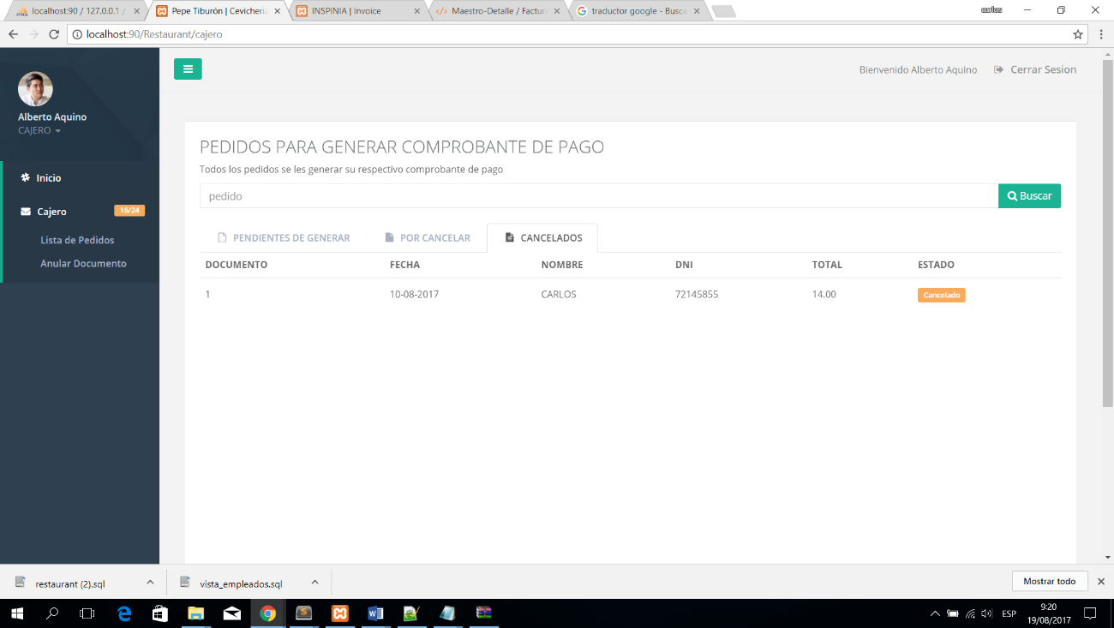

Fuente: Elaboración propia

La funcionalidad de la pantalla es la siguiente:

|  |  |  |  |
| --- | --- | --- | --- |
| Campo | Tipo | Funcionalidad | Valores |
| Pedidos para generar comprobante de pago | Titulo de la ventana | No aplica | No aplica |
| Todos los pedidos se les generar su respectivo comprobante de pago | Label | No aplica | No aplica |
| Pedido | Caja de Texto | Nombre del usuario logeado | Solo acepta letras y números |
| Buscar | Boton | Cuando se escribe en la caja de texto y selecciona el botón buscar este buscara en la grilla según lo escrito en la caja de texto y muestra el resultado en la grilla | No aplica |
| Cancelados | Botones | Cuando se selecciona un botón se muestra una lista de información | No aplica |
| Documento | Grilla | Muestra el número de boleta | No aplica |
| Fecha | Grilla | Muestra la fecha de la boleta | No aplica |
| Nombre | Grilla | Muestra el nombre a quien se hiso la boleta | No aplica |
| Dni | Grilla | Muestra el dni a quien se hiso la boleta | No aplica |
| Total | Grilla | Muestra el total de la boleta | No aplica |
| Estado | Grilla | Muestra el estado de la boleta | No aplica |

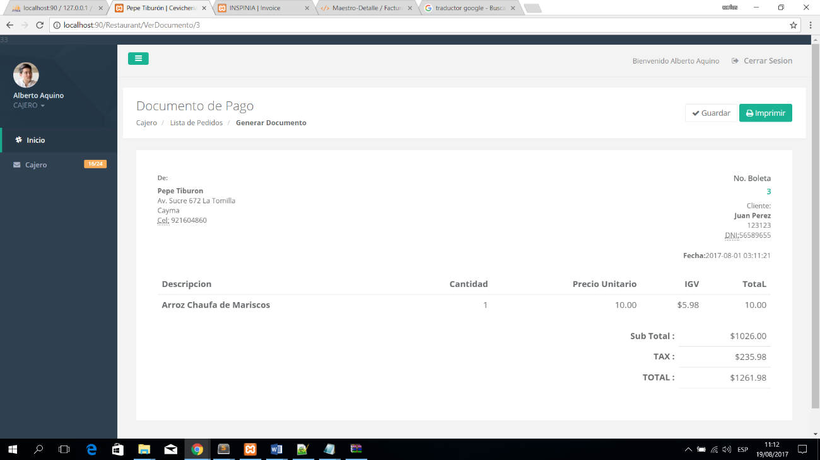

Fuente: Elaboración propia

La funcionalidad de la pantalla es la siguiente:

|  |  |  |  |
| --- | --- | --- | --- |
| Campo | Tipo | Funcionalidad | Valores |
| Documento de Pago | Titulo de la ventana | No aplica | No aplica |
| Cajero/Lista de Pedidos/Generar Documento | Label | No aplica | No aplica |
| Guardar | Boton | Cuando se selecciona este botón se guarda la boleta en la base de datos | Solo acepta letras y números |
| Imprimir | Boton | Cuando se selecciona este botón se manda a imprimir el documento y se abre una ventana para generar pdf | No aplica |
| Muestra informacion de boleta | label | Muestra toda la informacion de la boleta | No aplica |

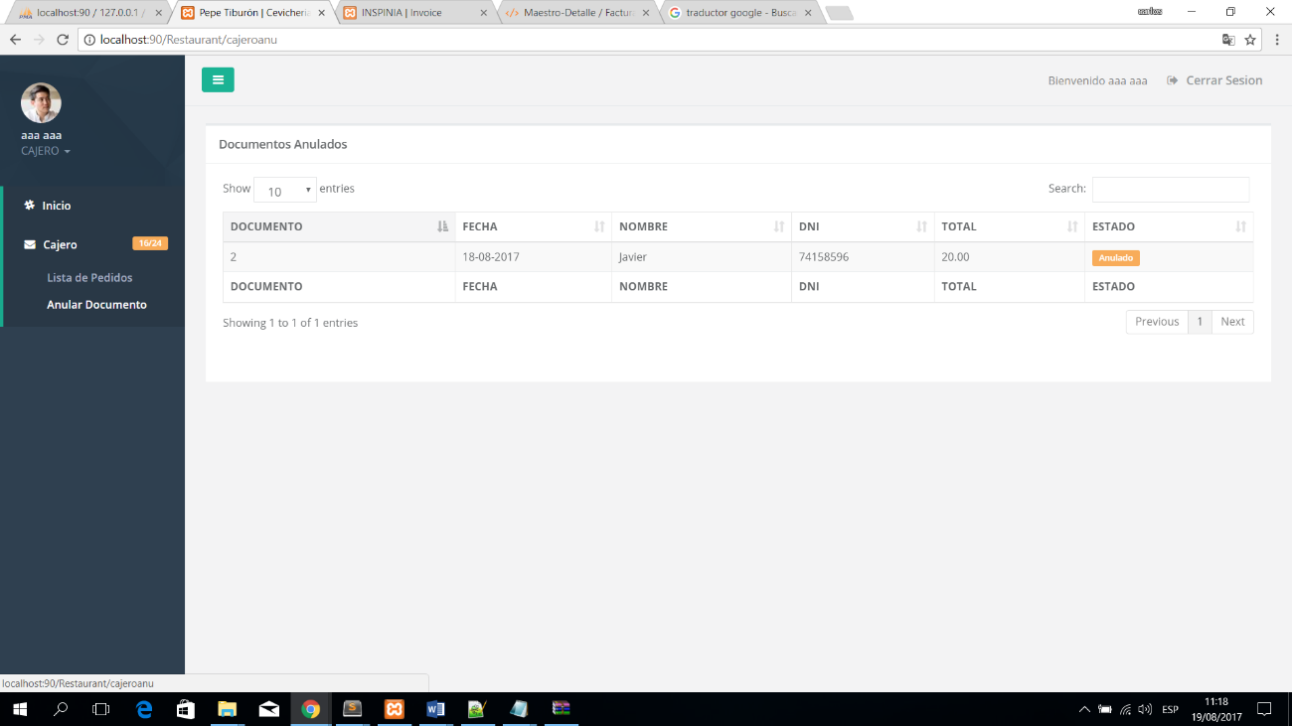

Fuente: Elaboración propia

La funcionalidad de la pantalla es la siguiente:

|  |  |  |  |
| --- | --- | --- | --- |
| Campo | Tipo | Funcionalidad | Valores |
| Documentos Anulados | Titulo de la ventana | No aplica | No aplica |
| Show entries | Caja de texto | Cuando se selecciona una de las opciones la grilla muestra el numero de ítems según el cuadro de texto | Solo acepta letras |
| Search | Caja de Texto | Se escribe la palabra a buscar en la grilla | Solo acepta letras y números |
| Buscar | Boton | Cuando se escribe en la caja de texto y selecciona el botón buscar este buscara en la grilla según lo escrito en la caja de texto y muestra el resultado en la grilla | No aplica |
| Documento | Grilla | Muestra el número de boleta | No aplica |
| Fecha | Grilla | Muestra la fecha de la boleta | No aplica |
| Nombre | Grilla | Muestra el nombre a quien se hiso la boleta | No aplica |
| Dni | Grilla | Muestra el dni a quien se hiso la boleta | No aplica |
| Total | Grilla | Muestra el total de la boleta | No aplica |
| Estado | Grilla | Muestra el estado de la boleta | No aplica |
| Previous | Boton | Cuando se selecciona este botón muestra el resto de informacion de la grilla que no se esta visualizando | No aplica |
| Next | Boton | Cuando se selecciona este botón muestra el resto de informacion de la grilla |  |

INTERFAZ DEL SISTEMA MOVIL (VENTANAS)

Figura ventana de Login del cliente

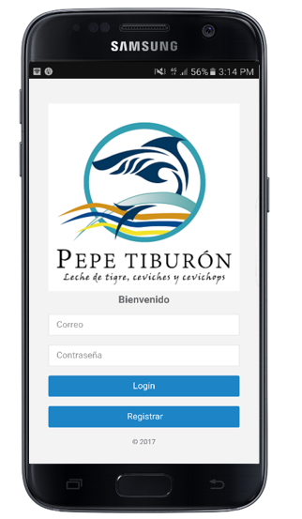

Fuente: Elaboración propia

La funcionalidad de la pantalla es la siguiente:

|  |  |  |  |
| --- | --- | --- | --- |
| Campo | Tipo | Funcionalidad | Valores |
| Imagen | Imagen | No aplica | No aplica |
| Bienvenido | Texto | No aplica | No aplica |
| Correo | Caja de texto | Almacena el correo del cliente | Letras y Números y carácter @ |
| Password | Caja de texto | Almacena el password del cliente | Letras, números y caracteres especiales. |
| Login | Botón | Cuando se presiona el botón se valida el usuario y password contra la base de datos | No aplica |

Condiciones de error y éxito:

|  |  |  |
| --- | --- | --- |
| Campo | Éxito | Error |
| Usuario | No aplica | Si no se ingresa valores: “Por favor el correo es requerido y no puede ser vacio”  Valores incorrectos: “Solo se formato de correo electronico” |
| Password | No aplica | No se ingresan valores: “por favor la contraseña es requerida y no puede ser vacio” |
| Iniciar sesión | Se redirecciona a la pantalla principal de la aplicación | Usuario y/o password incorrecto, verifique por favor. |
| Registrar | Se redirecciona a la ventana registrar cliente | Redirecciona a página en mantenimiento |

Figura ventana de Catalogo de platos

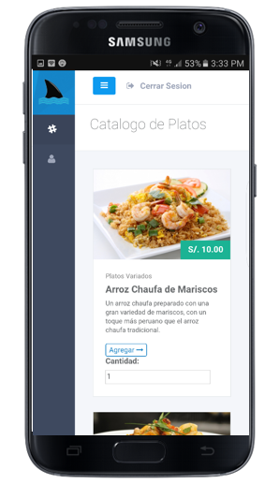

Fuente: Elaboración propia

La funcionalidad de la pantalla es la siguiente:

|  |  |  |  |
| --- | --- | --- | --- |
| Campo | Tipo | Funcionalidad | Valores |
| Menu | Boton | Muestra el menú u oculta la opción de menú | No aplica |
| Catálogo de Platos | Titulo | No aplica | No aplica |
| imagen | Imagen | Muestra la imagen del plato en formato PNG | No aplica |
| Precio | label | Muestra el precio del plato seleccionado de la base de datos | No aplica |
| Tipo | label | Muestra el tipo de plato seleccionado de la base de datos | No aplica |
| Nombre | Label | Muestra el nombre seleccionado del plato de la base de datos | No aplica |
| descripción | Label | Muestra la descripción del plato seleccionado de la base de datos | No aplica |
| Agregar | boton | Agrega el producto al carrito de compras | No aplica |
| Cantidad | texto | nombre | No aplica |
| Cantidad | Label | Agrega la cantidad de plato | No aplica |

Condiciones de error y éxito:

|  |  |  |
| --- | --- | --- |
| Campo | Éxito | Error |
| Agregar | Agrega el plato al carrito de compras | Muestra la página de error |

Figura ventana de Descripción Carrito

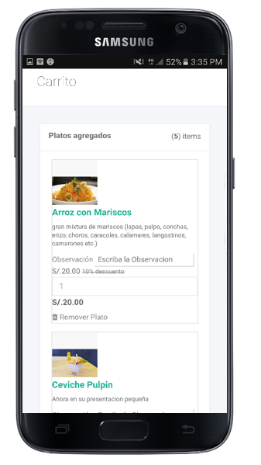

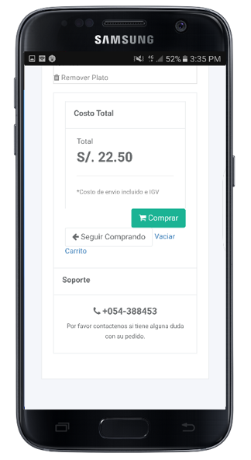

Fuente: Elaboración propia

Figura ventana de pedido

La funcionalidad de la pantalla es la siguiente:

|  |  |  |  |
| --- | --- | --- | --- |
| Campo | Tipo | Funcionalidad | Valores |
| Carrito | Titulo | No aplica | No aplica |
| Platos agregados | Titulo | No aplica | No aplica |
| items | Label | No aplica | No aplica |
| imagen | Imagen | Muestra la imagen del plato en formato PNG | No aplica |
| Nombre | Label | Muestra el nombre seleccionado del plato de la base de datos | No aplica |
| descripción | Label | Muestra la descripción del plato seleccionado de la base de datos | No aplica |
| Observación | Label | No aplica | No aplica |
| Escriba la observación | Caja de texto | Ingresa la observación para la preparación del plato | Solo permite ingresar letras y numeros |
| Precio unitario | Label | Muestra el precio unitario del plato y si existe algún descuento y cuanto es en valor de porcentaje | No aplica |
| Cantidad | Label | Agrega la cantidad de plato | No aplica |
| Subtotal | Label | Muestra el subtotal de la suma de la cantidad del plato | No aplica |
| Remover plato | Boton | Elimina el plato seleccionado | No aplica |
| Costo total | Label | No aplica | No aplica |
| Total | Label | Muestra el total de todo el pedido realizado | No aplica |
| Costo de envio incluido e IGV | Label | No aplica | No aplica |
| Comprar | Boton | Realiza el pedido y guarda los valores en la base de datos | No aplica |
| Seguir comprando | Boton | Regresa a la ventana de catálogo de productos | No aplica |
| Vaciar carrito | Botón | Limpia el carrito de compras | No aplica |
| Soporte | Label | No aplica | No aplica |
|  | label | No aplica | No aplica |
| Por favor contactenos | label | No aplica | No aplica |

Condiciones de error y éxito:

|  |  |  |
| --- | --- | --- |
| Campo | Éxito | Error |
| Comprar | Agrega el pedido en la BD | Muestra la página de error |

**5.2.3 Diseño lógico de Base de Datos**

**- Diagrama Entidad Relación**

Figura Diagrama entidad relación Parte 1

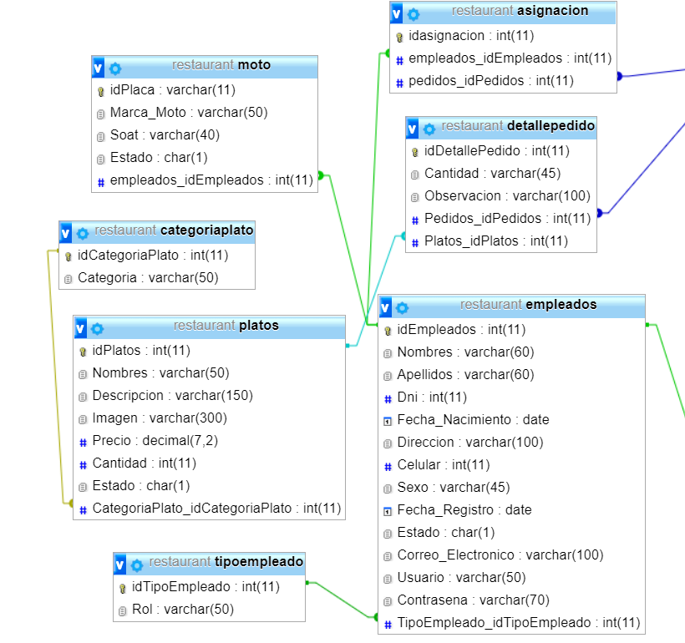

Fuente: Elaboración Propia

Figura Diagrama entidad relación Parte 2

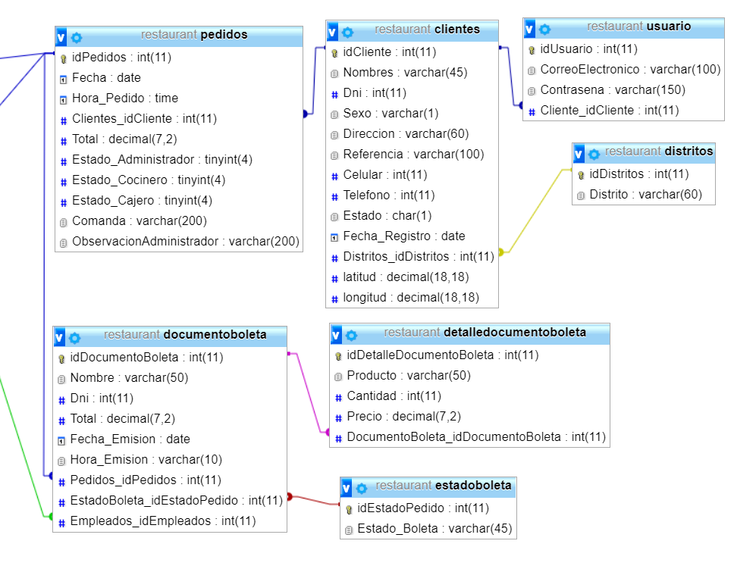

Fuente: Elaboración Propia

**CAPITULO 6**

**ASEGURAMIENTO DE LA CALIDAD**

* 1. Plan de pruebas
  2. Checklist de pruebas

**CAPITULO 7**

**RESULTADOS**

* 1. **Cuadros estadísticos**

**Población**

1. Universo: Todos los trabajadores laborables en la empresa de Pepe Tiburón de Arequipa son un total aproximado de 50 empleados
2. Muestra: El método para estimar el tamaño de la muestra cuando se requiere estimar la proporción de una población de comensales, es cuando se aprovecha el hecho de que la mitad del intervalo deseado, d, se puede igualar al producto del coeficiente de confiabilidad y el error estándar.

Si se supone que el muestreo ha sido hecho de manera aleatoria y que existen condiciones que garanticen que la distribución de p sea aproximadamente normal se obtiene la siguiente fórmula para n cuando el muestreo es con reemplazo, cuando se realiza a partir de una población infinita o cuando la población muestreada es lo suficientemente grande como para hacer innecesario el uso de la corrección para población finita.

$$n=\frac{z^{2}pq}{d^{2}}$$

Dónde: $q=1-p$

Si la corrección para población infinita no puede pasarse por alto, la fórmula para n es:

$$n=\frac{Nz^{2}pq}{d^{2}\left(N-1\right)+z^{2}pq}$$

Se planteó realizar una encuesta a los administradores, supervisores y empleados, que son los que saben cuántas ventas se realizan al día, para determinar qué proporción de ventas tenemos:

Trabajadores de la empresa: N=50

Proporción estimada de aciertos o éxitos: p=95%

Aceptabilidad de error: d=0.05

Proporción estimada de fracasos o errores: q=0.05

Límite o nivel de confianza (tabla de áreas): z=1.96

$$n=\frac{{(50)(1.96)}^{2}(0.95)(0.05)}{{\left(0.05\right)}^{2}\left(50-1\right)+{\left(1.96\right)}^{2}(0.95)(0.05)}$$

$$n=\frac{9.1238}{0.1225+0.182476}$$

$$n=29.91645$$

Por lo tanto la muestra es de 30 personas

***Muestreo:*** Se ha seleccionado de cada área de la empresa seis trabajadores del área de administración, recepción, cocina, caja, repartidor y clientes para la realización de una encuesta de la cevicheria Pepe tiburón.

### Técnicas, Instrumentos y Fuentes o Informantes

Para la presente investigación se utilizaron los siguientes instrumentos:

***Encuesta:***

Como técnica tenemos la encuesta realizada a los trabajadores de la empresa Pepe Tiburón para conocer cómo se lleva un pedido delivery en sus diferentes etapas. Para esto se tomó como muestra un grupo de 30 personas

* 1. **Encuestas de satisfacción**

Resultados de la investigación

Figura El sistema le facilita el trabajo en su área laboral

**ANALISIS:**

Mediante este cuadro podemos ver en los trabajadores de la empresa un 68% que presentan una mayor facilidad con la implementación del sistema en su área de trabajo y solo un 32% de trabajadores declara que el sistema no fue de ayuda para su área laboral

Figura Facil manejo del sistema

**ANALISIS:**

Se puede ver que los trabajadores de la empresa no presentan en su mayoría problemas con el manejo del sistema ya que un 91% indica que el sistema es intuitivo y fácil de manejar

Figura Pantallas amigables y fáciles de comprender

**ANALISIS:**

Los trabajadores de la empresa consideran que las pantallas que muestra el sistema son amigables y fáciles de entender ya que un 50% declara que son fáciles, un 30% que son muy fáciles y un 12% presenta algunas dificultades con las pantallas del sistema quedando un 8% de empleados que no considera las pantallas fáciles de entender.

Figura implementación de un sistema para los pedidos delivery

**ANALISIS:**

Se muestra que la mayoría de Los trabajadores piensan que la automatización de los procesos para un pedido delivery es muy bueno mientras que un 3% piensa que es muy mala la implementación del sistema

Figura mejora en tiempos de espera en cada área

**ANALISIS:**

Se puede ver que los trabajadores de la empresa piensan que se mejorara los tiempos de espera por los que pasa un pedido delivery haciendo que el pedido pueda ser más rápida su atención, teniendo un 81% de aceptación de los empleados

Figura 9 Mejores reportes para la toma de decisiones

**ANALISIS:**

Se puede ver que los trabajadores de la empresa consideran que el sistema ayudara a una mejor toma de decisiones en la empresa arrojando como resultado un 100% de aceptación.

**8. CONCLUSIONES**

* Se logró el desarrollo del sistema

**9. GLOSARIO**

# Bibliografía

Alvarez, M. A. (25 de Marzo de 2009). *desarrolloweb*. Obtenido de https://desarrolloweb.com/articulos/introduccion-jquery.html

Blé Jurado, Carlos; Beas Jose Manuel. (2010). *Diseño Agil con TDD.*

de la Torre, A. (2006). *adelat*. Obtenido de http://www.adelat.org/media/docum/nuke_publico/lenguajes_del_lado_servidor_o_cliente.html

Digital, A. (25 de Agosto de 2012). *ingenieriasystems*. Obtenido de http://www.ingenieriasystems.com/2015/06/html5-css3-y-javascript-introduccion.html

Fossati, M. (2014). *Todo sobre MySQL.* Natsys.

Gauchat, J. D. (2012). *El gran libro de HTML5, CSS3 y javascript.* Barcelona: Marcombo.

Hernández, U. (Octubre de 2015). *Codigofacilito*. Obtenido de https://www.codigofacilito.com/articulos/mvc-model-view-controller-explicado

Kabir, M. J. (1998). *La biblia del servidor Apache.* Madrid: ANAYA Multimedia.

Muñoz Rodriguez, P. (2010). *Mantenimiento de portales de información.* Madrid: Vision Libros.

Otto, m., & Thornton, j. (2006). Obtenido de librosweb: www.librosweb.es/libro/bootstrap_3/

Ramos Cardozzo, D. (2016). *Desarrollo de Software: Requisitos, Estimaciones y Análisis. 2 Edición.* IT campus academy.

Sarasa Cabezuelo, A. (2016). *Gestión de la información web usando phyton.* Barcelona: UOC (Oberta UOC Publishing SL.).

StackPath, M. (2014). *culturacion*. Obtenido de http://culturacion.com/que-es-y-para-que-sirve-mysql/

**11. Anexos**